**LAPORAN AKHIR PRAKTIKUM**

**PEMROGRAMAN WEB I**



**Oleh:**

**Aulia Az Zahra NIM. 2410817120021**

**PROGRAM STUDI TEKNOLOGI INFORMASI**

**FAKULTAS TEKNIK**

**UNIVERSITAS LAMBUNG MANGKURAT**

**JUNI 2025**

# LEMBAR PENGESAHAN

**LAPORAN AKHIR PRAKTIKUM PEMROGRAMAN WEB I**

Laporan Akhir Praktikum Pemrograman Web I ini disusun sebagai syarat lulus mata kuliah Praktikum Pemrograman Web I. Laporan Akhir Praktikum ini dikerjakan oleh:

Nama Praktikan : Aulia Az Zahra

NIM : 2410817120021

|  |  |
| --- | --- |
| Menyetujui,  Asisten Praktikum  Muhammad Rizky  NIM. 2310817310011 | Mengetahui,  Dosen Penanggung Jawab Praktikum  Nurul Fathanah Mustamin S.Pd., M.T.  NIP. 199110252019032018 |

# DAFTAR ISI

LEMBAR PENGESAHAN 2

DAFTAR ISI 3

DAFTAR GAMBAR 12

DAFTAR TABEL 16

MODUL 1: Dasar-Dasar HTML 18

SOAL PRAKTIKUM 18

SOAL 1 Paragraf dan line break 19

A. Source Code 20

B. Output Program 21

C. Pembahasan 22

SOAL 2 Background color dan heading 23

A. Source Code 24

B. Output Program 25

C. Pembahasan 26

SOAL 3 Baris horisontal dan komentar tersembunyi 27

A. Source Code 28

B. Output Program 29

C. Pembahasan 30

SOAL 4 Pemformatan teks 31

A. Source Code 32

B. Output Program 33

C. Pembahasan 34

SOAL 5 Teks yang di-preformat 35

A. Source Code 36

B. Output Program 37

C. Pembahasan 37

SOAL 6 Arah teks dan quotation 38

A. Source Code 39

B. Output Program 40

C. Pembahasan 41

SOAL 7 List unordered dan ordered 42

A. Source Code 43

B. Output Program 44

C. Pembahasan 45

SOAL 8 Jenis -jenis list ordered 46

A. Source Code 47

B. Output Program 49

C. Pembahasan 50

SOAL 9 Jenis-jenis list unoredered 51

A. Source Code 52

B. Output Program 53

C. Pembahasan 54

SOAL 10 List bersarang dan list definisi 55

A. Source Code 56

B. Output Program 57

C. Pembahasan 58

MODUL 2: Link, Frame dan Table 59

SOAL PRAKTIKUM 59

SOAL 1 Variasi Link HTML 60

A. Source Code 61

B. Output Program 63

C. Pembahasan 64

SOAL 2 Style Link 66

A. Source Code 67

B. Output Program 68

C. Pembahasan 70

SOAL 3 Frameset (horisontal dan vertikal) 71

A. Source Code 72

B. Output Program 72

C. Pembahasan 73

SOAL 4 Frameset dengan atribut no-resize = “true” 74

A. Source Code 75

B. Output Program 76

C. Pembahasan 77

SOAL 5 Frame inline 78

A. Source Code 79

B. Output Program 80

C. Pembahasan 80

SOAL 6 Membuat table 81

A. Source Code 82

B. Output Program 84

C. Pembahasan 85

SOAL 7 Mengatur Tabel 86

A. Source Code 87

B. Output Program 89

C. Pembahasan 90

SOAL 8 Sisip Gambar Pada Tabel 91

A. Source Code 92

B. Output Program 93

C. Pembahasan 95

MODUL 3: Form 96

SOAL PRAKTIKUM 96

SOAL 1 Penggunaan Input Text Dalam Sebuah Form 97

A. Source Code 98

B. Output Program 99

C. Pembahasan 100

SOAL 2 Penggunaan Input Text Berupa Password 101

A. Source Code 101

B. Output Program 102

C. Pembahasan 103

SOAL 3 Penggunaan Input Text Berupa Radio Button 104

A. Source Code 105

B. Output Program 106

C. Pembahasan 107

SOAL 4 Penggunaan Checkbox Dalam HTML 108

A. Source Code 109

B. Output Program 110

C. Pembahasan 111

SOAL 5 Penggunaan Submit, Reset, dan Image Sebagai Button 112

A. Source Code 113

B. Output Program 114

C. Pembahasan 115

SOAL 6 Penggunaan Text Area Dalam Form 116

A. Source Code 116

B. Output Program 117

C. Pembahasan 118

SOAL 7 Penggunaan Select Dropdown Dalam Form. 119

A. Source Code 120

B. Output Program 121

C. Pembahasan 122

SOAL 8 Form 123

A. Source Code 124

B. Output Program 127

C. Pembahasan 128

MODUL 4: CSS 130

SOAL PRAKTIKUM 130

SOAL 1 Pengaturan Latar Belakang 131

A. Source Code 132

B. Output Program 133

C. Pembahasan 134

SOAL 2 Penanganan Font 135

A. Source Code 136

B. Output Program 137

C. Pembahasan 138

SOAL 3 Pembuatan Border 139

A. Source Code 140

B. Output Program 141

C. Pembahasan 142

SOAL 4 Pengaturan Margin 143

A. Source Code 144

B. Output Program 145

C. Pembahasan 146

SOAL 5 Mengatur Padding Pada Sel Tabel 147

A. Source Code 148

B. Output Program 149

C. Pembahasan 150

SOAL 6 Menggunakan list 151

A. Source Code 152

B. Output Program 153

C. Pembahasan 154

SOAL 7 Elemen Latar Depan dan Latar Belakang 155

A. Source Code 156

B. Output Program 157

C. Pembahasan 158

SOAL 8 Mengubah Tampilan Link 159

A. Source Code 160

B. Output Program 161

C. Pembahasan 162

MODUL 5: JavaScript dan jQuery 163

SOAL PRAKTIKUM 163

SOAL 1 Menulis ke halaman web melalui JavaScript 164

A. Source Code 165

B. Output Program 166

C. Pembahasan 167

SOAL 2 Merespon Event 168

A. Source Code 169

B. Output Program 170

C. Pembahasan 171

SOAL 3 Merubah style Elemen HTML melalui JavaScript 172

A. Source Code 173

B. Output Program 174

C. Pembahasan 175

SOAL 4 Pengenalan variabel dan aritmatika sederhana 176

A. Source Code 177

B. Output Program 178

C. Pembahasan 179

SOAL 5 Tipe Data 180

A. Source Code 181

B. Output Program 182

C. Pembahasan 183

SOAL 6 Merespon Event dan memberikan informasi berupa alert 184

A. Source Code 185

B. Output Program 186

C. Pembahasan 187

SOAL 7 Memanggil Fungsi 188

A. Source Code 189

B. Output Program 190

C. Pembahasan 191

SOAL 8 Menampilkan kotak konfirmasi 192

A. Source Code 193

B. Output Program 194

C. Pembahasan 196

SOAL 9 Menampilkan prompt box 197

A. Source Code 198

B. Output Program 200

C. Pembahasan 201

SOAL 10 Mengatur Interval 202

A. Source Code 203

B. Output Program 204

C. Pembahasan 205

SOAL 11 Validasi Input 206

A. Source Code 207

B. Output Program 209

C. Pembahasan 210

MODUL 6: Bootstrap 211

SOAL PRAKTIKUM 211

SOAL 1 Bootstrap 212

A. Source Code 213

B. Output Program 219

C. Pembahasan 220

TAUTAN GIT 222

# DAFTAR GAMBAR

Gambar 1. Soal 1 Modul 1 18

Gambar 2. Screenshot Hasil Jawaban Soal 1Modul 1 20

Gambar 3. Soal 2 Modul 1 22

Gambar 4. Screenshot Hasil Jawaban Soal 2 Modul 1 24

Gambar 5. Soal 3 Modul 1 26

Gambar 6. Screenshot Hasil Jawaban Soal 3 Modul 1 28

Gambar 7. Soal 4 Modul 1 30

Gambar 8. Screenshot Hasil Jawaban Soal 4 Modul 1 32

Gambar 9. Soal 5 Modul 1 34

Gambar 10. Screenshot Hasil Jawaban Soal 5 Modul 1 36

Gambar 11. Soal 6 Modul 1 37

Gambar 12. Screenshot Hasil Jawaban Soal 6 Modul 1 39

Gambar 13. Soal 7 Modul 1 41

Gambar 14. Screenshot Hasil Jawaban Soal 7 Modul 1 43

Gambar 15. Soal 8 Modul 1 45

Gambar 16. Screenshot Hasil Jawaban Soal 8 Modul 1 48

Gambar 17. Soal 9 Modul 1 50

Gambar 18. Screenshot Hasil Jawaban Soal 9 Modul 1 52

Gambar 19. Soal 10 Modul 1 54

Gambar 20. Screenshot Hasil Jawaban Soal 10 Modul 1 56

Gambar 21. Soal 1 Modul 2 59

Gambar 22. Screenshot Hasil Jawaban Soal 1 Modul 2 62

Gambar 23. Screenshot Hasil Jawaban Soal 1 Modul 2 63

Gambar 24. Soal 2 Modul 2 65

Gambar 25. Screenshot Hasil Jawaban Soal 2 Modul 2 67

Gambar 26. Screenshot Hasil Jawaban Soal 2 Modul 2 68

Gambar 27. Soal 3 Modul 2 70

Gambar 28. Screenshot Hasil Jawaban Soal 3 Modul 2 71

Gambar 29. Soal 4 Modul 2 73

Gambar 30. Screenshot Hasil Jawaban Soal 4 Modul 2 75

Gambar 31. Soal 5 Modul 2 77

Gambar 32. Screenshot Hasil Jawaban Soal 5 Modul 2 79

Gambar 33. Soal 6 Modul 2 80

Gambar 34. Screenshot Hasil Jawaban Soal 2 Modul 2 83

Gambar 35. Soal 7 Modul 2 85

Gambar 36. Screenshot Hasil Jawaban Soal 7 Modul 2 88

Gambar 37. Saol 8 Modul 2 90

Gambar 38. Screenshot Hasil Jawaban Soal 8 Modul 2 92

Gambar 39. Screenshot Hasil Jawaban Soal 8 Modul 2 93

Gambar 40. Soal 1 Modul 3 96

Gambar 41. Screenshot Hasil Jawaban Soal 1 Modul 3 98

Gambar 42. Soal 2 Modul 3 100

Gambar 43. Screenshot Hasil Jawaban Soal 2 Modul 3 101

Gambar 44. Soal 3 Modul 3 103

Gambar 45. Screenshot Hasil Jawaban Soal 3 Modul 3 105

Gambar 46. Soal 4 Modul 3 107

Gambar 47. Screenshot Hasil Jawaban Soal 4 Modul 3 109

Gambar 48. Soal 5 Modul 3 111

Gambar 49. Screenshot Hasil Output Soal 5 Modul 3 113

Gambar 50. Soal 6 Modul 3 115

Gambar 51. Screenshot Hasil Jawaban Soal 6 Modul 3 116

Gambar 52. Soal 7 Modul 3 118

Gambar 53. Screenshot Hasil Jawaban Soal 7 Modul 3 120

Gambar 54. Soal 8 Modul 3 122

Gambar 55. Screenshot Hasil Jawaban Soal 8 Modul 3 126

Gambar 56. Soal 1 Modul 4 130

Gambar 57. Screenshot Hasil Jawaban Soal 1 Modul 4 132

Gambar 58. Soal 2 Modul 4 134

Gambar 59. Screenshot Hasil Jawaban Soal 2 Modul 4 136

Gambar 60. Soal 3 Modul 4 138

Gambar 61. Screenshot Hasil Jawaban Soal 3 Modul 4 140

Gambar 62. Soal 4 Modul 4 142

Gambar 63. Screenshot Hasil Jawaban Soal 4 Modul 4 144

Gambar 64. Soal 5 Modul 4 146

Gambar 65. Screenshot Hasil Jawaban Soal 5 Modul 4 148

Gambar 66. Soal 6 Modul 4 150

Gambar 67. Screenshot Hasil Jawaban Soal 6 Modul 4 152

Gambar 68. Soal 7 Modul 4 154

Gambar 69. Screenshot Hasil Jawaban Soal 7 Modul 4 156

Gambar 70. Soal 8 Modul 4 158

Gambar 71. Screenshot Hasil Jawaban Soal 8 Modul 4 160

Gambar 72. Soal 1 Modul 5 163

Gambar 73. Screenshot Hasil Jawaban Soal 1 Modul 5 165

Gambar 74. Soal 2 Modul 5 167

Gambar 75. Screenshot Hasil Jawaban Soal 2 Modul 5 (sebelum) 169

Gambar 76. Screenshot Hasil Jawaban Soal 2 Modul 5 (sesudah diclick) 169

Gambar 77. Soal 3 Modul 5 171

Gambar 78. Screenshot Hasil Jawaban Soal 3 Modul 5 (sebelum) 173

Gambar 79 Screenshot Hasil Jawaban Soal 3 Modul 5 (sesudah diclick) 173

Gambar 80. Soal 4 Modul 5 175

Gambar 81. Screenshot Hasil Jawaban Soal 4 Modul 5 177

Gambar 82. Soal 5 Modul 5 179

Gambar 83. Screenshot Hasil Jawaban Soal 5 Modul 5 181

Gambar 84. Soal 6 Modul 5 183

Gambar 85. Screenshot Hasil Jawaban Soal 6 Modul 5 (sebelum) 185

Gambar 86. Screenshot Hasil Jawaban Soal 6 Modul 5 (sesudah diclick) 185

Gambar 87. Soal 7 Modul 5 187

Gambar 88. Screenshot Hasil Jawaban Soal 7 Modul 5 (sebelum) 189

Gambar 89. Screenshot Hasil Jawaban Soal 7 Modul 5 (sesudah diclick) 189

Gambar 90. Soal 8 Modul 5 191

Gambar 91. Screenshot Hasil Jawaban Soal 8 Modul 5 (sebelum) 193

Gambar 92. Screenshot Hasil Jawaban Soal 8 Modul 5 (sesudah diclick) 194

Gambar 93. Screenshoot Tampilan Soal 8 Modul 5 Setelah Diclick 194

Gambar 94. Soal 9 Modul 5 196

Gambar 95. Screenshot Hasil Jawaban Soal 9 Modul 5 (sebelum) 199

Gambar 96. Screenshot Hasil Jawaban Soal 9 Modul 5 (sesudah) 199

Gambar 97. Soal 10 Modul 5 201

Gambar 98. Screenshot Hasil Jawaban Soal 10 Modul 5 (sebelum) 203

Gambar 99. Screenshot Hasil Jawaban Soal 10 Modul 5 (sesudah diclick) 203

Gambar 100. Soal 11 Modul 5 205

Gambar 101. Screenshot Hasil Jawaban Soal 11 Modul 5 (sebelum) 208

Gambar 102. Screenshot Hasil Jawaban Soal 11 Modul 5 (sesudah diclick) 208

Gambar 103. Soal 1 Modul 6 211

Gambar 104. Screenshot Hasil Jawaban Soal 1 Modul 6 218

# DAFTAR TABEL

Table 1. Source Code Soal 1 Modul 1 19

Table 2. Source Code Soal 2 Modul 1 23

Table 3. Source Code Soal 3 Modul 1 27

Table 4. Source Code Soal 4 Modul 1 31

Table 5. Source Code Soal 5 Modul 1 35

Table 6. Source Code Soal 6 Modul 1 38

Table 7. Source Code Soal 7 Modul 1 42

Table 8. Source Code Soal 8 Modul 1 46

Table 9. Source Code Soal 9 Modul 1 51

Table 10. Source Code Soal 10 Modul 1 55

Table 11. Source Code Soal 1 Modul 2 60

Table 12. Source Code Soal 2 Modul 2 66

Table 13. Source Code Soal 3 Modul 2 71

Table 14. Source Code Soal 4 Modul 2 74

Table 15. Source Code Soal 5 Modul 2 78

Table 16. Source Code Soal 6 Modul 2 81

Table 17. Source Code Soal 7 Modul 2 86

Table 18. Source Code Soal 8 Modul 2 91

Table 19. Source Code Soal 1 Modul 3 97

Table 20. Source Code Soal 2 Modul 3 100

Table 21. Source Code Soal 3 Modul 3 104

Table 22. Source Code Soal 4 Modul 3 108

Table 23. Source Code Soal 5 Modul 3 112

Table 24. Source Code Soal 6 Modul 3 115

Table 25. Source Code Soal 7 Modul 3 119

Table 26. Source Code Soal 8 Modul 3 123

Table 27. Source Code Soal 1 Modul 4 131

Table 28. Source Code Soal 2 Modul 4 135

Table 29. Source Code Soal 3 Modul 4 139

Table 30. Source Code Soal 4 Modul 4 143

Table 31. Source Code Soal 5 Modul 4 147

Table 32. Source Code Soal 6 Modul 4 151

Table 33. Source Code Soal 7 Modul 4 155

Table 34. Source Code Soal 8 Modul 4 159

Table 35. Source Code Soal 1 Modul 5 164

Table 36. Source Code Soal 2 Modul 5 168

Table 37. Source Code Soal 3 Modul 5 172

Table 38. Source Code Soal 4 Modul 5 176

Table 39. Source Code Soal 5 Modul 5 180

Table 40. Source Code Soal 6 Modul 5 184

Table 41. Source Code Soal 7 Modul 5 188

Table 42. Source Code Soal 8 Modul 5 192

Table 43. Source Code Soal 9 Modul 5 197

Table 44. Source Code Soal 10 Modul 5 202

Table 45. Source Code Soal 11 Modul 5 206

Table 46. Source Code Soal 1 Modul 6 212

# MODUL 1: Dasar-Dasar HTML

## SOAL PRAKTIKUM

Ketikkan setiap kelompok tag dalam sebuah file, simpan dalam folder Anda sendiri yang telah ditentukan, kemudian jalankan di web browser yang telah terinstall.

## SOAL 1 Paragraf dan line break

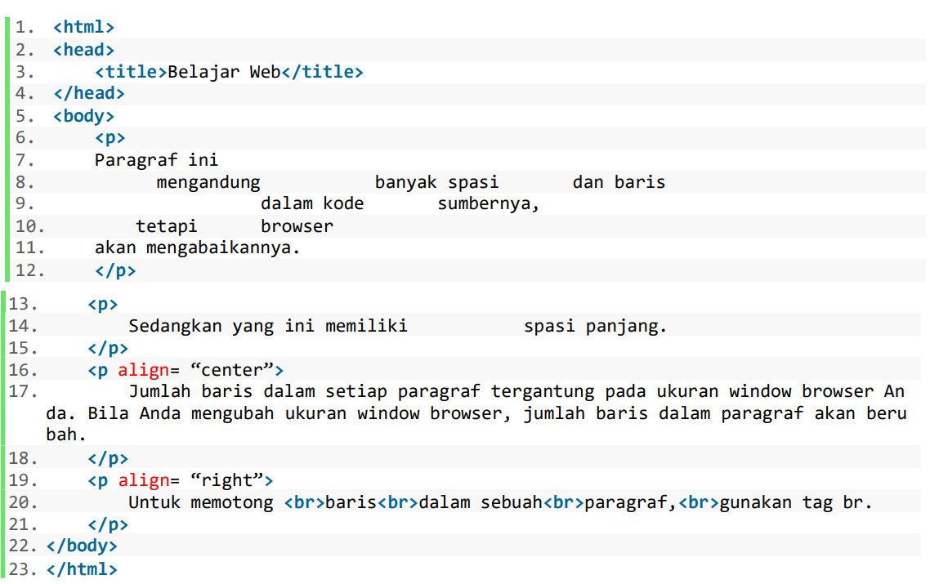

Gambar 1. Soal 1 Modul 1

### Source Code

Table 1. Source Code Soal 1 Modul 1

|  |  |
| --- | --- |
| 1  2  3  4  5  6  7  8  9  10  11  12  13  14  15  16  17  18  19  20  21  22  23  24  25  26  27  28  29 | <html>  <head>      <title> Belajar Web </title>   </head>   <body>      <p>      Paragraf ini            mengandung           banyak spasi        dan baris                      dalam kode       sumbernya,          tetapi      browser      akan mengabaikannya.      </p>     <p>          Sedangkan yang ini memiliki             spasi panjang.      </p>      <p align = "center">          Jumlah baris dalam setiap paragraf tergantung pada ukuran window browser Anda. Bila Anda mengubah ukuran window browser, jumlah baris dalam paragraf akan berubah.      </p>      <p align = "right">          Untuk memotong <br> baris <br> dalam sebuah<br> paragraf, <br> gunakan tag br.   </p>   </body>  </html> |

### Output Program

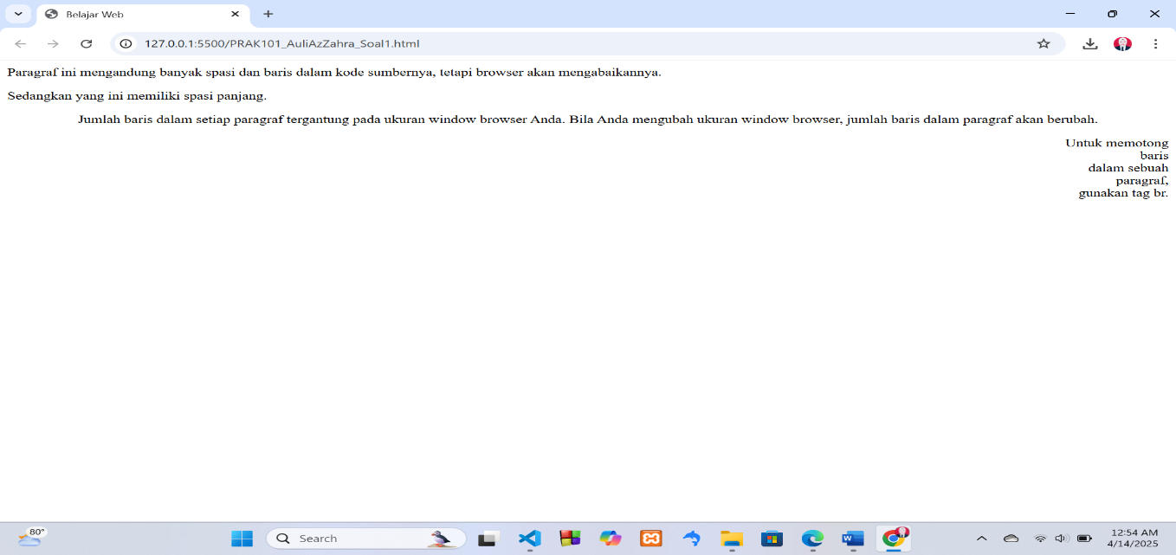

Gambar 2. Screenshot Hasil Jawaban Soal 1Modul 1

### Pembahasan

* Pada baris 1-2: *Html*: Menandai awal dokumen HTML. *Head*: Bagian ini digunakan untuk mendeklarasikan metadata dokumen atau informasi tambahan seperti judul halaman.
* Pada Baris 3: *Title* berfungsi untuk teks di dalam tag ini akan tampil sebagai judul di tab browser.
* Pada Baris 4-5: *Body* menjadi tempat di mana isi utama dari dokumen HTML dituliskan.
* Baris 6-15 : *<p> </p>* Membuat sebuah paragraf. Meskipun di dalam kode ada banyak spasi dan baris, browser secara otomatis akan mengabaikan spasi tambahan tersebut. Spasi panjang di antara kata juga akan diabaikan oleh browser saat ditampilkan di layar.
* Baris 16-20: *align="center":* Konten paragraf ini akan diratakan ke tengah. Perataan teks bergantung pada properti ini. *align="right":* Konten paragraf ini diratakan ke kanan.
* Baris 22-23:  *</body> </html>* menutup elemen HTML

# 

## SOAL 2 Background color dan heading

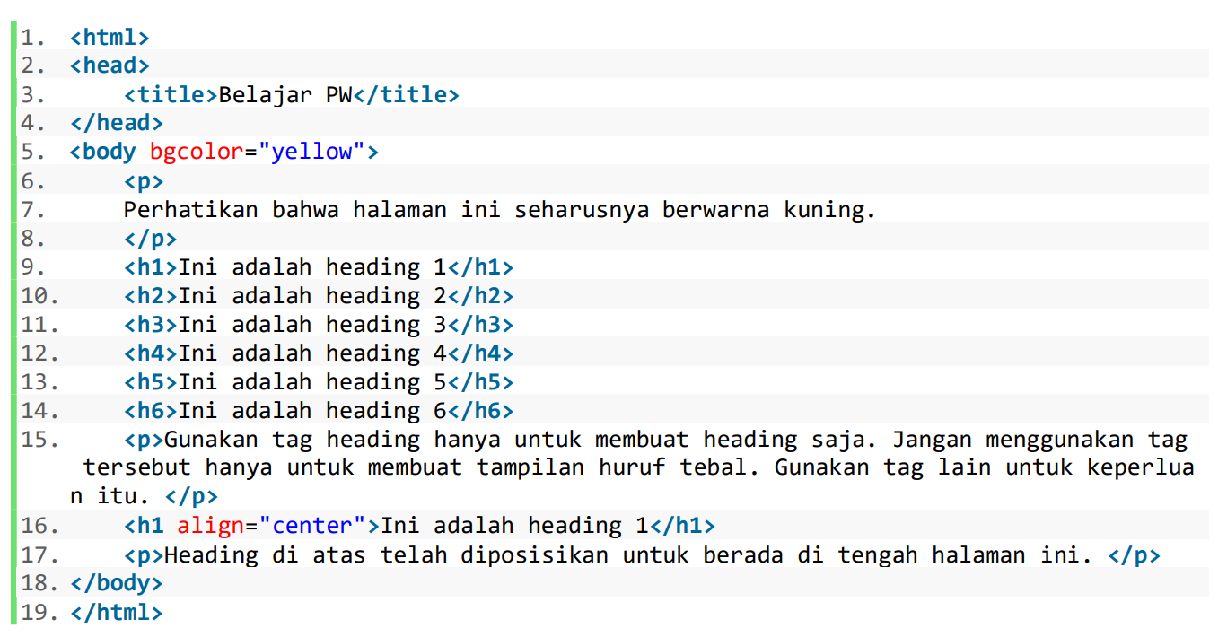

Gambar 3. Soal 2 Modul 1

### Source Code

Table 2. Source Code Soal 2 Modul 1

|  |  |
| --- | --- |
| 1  2  3  4  5  6  7  8  9  10  11  12  13  14  15  16  17  18  19  20  21  22  23  24  25 | <html>  <head>      <title> Belajar PW </title>  </head>  <body bgcolor = "yellow">      <p>      Perhatikan bahwa halaman ini seharusnya berwarna kuning.      </p>      <h1> Ini adalah heading 1 </h1>      <h2> Ini adalah heading 2 </h2>      <h3> Ini adalah heading 3 </h3>      <h4> Ini adalah heading 4 </h4>      <h5> Ini adalah heading 5 </h5>      <h6> Ini adalah heading 6 </h6>      <p> Gunakan tag heading hanya untuk membuat heading saja. Jangan menggunakan tag tersebut hanya untuk membuat tampilan huruf tebal. Gunakan tag lain untuk keperluan itu. </p>      <h1 align = "center"> Ini adalah heading </h1>      <p> Heading di atas telah diposisikan untuk berada di tengah halaman ini.</p>  </body>  </html> |

### Output Program

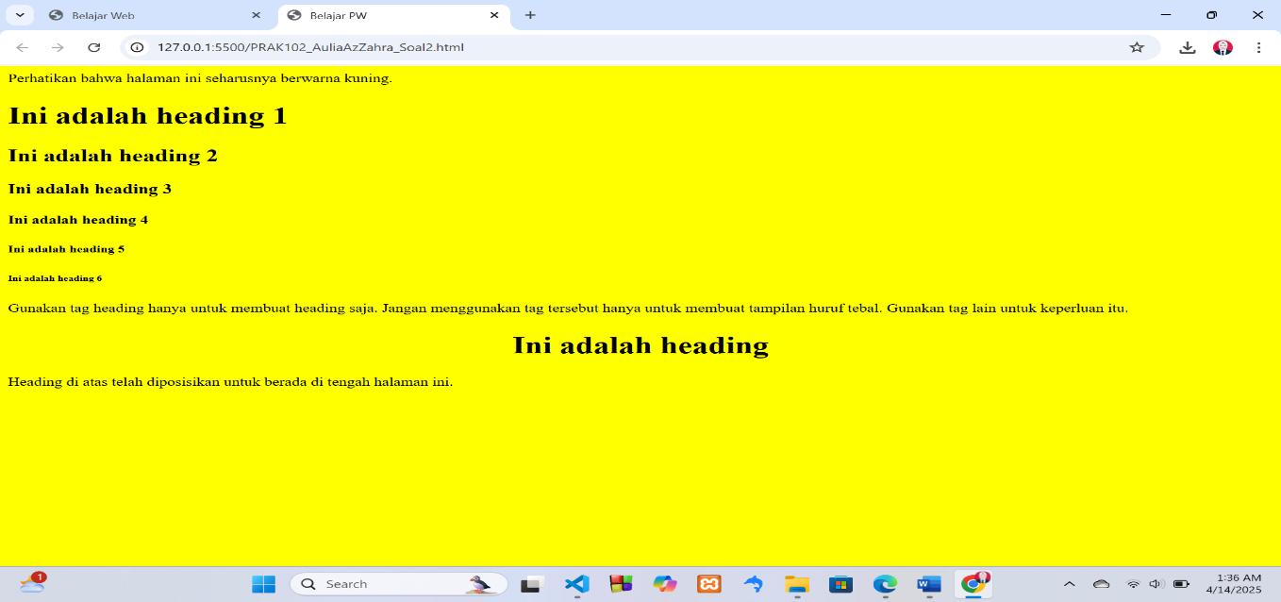

Gambar 4. Screenshot Hasil Jawaban Soal 2 Modul 1

### Pembahasan

* Pada baris 1-4: *<html></html>* Menandai awal dokumen HTML. *Head*: Bagian ini digunakan untuk mendeklarasikan metadata dokumen atau informasi tambahan seperti judul halaman.
* Pada baris 3: *Title* berfungsi untuk teks di dalam tag ini akan tampil sebagai judul di tab browser.
* Pada baris 5 dan 18: *<body></body>* yang digunakan untuk bagian badan(body) pada dokumen web, untuk mengetik elemen papda dokumen web, untuk *bgcolor= “yellow”* digunkan untuk membuat halaman pada dokumen web menajdi berwarna kuning.
* Pada baris 6, 8, 15, dan 17 terdapat *<p></p.>* yang digunakan untuk membuat paragaf baru.
* Pada baris 9-14 terdapat *<h1></h1>, <h2></h2>, <h3></h3>, <h4></h4>, <h5></h5>, dan <h6></6>* yang digunakan untuk menampikan ketebalan dan ukuran heading.
* Pada baris 16: *<h1 align=”center”></h1>* membuat heading nya berada di tengah.

## SOAL 3 Baris horisontal dan komentar tersembunyi

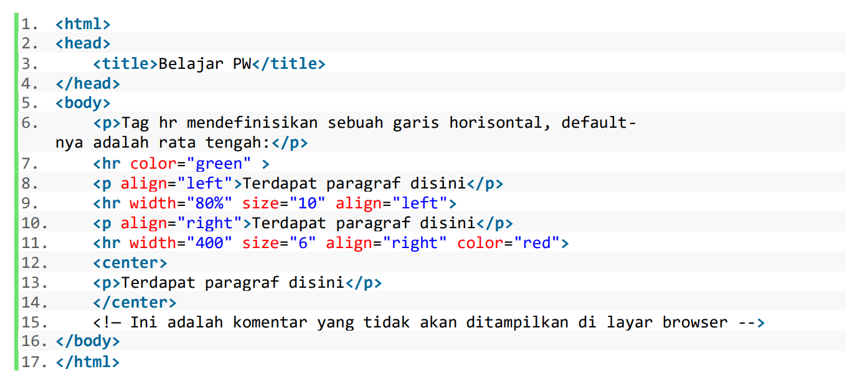

Gambar 5. Soal 3 Modul 1

### Source Code

Table 3. Source Code Soal 3 Modul 1

|  |  |
| --- | --- |
| 1  2  3  4  5  6  7  8  9  10  11  12  13  14  15  15  16  17  18  19 | <html>  <head>      <title> Belajar PW </title>  </head>  <body>      <p> Tag hr mendefinisikan sebuah horizontal, default-nya adalah rata tengah:</p>      <hr color = "green">      <p align = "left"> Terdapat paragraf disini </p>      <hr width = "80%" size = "10" align = "left">      <p align = "right"> Terdapat paragraf disini </p>      <hr width = "400" size = "6" align = "right" color="red">      <center>      <p> Terdapat paragraf disini </p>      </center>      <!- Ini adalah komentar yang tidak akan ditampilkan di layar browser -->  </body>  </html> |

### Output Program

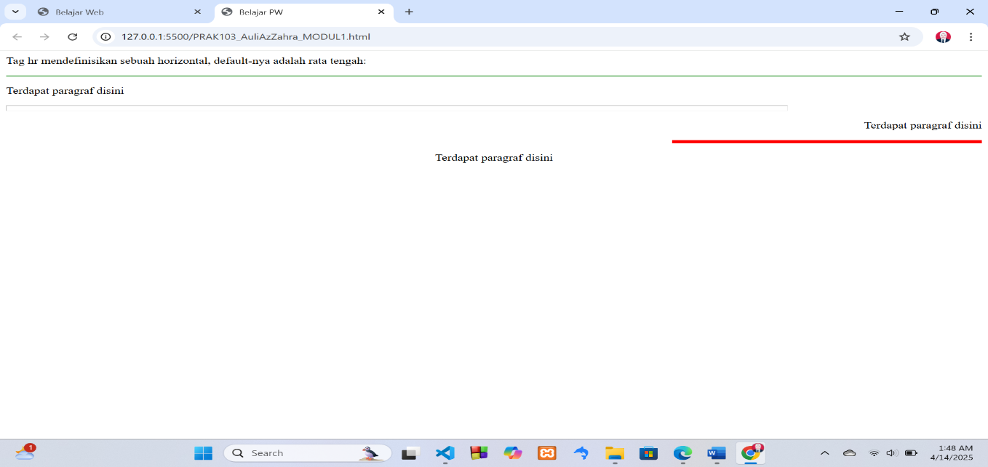

Gambar 6. Screenshot Hasil Jawaban Soal 3 Modul 1

### Pembahasan

* Pada baris 1 dan 17, 2 dan 4: *<html></html>* Menandai awal dokumen HTML. *Head* bagian ini digunakan untuk mendeklarasikan metadata dokumen atau informasi tambahan seperti judul halaman.
* Pada baris 3: *Title* berfungsi untuk teks di dalam tag ini akan tampil sebagai judul di tab browser.
* Pada baris 5 dan 16: *<body></body>* yang digunakan untuk bagian badan(body) pada dokumen web, untuk mengetik elemen papda dokumen web.
* *<P></P>* yang digunkan untuk membuat paragaf, dan berisikan penjelasan tentang *<hr>*
* Pada baris 7*: <hr color=”green”* yang digunakan untuk menampilkan garis horizontal berwarna hijau.
* Pada baris 8*: <p align=”left”>* yang membuat paragaf teks rata kiri
* Pada baris 9: *<hr width="80%" size="10" align="left">* yang digunakan untuk membuat sebuah garis horizontal dengan lebar 80% dan tebal 10 pixel dan berada pada posisi kiri.
* Pada baris 10: <p align=”right”> yang membuat paragaf teks rata kanan.
* Pada baris 11: <*hr width="400" size="6" align="right" color="red">* yang digunkan untuk membuat garis horizontal dengan lebar 40% dantebal 6 pixel dan berada pada posisi kanan berwarna merah.
* Pada baris 12-14: *<center></center>* yang digunkan untuk paragaf atau elemen didalam nya berada di tengah.
* Pada baris 15: *<!—Komentar—>* yang digunakan untuk menambahkan komentar pada kode namun tidak ditampilkan pada web.

## SOAL 4 Pemformatan teks

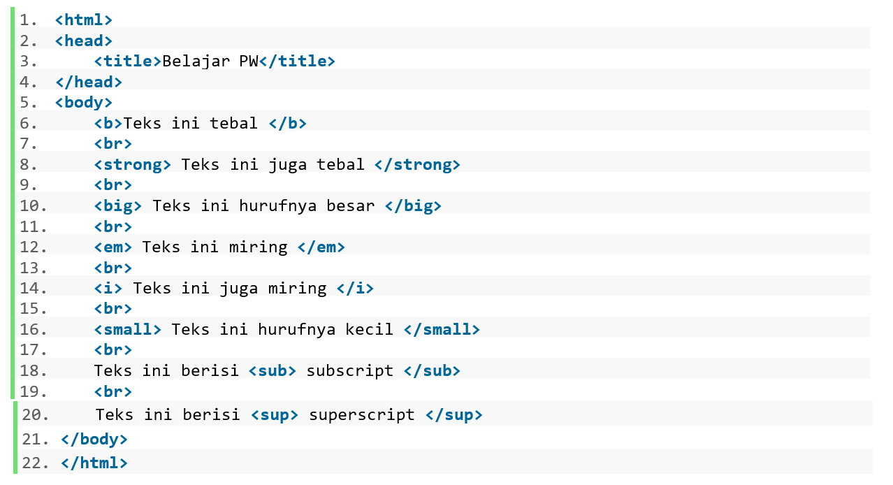

Gambar 7. Soal 4 Modul 1

### Source Code

Table 4. Source Code Soal 4 Modul 1

|  |  |
| --- | --- |
| 1  2  3  4  5  6  7  8  9  10  11  12  13  14  15  16  17  18  19  20  21  22 | <html>  <head>      <title> Belajar PW </title>  </head>  <body>       <b> Teks ini tebal </b>      <br>      <strong> Teks ini juga tebal </strong>      <br>      <big> Teks ini hurufnya besar </big>      <br>      <em> Teks ini miring </em>      <br>      <i> Teks ini juga miring </i>      <br>      <small> Teks ini hurufnya kecil </small>      <br>      Teks ini berisip <sub> subscript </sub>      <br>      Teks ini berisi <sup> superscript </sup>  </body>  </html> |

### Output Program

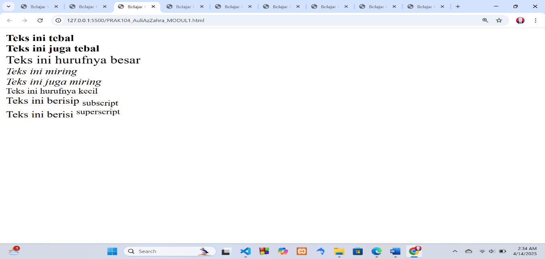

Gambar 8. Screenshot Hasil Jawaban Soal 4 Modul 1

### Pembahasan

* Pada baris 1 dan 22, 2 dan 4: *<html></html>* Menandai awal dokumen HTML. *Head* bagian ini digunakan untuk mendeklarasikan metadata dokumen atau informasi tambahan seperti judul halaman.
* Pada baris 3: *Title* berfungsi untuk teks di dalam tag ini akan tampil sebagai judul di tab browser.
* Pada baris 5 dan 21: *<body></body>* yang digunakan untuk bagian badan(body) pada dokumen web, untuk mengetik elemen papda dokumen web.
* *<br>* yang digunkan untuk membuat line.
* Pada baris 6: *<b>* yang digunakan untuk membuat teks menjadi tebal saja.
* Pada baris 8: *<strong>* yang digunakan untuk menebalkan teks yang di angkap penting
* Pada baris 10: *<big>* yang digunkan untuk memperbesar ukuran huruf teks.
* Pada baris 12: <em> yang digunkan untuk untuk membuat teks miring yang diangap penting. pada baris 14 terdapat <i> yang digunakan untuk menampilkan teks miring saja.
* Pada baris 16*: <small>* yang digunakan untuk memperkecil ukuran huruf teks.
* Pada baris 18: *<sub>* yang digunkan untuk posisi teks menjadi lebih rendah daripada teks normal.
* Pada baris 20: *<sup>* yang digunakan untuk mebuat teks lebih tinggi daipada teks normal.

## SOAL 5 Teks yang di-preformat

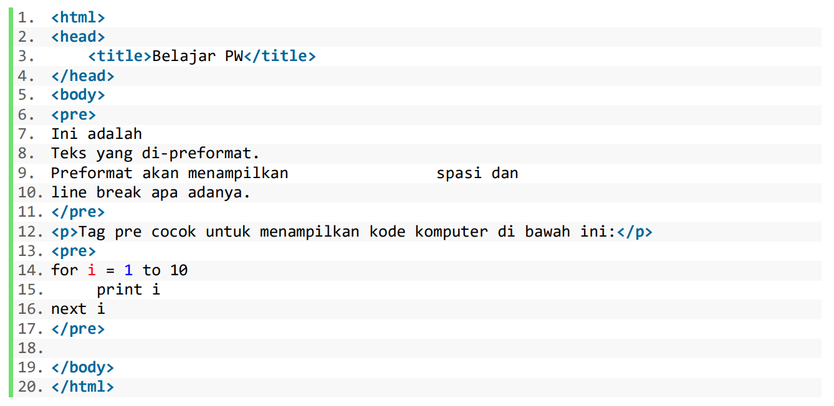

Gambar 9. Soal 5 Modul 1

### Source Code

Table 5. Source Code Soal 5 Modul 1

|  |  |
| --- | --- |
| 1  2  3  4  5  6  7  8  9  10  11  12  13  14  15  16  17  18  19  20  21 | <html>  <head>       <title> Belajar PW </title>  </head>  <body>  <pre>  Ini adalah  Teks yang di-preformat.  Preformat akan menampilkan spasi dan  line break apa adanya.  </pre>  <p> Tag pre cocok untuk menampilkan kode komputer di bawah ini : </p>  <pre>  for i = 1 to 10      print i  next i  </pre>  </body>  </html> |

### Output Program

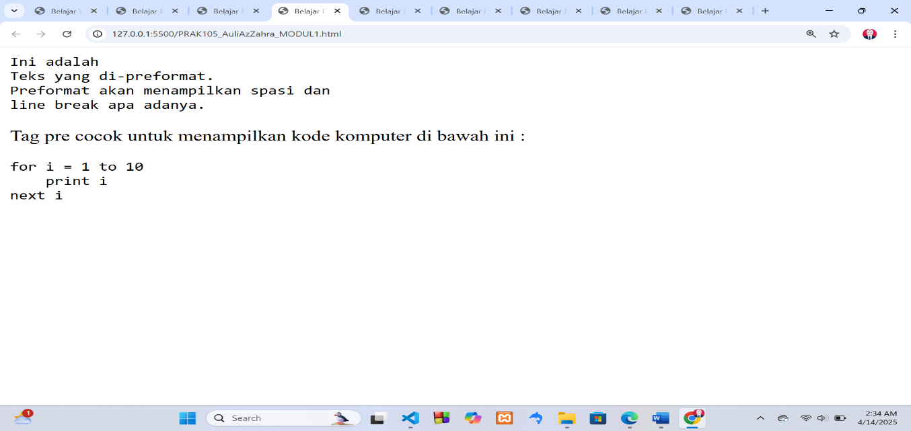

Gambar 10. Screenshot Hasil Jawaban Soal 5 Modul 1

### Pembahasan

* Pada baris 1 dan 20, 2 dan 4: *<html></html>* Menandai awal dokumen HTML. *Head* bagian ini digunakan untuk mendeklarasikan metadata dokumen atau informasi tambahan seperti judul halaman.
* Pada baris 3: *Title* berfungsi untuk teks di dalam tag ini akan tampil sebagai judul di tab browser.
* Pada baris 5 dan 19: *<body></body>* yang digunakan untuk bagian badan(body) pada dokumen web, untuk mengetik elemen papda dokumen web.
* Pada baris 6-11: *<pre></pre*> yang digunkan untuk menampikan teks preformat. Yang mempertahankan spasi dan line break apa adanya.
* Pada baris 12: *<p>* yang digunkan untuk membuat paragaf, dan baris ini juga menjelaskan apa kegunaan <pre>

## SOAL 6 Arah teks dan quotation

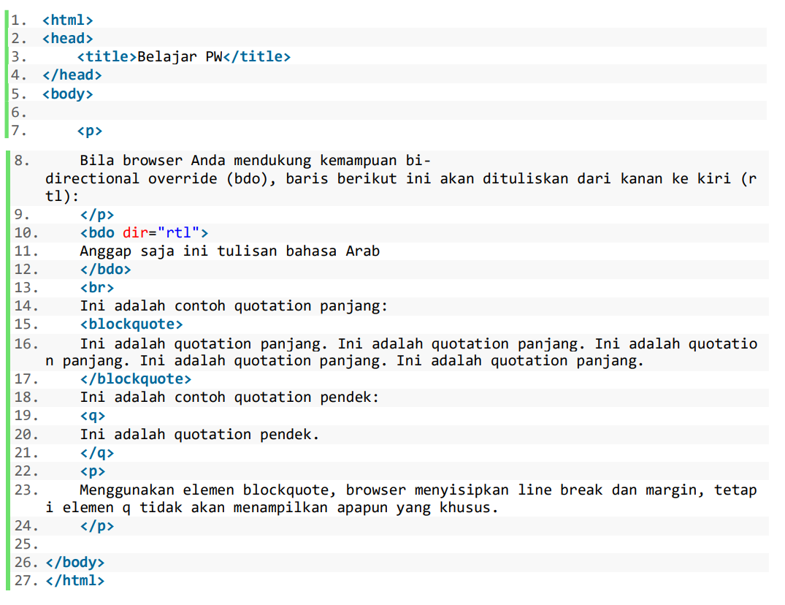

Gambar 11. Soal 6 Modul 1

### Source Code

Table 6. Source Code Soal 6 Modul 1

|  |  |
| --- | --- |
| 1  2  3  4  5  6  7  8  9  10  11  12  13  14  15  16  17  18  19  20  21  22  23  24  25  26  27  28  29  30  31  32  33  34  35  36 | <html>  <head>      <title> Belajar PW </title>  </head>  <body>      <p>      Bila browser Anda mendukung kemampuan bidirectional ovveride (bdo), baris berikut ini akan dituliskan dari kanan ke kiri (rtl):      </p>      <bdo dir = "rtl">      Anggap saja ini tulisan Arab      </bdo>      <br>      Ini adalah contoh quotation panjang :      <blockquote>      Ini adalah quotation panjang. Ini adalah quotation panjang. Ini adalah quotation panjang. Ini adalah quotation panjang. Ini adalah quotation Panjang.      </blockquote>      Ini adalah contoh quotation pendek :      <q>      Ini adalah quotation pendek.      </q>      <p>      Menggunakan elemen blockquote, browser menyisipkan line break dan margin, tetapi elemen q tidak akan menampilkan apapun yang khusus.   </p>     </body>  </html> |

### Output Program

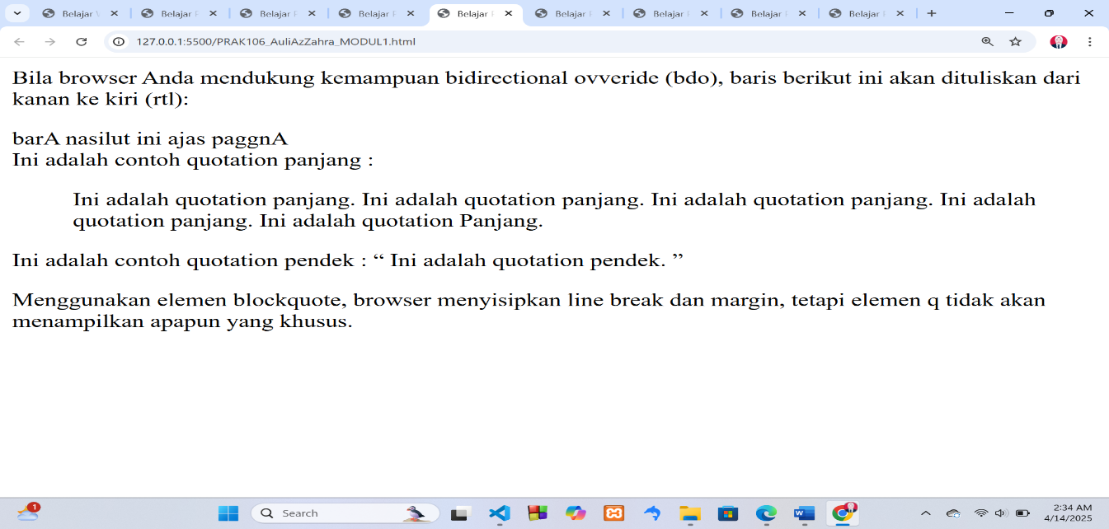

Gambar 12. Screenshot Hasil Jawaban Soal 6 Modul 1

### Pembahasan

* Pada baris 1 dan 27, 2 dan 4: *<html></html>* Menandai awal dokumen HTML. *Head* bagian ini digunakan untuk mendeklarasikan metadata dokumen atau informasi tambahan seperti judul halaman.
* Pada baris 3: *Title* berfungsi untuk teks di dalam tag ini akan tampil sebagai judul di tab browser.
* Pada baris 5 dan 26: *<body></body>* yang digunakan untuk bagian badan(body) pada dokumen web, untuk mengetik elemen papda dokumen web.
* *<p></p>* yang digunkan untuk membuat paragaf baru, yang didalam nya terdapat penjelasan tentang *<bdo>*  penjelasan tentang perbedaan *<blockqoute>* dan *<q>*.
* Pada baris 10-12: *<bdo dir="rtl"><bdo>* yang digunakan sebagai untuk mengatur arah baca dan penulisan teks dari kanan ke kiri
* Pada baris 13: *<br>* yang digunkan utnuk membuat garis baru.
* Pada baris 15-17: *<blockquote>* yang digunkan untuk menampilakn kutipan panjang, dana kaan secara otomatis memberi jarak masuk dan line break.
* Pada baris 19-21: *<q></q>* yang digunakan menapilkan kutipan pendek, dan secara otomatis akan menambahkan tanda kutip.

## SOAL 7 List unordered dan ordered

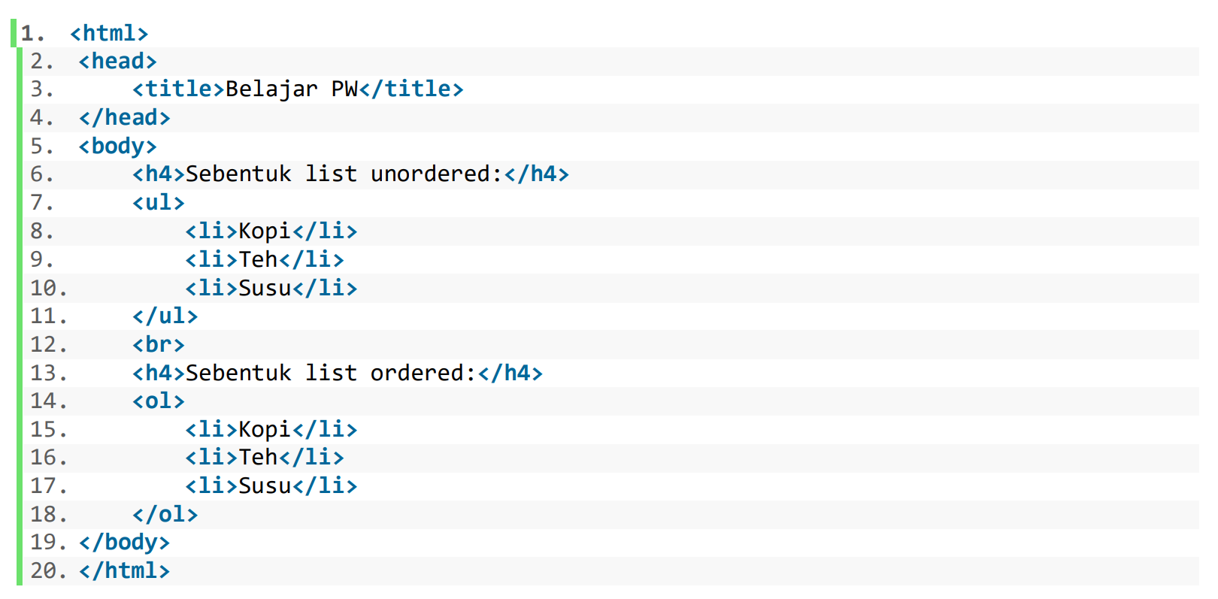

Gambar 13. Soal 7 Modul 1

### Source Code

Table 7. Source Code Soal 7 Modul 1

|  |  |
| --- | --- |
| 1  2  3  4  5  6  7  8  9  10  11  12  13  14  15  16  17  18  19  20 | <html>  <head>      <title> Belajar PW </title>  </head>  <body>      <h4> Sebentuk list unordered : </h4>      <ul>          <li> Kopi </li>          <li> Teh </li>          <li> Susu </li>      </ul>      <br>      <h4> Sebentuk list ordered :</h4>      <ol>          <li> Kopi </li>          <li> Teh </li>          <li> Susu </li>      </ol>  </body>  </html> |

### Output Program

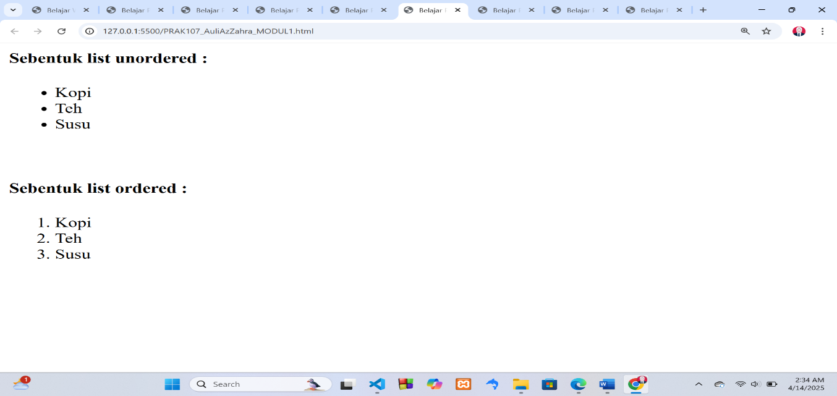

Gambar 14. Screenshot Hasil Jawaban Soal 7 Modul 1

### Pembahasan

* Pada baris 1 dan 20, 2 dan 4: *<html></html>* Menandai awal dokumen HTML. *Head* bagian ini digunakan untuk mendeklarasikan metadata dokumen atau informasi tambahan seperti judul halaman.
* Pada baris 3: *Title* berfungsi untuk teks di dalam tag ini akan tampil sebagai judul di tab browser.
* Pada baris 5 dan 19: *<body></body>* yang digunakan untuk bagian badan(body) pada dokumen web, untuk mengetik elemen papda dokumen web.
* Pada baris 6 dan 13: *<h4>* yang digunakan sebagai heading unodered list.
* Pada baris 7-11: *<ul></ul>* yang digunakan untuk membuat daftar tidak berururtan dengan simbol penanda. Dan didalam nya ada *<li>* yang digunakan untuk mewakili item.
* Pada baris 12: <*br>* yang digunakan untuk membuat garis baru.
* Pada baris 14 – 18: *<ol></ol>* yang digunakan untuk membuat daftar yang berurutan dengan daftar item ditandai dengan angka secara otomatis. *<li>* yang digunkan untuk mewakili item.

## SOAL 8 Jenis -jenis list ordered

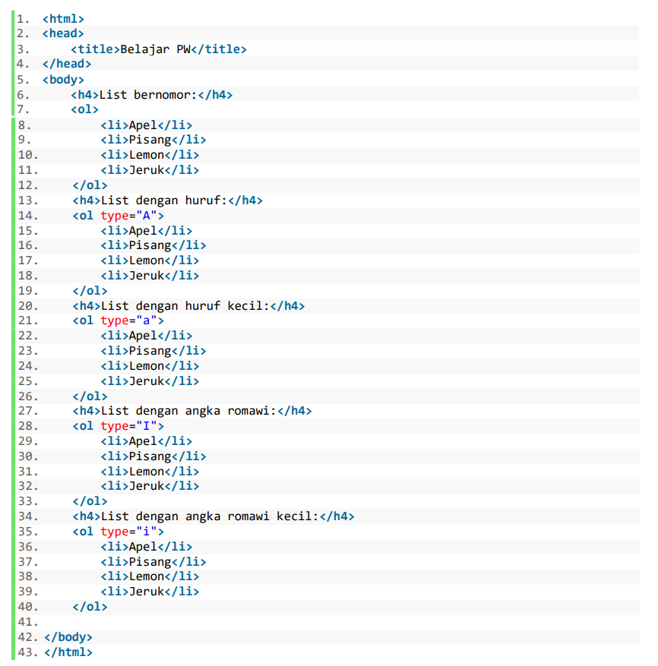

Gambar 15. Soal 8 Modul 1

### Source Code

Table 8. Source Code Soal 8 Modul 1

|  |  |
| --- | --- |
| 1  2  3  4  5  6  7  8  9  10  11  12  13  14  15  16  17  18  19  20  21  22  23  24  25  26  27  28  29  30  31  32  33  34  35  36  37  38  39  40  41  42  43 | <html>  <head>      <title> Belajar PW </title>  </head>  <body>      <h4> List bernomor :</h4>      <ol>          <li> Apel </li>          <li> Pisang </li>          <li> Lemon </li>          <li> Jeruk </li>      </ol>      <h4> List dengan huruf :</h4>      <ol type = "A">          <li> Apel </li>          <li> Pisang </li>          <li> Lemon </li>          <li> Jeruk </li>      </ol>      <h4> List dengan huruf kecil :</h4>      <ol type = "a">          <li> Apel </li>          <li> Pisang </li>          <li> Lemon </li>          <li> Jeruk </li>      </ol>      <h4> List dengan angka romawi :</h4>      <ol type = "I">          <li> Apel </li>          <li> Pisang </li>          <li> Lemon </li>          <li> Jeruk </li>      </ol>      <h4> List dengan angka romawi kecil :</>      <ol type = "i">          <li> Apel </li>          <li> Pisang </li>          <li> Lemon </li>          <li> Jeruk </li>      </ol>  </body>  </html> |

### Output Program

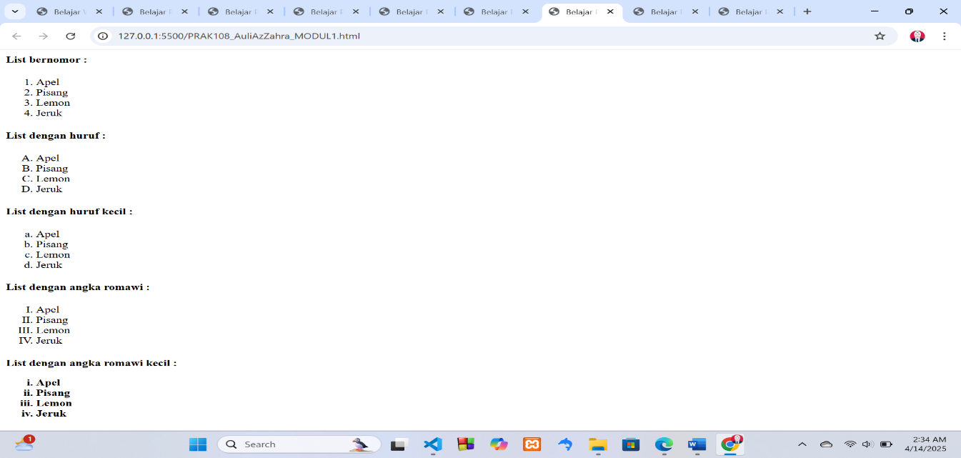

Gambar 16. Screenshot Hasil Jawaban Soal 8 Modul 1

### Pembahasan

* Pada baris 1 dan 43, 2 dan 4: *<html></html>* Menandai awal dokumen HTML. *Head* bagian ini digunakan untuk mendeklarasikan metadata dokumen atau informasi tambahan seperti judul halaman.
* Pada baris 3: *Title* berfungsi untuk teks di dalam tag ini akan tampil sebagai judul di tab browser.
* Pada baris 5 dan 42: *<body></body>* yang digunakan untuk bagian badan(body) pada dokumen web, untuk mengetik elemen papda dokumen web.
* Pada baris 6-12: *<h4>* Yang digunakan untuk heading dengan tulisan”list bernomor” dan dikuti dengan *<ol>* yang menghasilkan daftar nomor biasa.
* Pada baris 13 -19 : *<h4>* yang digunakan untuk heading dengan “list dengan huruf”, dan dikuti dengan *<ol type=”A”>* yang menampilkan huruf kapital
* pada baris 20-26: *<h4>* yang digunkan untuk heading dengan “list dengan huruf kecil”.yang diikutii dengan *<ol type=”a”>* yang menampilkan huruf kecil.
* pada baris 27-33: *<h4>* yang digunkan untuk heading dengan “list dengan angka romawi”.yang diikutii dengan *<ol type=”I”>* yang menampilkan angka romawi besar
* pada baris 34-40: *<h4>* yang digunkan untuk heading dengan “list dengan angka romawi kecil”.yang diikutii dengan *<ol type=”i”*> yang menampilkan angka romawi kecil
* Setiap *<ol>* berisi item daftar menggunakan tag *<li>,* yaitu: Apel, Pisang, Lemon, dan Jeruk — sama untuk semua list, hanya format penomorannya yang berbeda tergantung atribut type.

## SOAL 9 Jenis-jenis list unoredered

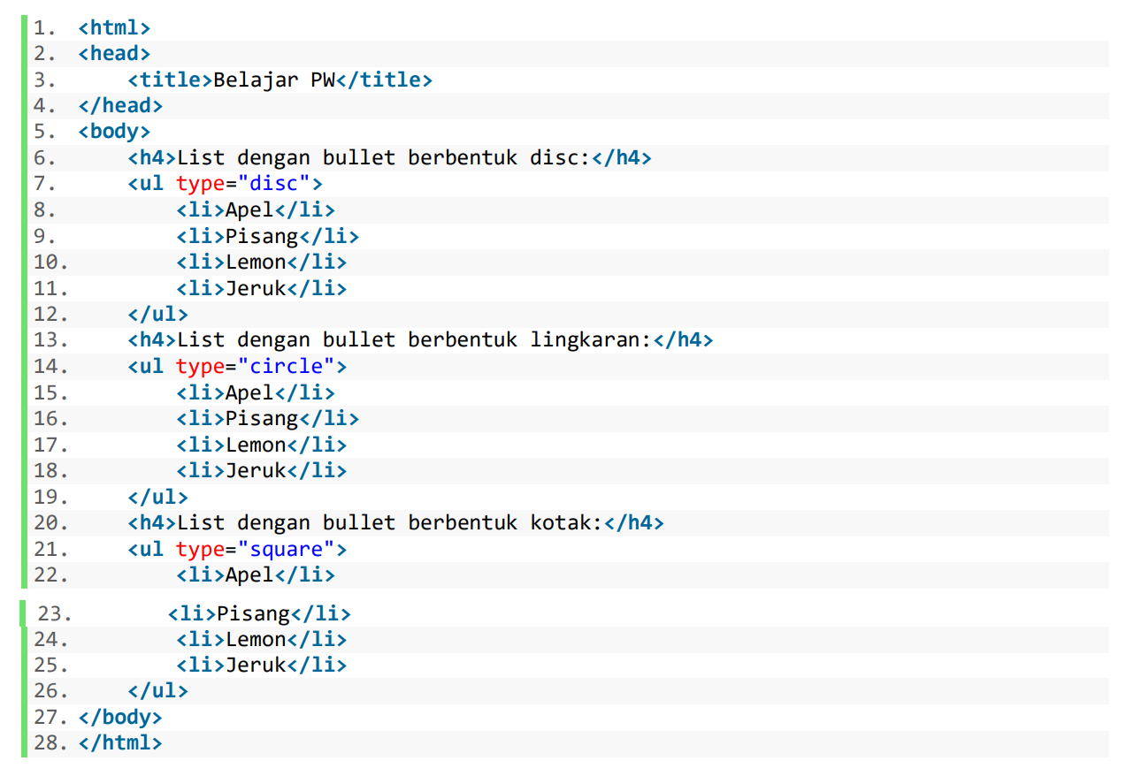

Gambar 17. Soal 9 Modul 1

### Source Code

Table 9. Source Code Soal 9 Modul 1

|  |  |
| --- | --- |
| 1  2  3  4  5  6  7  8  9  10  11  12  13  14  15  16  17  18  19  20  21  22  23  24  25  26  27  28  29 | <html>  <head>       <title> Belajar PW </title>  </head>  <body>      <h4> List dengan bullet berbentuk disc :</h4>      <ul type = "disc">          <li> Apel </li>          <li> Pisang </li>          <li> Lemon </li>          <li> Jeruk </li>      </ul>      <h4> List dengan bullet berbentuk lingkaran:</h4>       <ul type = "circle">          <li> Apel </li>          <li> Pisang </li>          <li> Lemon </li>          <li> Jeruk </li>      </ul>      <h4> List dengan bullet berbentuk kotak : </h4>      <ul type = "square">          <li> Apel </li>          <li> Pisang </li>          <li> Lemon </li>          <li> Jeruk </li>      </ul>  </body>  </html> |

### Output Program

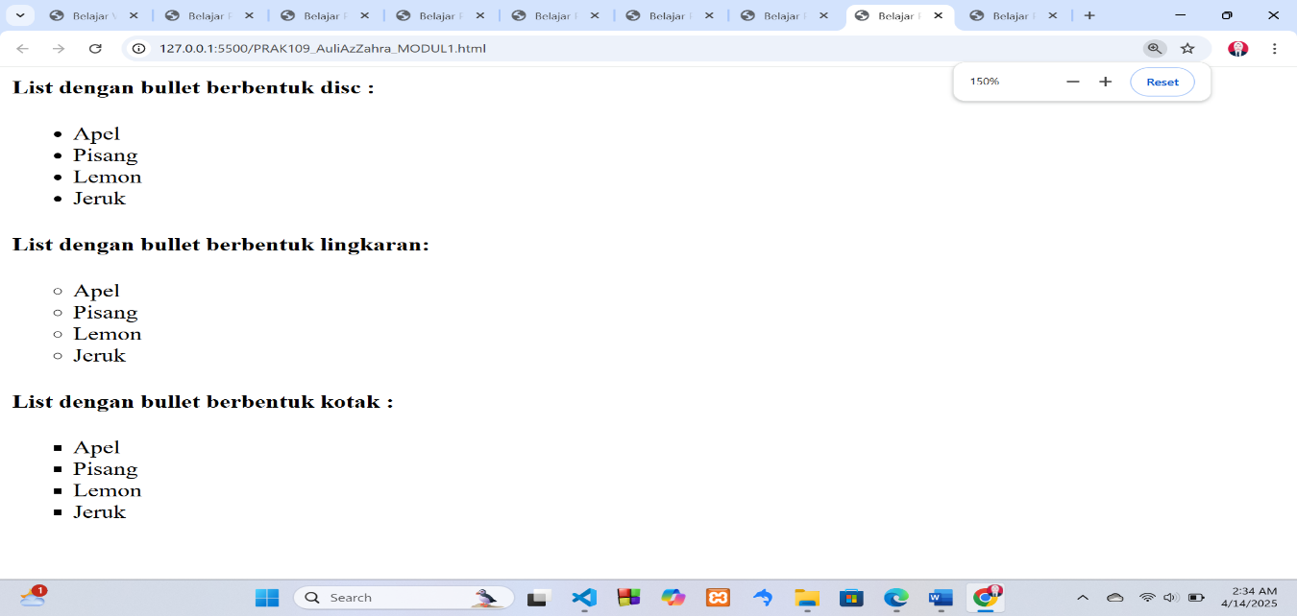

Gambar 18. Screenshot Hasil Jawaban Soal 9 Modul 1

### Pembahasan

* Pada baris 1 dan 28, 2 dan 4: *<html></html>* Menandai awal dokumen HTML. *Head* bagian ini digunakan untuk mendeklarasikan metadata dokumen atau informasi tambahan seperti judul halaman.
* Pada baris 3: *Title* berfungsi untuk teks di dalam tag ini akan tampil sebagai judul di tab browser.
* Pada baris 5 dan 27: *<body></body>* yang digunakan untuk bagian badan(body) pada dokumen web, untuk mengetik elemen papda dokumen web.
* Pada baris 6-12: *<h4>* yang digunakan sebagai heading yg berisikan “list dengan buller berbentuk disc”, kemudian *terdapat <ul type=”disc”>* yang yang digunakan untuk membuat undedored list yang bebentuk linkaran bulat terdapat juga *<li>* yang digunkan untuk mewakili item.
* Pada baris 13-19: *<h4>* yang digunakan sebagai heading yg berisikan “list dengan buller berbentuk lingkaran”, kemudian terdapat *<ul type=”cicle”>* yang yang digunakan untuk membuat undedored list yang bebentuk lingkaran kosong terdapat juga *<li>* yang digunkan untuk mewakili item.
* Pada baris 20-26: *<h4>* yang digunakan sebagai heading yg berisikan “list dengan buller berbentuk kotak”, kemudian terdapat *<ul type=”square”>* yang yang digunakan untuk membuat undedored list yang bebentuk kotak.terdapat juga *<li>* yang digunkan untuk mewakili item.

## SOAL 10 List bersarang dan list definisi

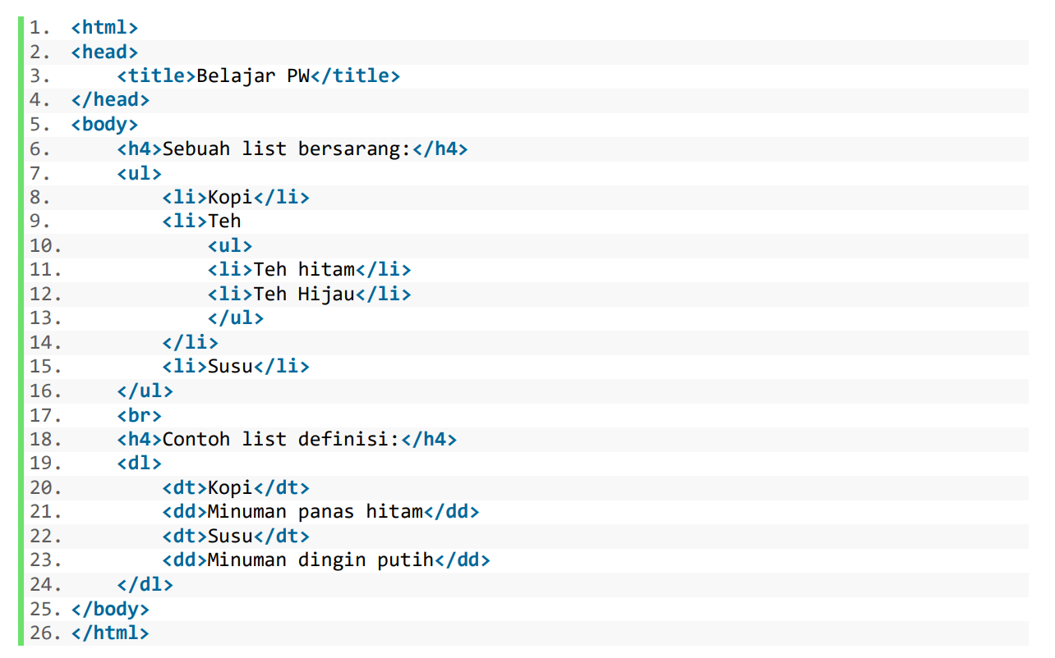

Gambar 19. Soal 10 Modul 1

### Source Code

Table 10. Source Code Soal 10 Modul 1

|  |  |
| --- | --- |
| 1  2  3  4  5  6  7  8  9  10  11  12  13  14  15  16  17  18  19  20  21  22  23  24  25  26 | <html>  <head>      <title> Belajar PW </title>  </head>  <body>      <h4> Sebuah list bersarang :</h4>      <ul>          <li> Kopi </li>          <li> Teh      <ul>          <li> Teh hitam </li>          <li> Teh hijau </li>      </ul>          </li>          <li> Susu </li>      </ul>      <br>      <h4> Contoh list definisi :</h4>      <dl>          <dt> Kopi </dt>          <dd> Minuman panas hitam </dd>          <dt> Susu </dt>          <dd> Minuman dingin putih</dd>      </dl>  </body>  </html> |

### Output Program

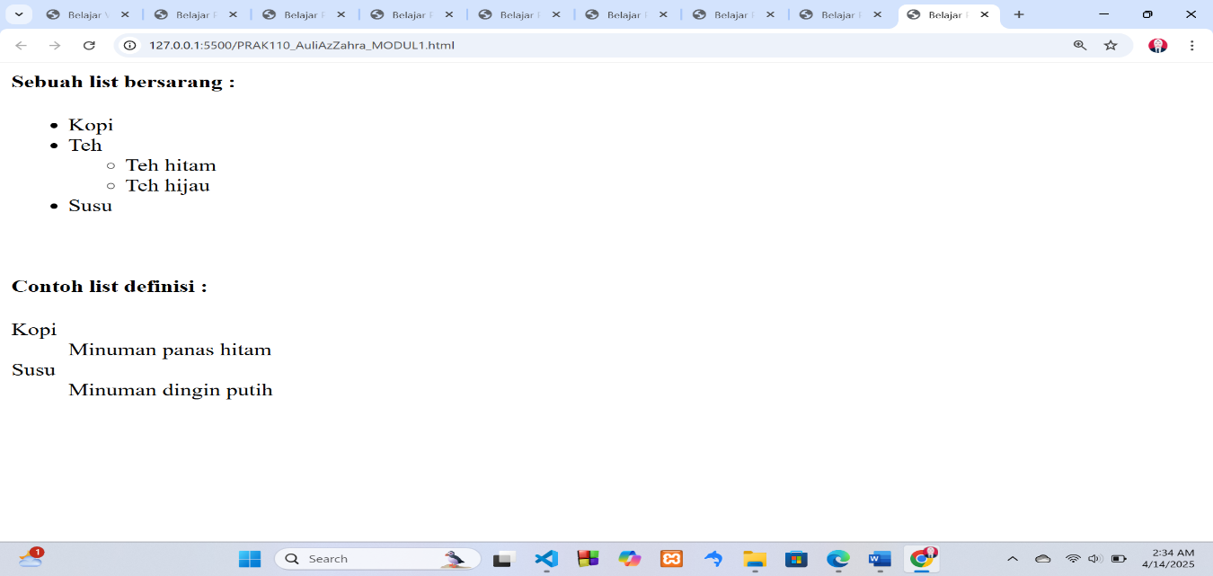

Gambar 20. Screenshot Hasil Jawaban Soal 10 Modul 1

### Pembahasan

* Pada baris 1 dan 26, 2 dan 4: *<html></html>* Menandai awal dokumen HTML. *Head* bagian ini digunakan untuk mendeklarasikan metadata dokumen atau informasi tambahan seperti judul halaman.
* Pada baris 3: *Title* berfungsi untuk teks di dalam tag ini akan tampil sebagai judul di tab browser.
* Pada baris 5 dan 25: *<body></body>* yang digunakan untuk bagian badan(body) pada dokumen web, untuk mengetik elemen papda dokumen web.
* Pada baris 6–16: *<h4>* yang digunakan sebagai heading berisi teks “Sebuah list bersarang”, lalu terdapat *<ul>* yang digunakan untuk membuat unordered list (daftar tidak berurutan). Di dalamnya terdapat beberapa *<li>* yang mewakili item list: Kopi, Teh, dan Susu.Pada item "Teh", terdapat list bersarang yaitu *<ul*> lagi yang berisi dua *<li>*, yaitu “Teh hijau” dan “Teh Hitam”. Ini disebut nested list atau list bersarang.
* Pada baris 17 terdapat *<br>* yang digunakan untuk membuat jarak atau pindah baris antara bagian liat bersarang dan list definisi.
* Pada baris 18–24: *<h4>* yang digunakan sebagai heading dengan teks “Contoh list definisi”, lalu terdapat *<dl*> yang digunakan untuk membuat definition list (daftar istilah dan penjelasan).Di dalamnya terdapat *<dt>* (definition term) yaitu istilah seperti “Kopi” dan “Susu”.Kemudian terdapat *<dd>* (definition description) yaitu deskripsi dari istilah sebelumnya, seperti “Minuman panas hitam” untuk Kopi dan “Minuman dingin putih” untuk Susu

# MODUL 2: Link, Frame dan Table

## SOAL PRAKTIKUM

Ketikkan setiap kelompok tag dalam sebuah file, simpan dalam folder Anda sendiri yang telah ditentukan, kemudian jalankan di web browser yang telah terinstall.

## SOAL 1 Variasi Link HTML

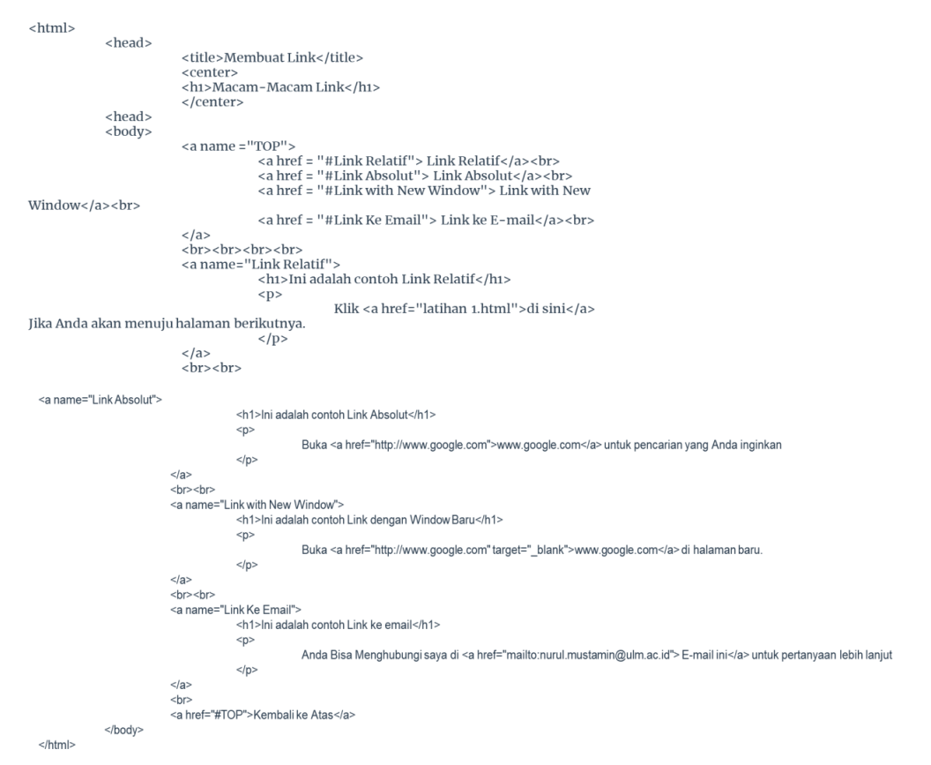

Gambar 21. Soal 1 Modul 2

### Source Code

Table 11. Source Code Soal 1 Modul 2

|  |  |
| --- | --- |
|  | <html> |
|  | <head> |
|  | <title> Membuat Link </title> |
|  | <center> |
|  | <h1> Macam - Macam Link </h1> |
|  | </center> |
|  | </head> |
|  | <body> |
|  | <a name = "TOP"> |
|  | <a href = "#Link-Relatif"> Link Relatif</a><br> |
|  | <a href = "#Link-Absolut"> Link Absolut</a><br> |
|  | <a href = "#Link-with New Window"> Link with New Window </a><br> |
|  | <a href = "#Link-Ke Email"> Link ke E-mail</a><br> |
|  | </a> |
|  | <br><br><br><br> |
|  | <a name = "Link-Relatif"> |
|  | <h1> Ini adalah contoh Link Relatif </h1> |
|  | <p> |
|  | Klik <a href = "latihan 1.html"> disini</a> |
|  | Jika Anda akan menujur halaman berikutnya. |
|  |  |
|  | </p> |
|  | </a> |
|  | <br><br> |
|  | <a name="Link-Absolut"> |
|  | <h1>Ini adalah contoh Link Absolut</h1> |
|  | <p> |
|  | Buka <a href="http://www.google.com">www.google.com</a>untuk pencarian yang Anda inginkan |
|  | </p> |
|  | </> |
|  | <br><br> |
|  | <a name="Link-with-New-Window"> |
|  | <h1>Ini adalah contoh Link dengan Window Baru</h1> |
|  | <p> |
|  | Buka <a href="http://www.google.com"target="_blank">www.google.com</a>di halaman baru. |
|  | </p> |
|  | </a> |
|  | <br><br> |
|  | <a name="Link-Ke-Email"> |
|  | <h1> Ini adalah contoh Link email</h1> |
|  | <p> |
|  | Anda Bisa Menghubungi saya di <a href="malito:nurul.mustamin@ulm.ac.id">E-mail ini</a> untuk pertanyaan lebih lanjut |
|  | </p> |
|  | </a> |
|  | <br> |
|  | <a href="#TOP">Kembali ke Atas</a> |
|  | </body> |
|  | </html> |

### Output Program

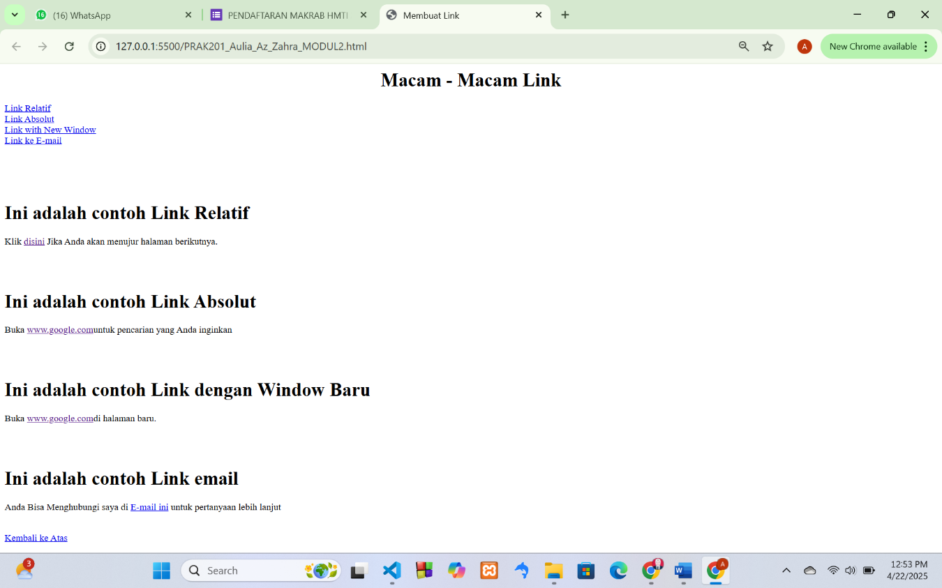

Gambar 22. Screenshot Hasil Jawaban Soal 1 Modul 2

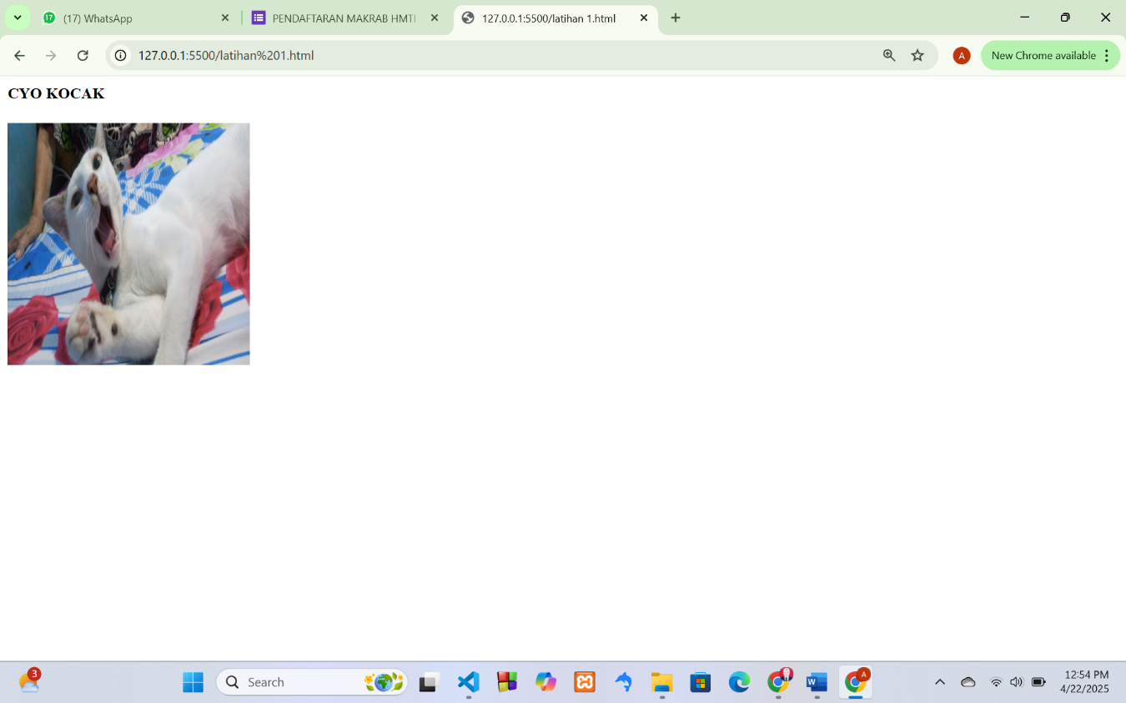

Gambar 23. Screenshot Hasil Jawaban Soal 1 Modul 2

### Pembahasan

* Pada baris 1, 48 dan 2, 7: *<html></html>* Menandai awal dokumen HTML. *Head* bagian ini digunakan untuk mendeklarasikan metadata dokumen atau informasi tambahan seperti judul halaman.
* Pada baris 3: *Title* berfungsi untuk teks di dalam tag ini akan tampil sebagai judul di tab browser.
* Pada baris 8 dan 47: *<body></body>* yang digunakan untuk bagian badan(body) pada dokumen web, untuk mengetik elemen papa dokumen web.
* *<p> </p>* Membuat sebuah paragraf. Meskipun di dalam kode ada banyak spasi dan baris, browser secara otomatis akan mengabaikan spasi tambahan tersebut. Spasi panjang di antara kata juga akan diabaikan oleh browser saat ditampilkan di layar. *<h1></h1>,* yang digunakan untuk menampikan ketebalan dan ukuran heading. *<br>* yang digunkan untuk membuat line.
* Pada Baris 9: *<a name = "TOP">* sebagai penanda lokasi dalam halaman HTML. Fungsinya agar bisa melompat langsung ke bagian tertentu dalam halaman
* Pada baris 10: *<a href = "#Link-Relatif"> Link Relatif</a><br>* link yang akan mengarah ke bagian halaman dengan anchor link relative>
* Pada Baris 11*: <a href = "#Link-Absolut"> Link Absolut</a><br>* link ke anchor link absolut
* Pada Baris 12: *<a href = "#Link-with New Window"> Link with New Window </a><br>* link ke anchor link with new window
* Pada baris 16: <a name = "Link Relatif"> untuk dijadikan tujuan link dari atas
* Pada baris 18 – 20: merupakan paragraph dengan link ke file latihan 1.html
* Pada baris 23 – 28: menampilkan link ke Alamat luar (absolut URL)
* Pada baris 30 – 35: target = *"_blank"* untuk membuka link di jendela/tab baru
* Pada baris 37 – 42: link ke email
* Pada baris 44: *<a href = "#TOP"> Kembali ke Atas </a>* link ke bagian atas halaman yang ditandai TOP

## SOAL 2 Style Link

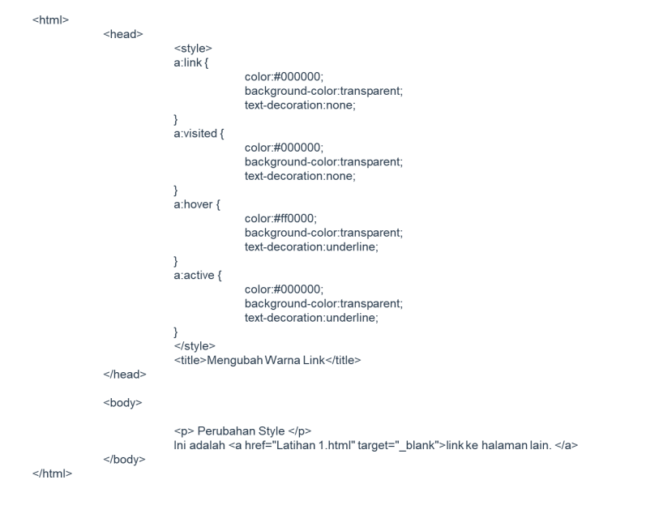

Gambar 24. Soal 2 Modul 2

### Source Code

Table 12. Source Code Soal 2 Modul 2

|  |  |
| --- | --- |
| 1  2  3  4  5  6  7  8  9  10  11  12  13  14  15  16  17  18  19  20  21  22  23  24  25  26  27  28  29  30  31  32 | <html>          <head>                  <style>                  a:link {                              color:#000000;                              background-color:transparent;                              text-decoration:none;                  }                  a:visited {                              color:#000000;                              background-color:transparent;                              text-decoration:none;                  }                  a:hover {                              color:#ff0000;                              background-color:transparent;                              text-decoration:underline;                  }                  a:active {                              color:#000000;                              background-color:transparent;                              text-decoration:underline;                  }                   </style>                  <title>Mengubah Warna Link</title>          </head>          <body>                  <p>Perubahan Style</p>                  Ini adalah <a href="Latihan 1.html"target="_blank">link ke halaman lain. </a>          </body>  </html> |

### Output Program

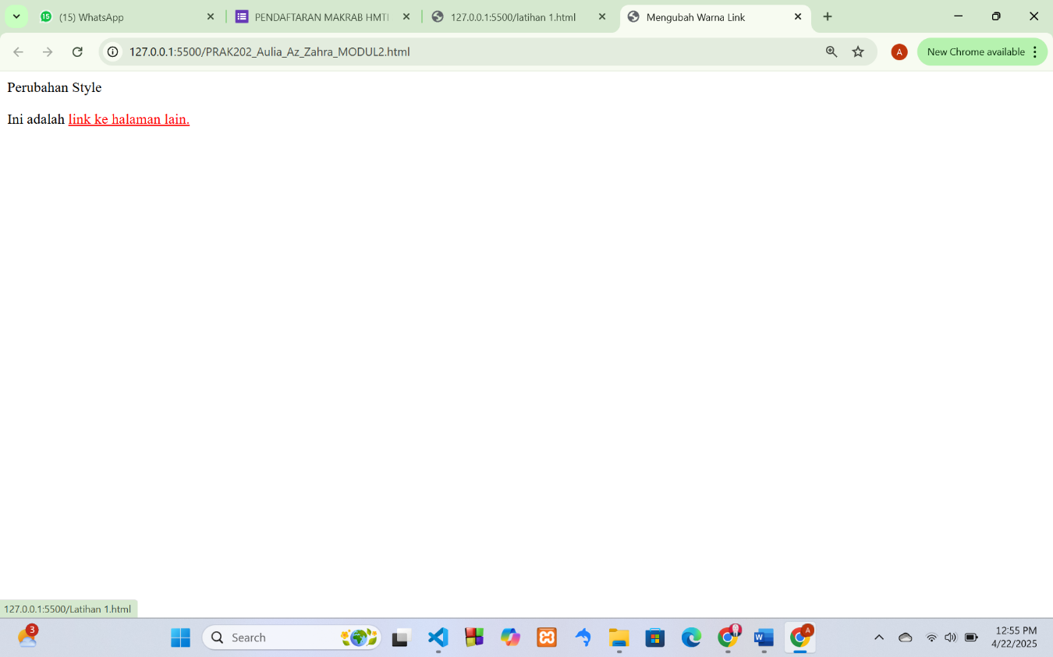

Gambar 25. Screenshot Hasil Jawaban Soal 2 Modul 2

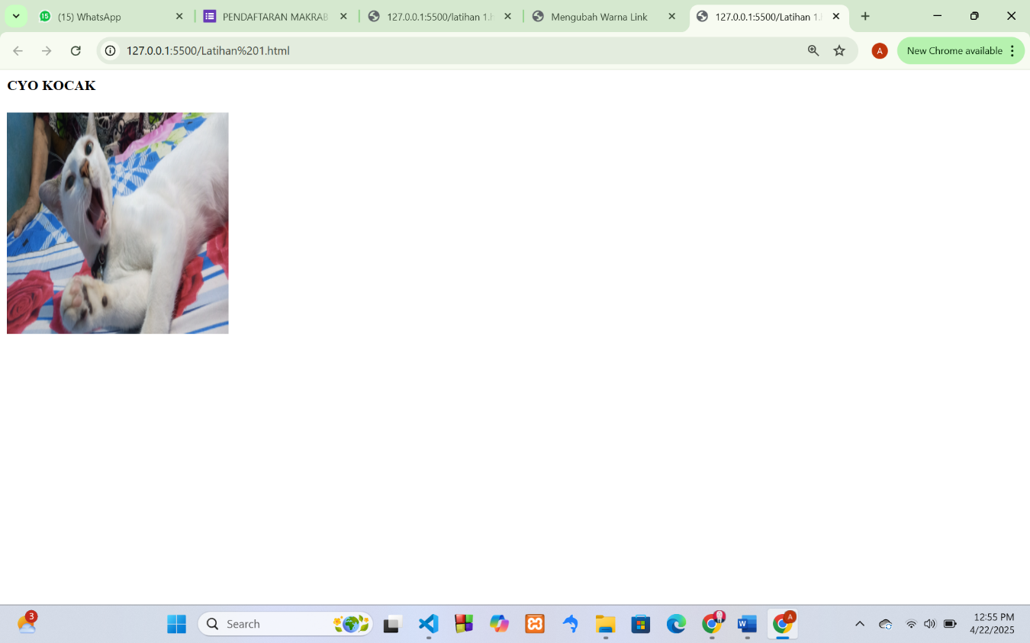

Gambar 26. Screenshot Hasil Jawaban Soal 2 Modul 2

### Pembahasan

* Pada baris 1, 48 dan 2, 7: *<html></html>* Menandai awal dokumen HTML. *Head* bagian ini digunakan untuk mendeklarasikan metadata dokumen atau informasi tambahan seperti judul halaman.
* Pada baris 3: *Title* berfungsi untuk teks di dalam tag ini akan tampil sebagai judul di tab browser.
* Pada baris 8 dan 47: *<body></body>* yang digunakan untuk bagian badan(body) pada dokumen web, untuk mengetik elemen papda dokumen web.
* Pada baris 4 – 8: *a:link* style untuk link yang belum pernah dikunjuki. Berwarna teks hitam, background transparan, tanpa garis bawah
* Pada baris 9 – 13: *a:visited* untuk link yang sudah pernah dikunjungi, sama tampilanna dengan *a:link*
* Pada baris 14 – 18: *a:hover* berfungsi saat kursor mouse berada diatas link, warnanya berubah jadi merah *(#ff0000)* dan muncul garis bawah
* Pada baris 19 – 23: *a:active* untuk saat link diklik (tapi sebelum dilepas), warnanya Kembali ke hitam, tapi ada underline
* Pada baris 28 dan 29: berfungsi untuk menampilkan teks paragraph perubahan style, kemudian ada link ke halaman Latihan 1.html. target = “_blank” berfungsi untuk membuka link di tab baru saat di klik.

## SOAL 3 Frameset (horisontal dan vertikal)

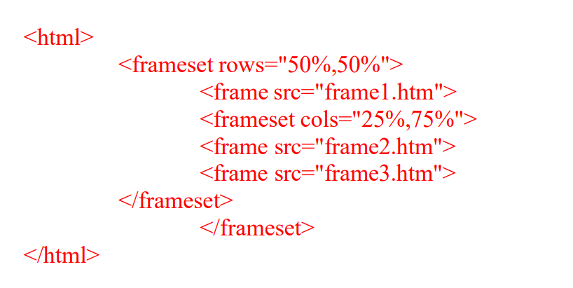

Gambar 27. Soal 3 Modul 2

### Source Code

Table 13. Source Code Soal 3 Modul 2

|  |  |
| --- | --- |
| 1  2  3  4  5  6  7  8  9 | <html>        <frameset rows="50%,50%">                  <frame src="frame1.htm">                  <frameset cols="25%,75%">                  <frame src="frame2.htm">                  <frame src="frame3.htm">        </frameset>                  </frameset>  </html> |

### Output Program

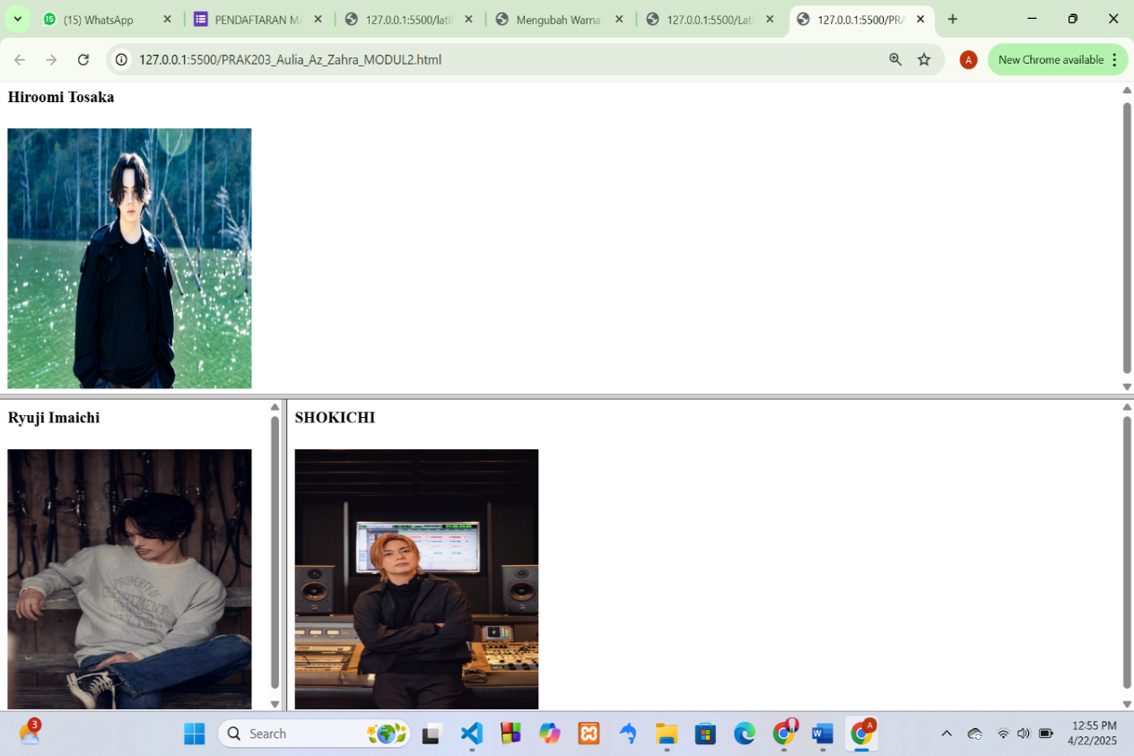

Gambar 28. Screenshot Hasil Jawaban Soal 3 Modul 2

### Pembahasan

* Pada baris 1 dan 9: *<html></html>* Menandai awal dokumen HTML.
* Pada baris 2: *<frameset rows = "50%,50%">* untuk membagi halaman secara horizontal menjadi 2 baris, baris pertama 50% tinggi layar, baris kedua 50% tinggi layar
* Pada baris 3: *<frame src = "frame1.htm">* mendefinisikan baris pertama (atas) menampilkan file HTML Bernama *frame1.htm* dalam sebuah frame
* Pada baris 4: *<frameset cols = "25%,75%">* untuk membagi baris kedua secara vertical (kolom) menjadi kolom kiri 25% lebar layar, kolom kanan 75% lebar layar.
* Pada baris 5-6: kolom kiri menampilkan *frame2.htm* dan kolom kanan menampilkan *frame3.htm*

## SOAL 4 Frameset dengan atribut no-resize = “true”

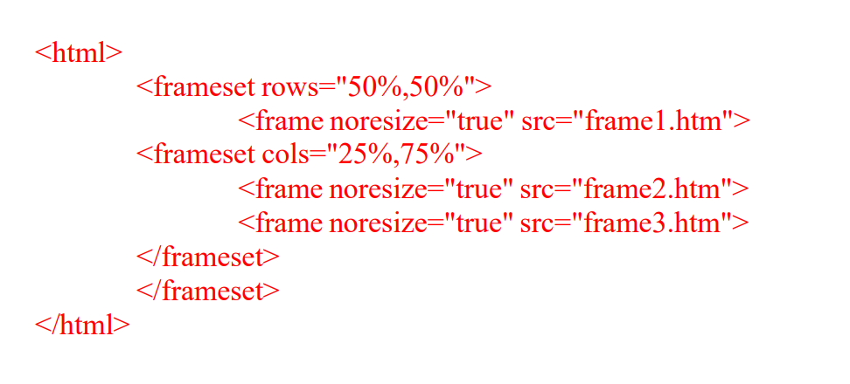

Gambar 29. Soal 4 Modul 2

### Source Code

Table 14. Source Code Soal 4 Modul 2

|  |  |
| --- | --- |
| 1  2  3  4  5  6  7  8  9 | <html>          <frameset rows="50%,50%">                  <frame noresize="true" src="frame1.htm">          <frameset cols="25%,75%">                  <frame noresize="true" src="frame2.htm">                  <frame noresize="true" src="frame3.htm">          </frameset>          </frameset>  </html> |

### Output Program

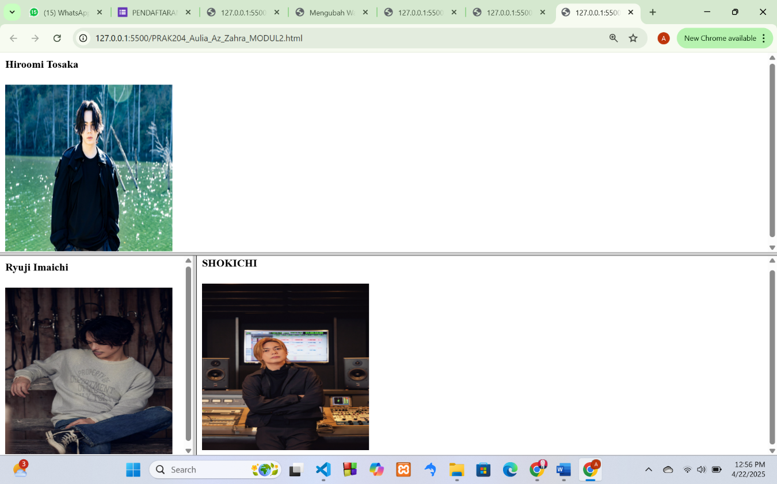

Gambar 30. Screenshot Hasil Jawaban Soal 4 Modul 2

### Pembahasan

* Pada baris 1 dan 9: *<html></html>* Menandai awal dokumen HTML.
* Pada baris 2: *<frameset rows = "50%,50%">* untuk membagi halaman secara horizontal menjadi 2 baris, baris pertama 50% tinggi layar, baris kedua 50% tinggi layar
* Pada baris 3: *<frame noresize = "true" src = "frame1.htm">* berfungsi untuk menampilkan konten dari file *frame1.htm*, atribut *noresize =*

*"true"* berarti user tidak bisa mengubah ukuran frame

* Pada baris 4: *<frameset cols = "25%,75%">* berfungsi untuk membagi garis secara vertical menjadi 2 kolom, kolom kiri 25% lebar halaman, kolom kanan 75% lebar halaman
* Pada baris 5-6 kolom kiri menampilkan frame2.htm dan kolom kanan menampilkan frame3.htm, keduanya tidak bisa diubah ukurannya karena noresize = “true”

## SOAL 5 Frame inline

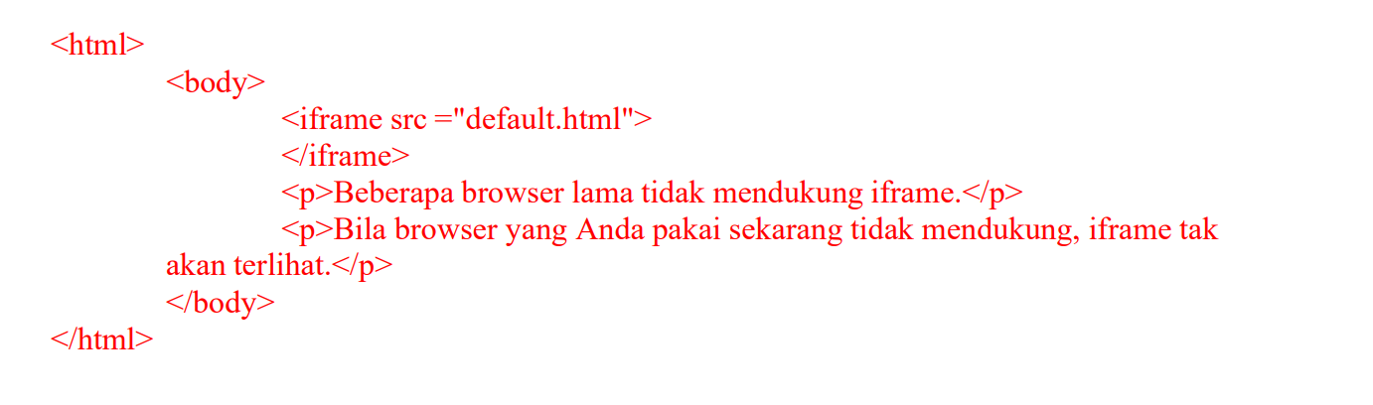

Gambar 31. Soal 5 Modul 2

### Source Code

Table 15. Source Code Soal 5 Modul 2

|  |  |
| --- | --- |
| 1  2  3  4  5  6  7  8  9  10 | <html>          <body>                  <iframe src ="default.html">                  </iframe>                  <p>Beberapa browser lama tidak mendukung iframe.</>                  <P>Bila browser yang Anda pakai sekarang tidak mendukung, iframe tak akan terlihat.</P>          </body>  </html> |

### Output Program

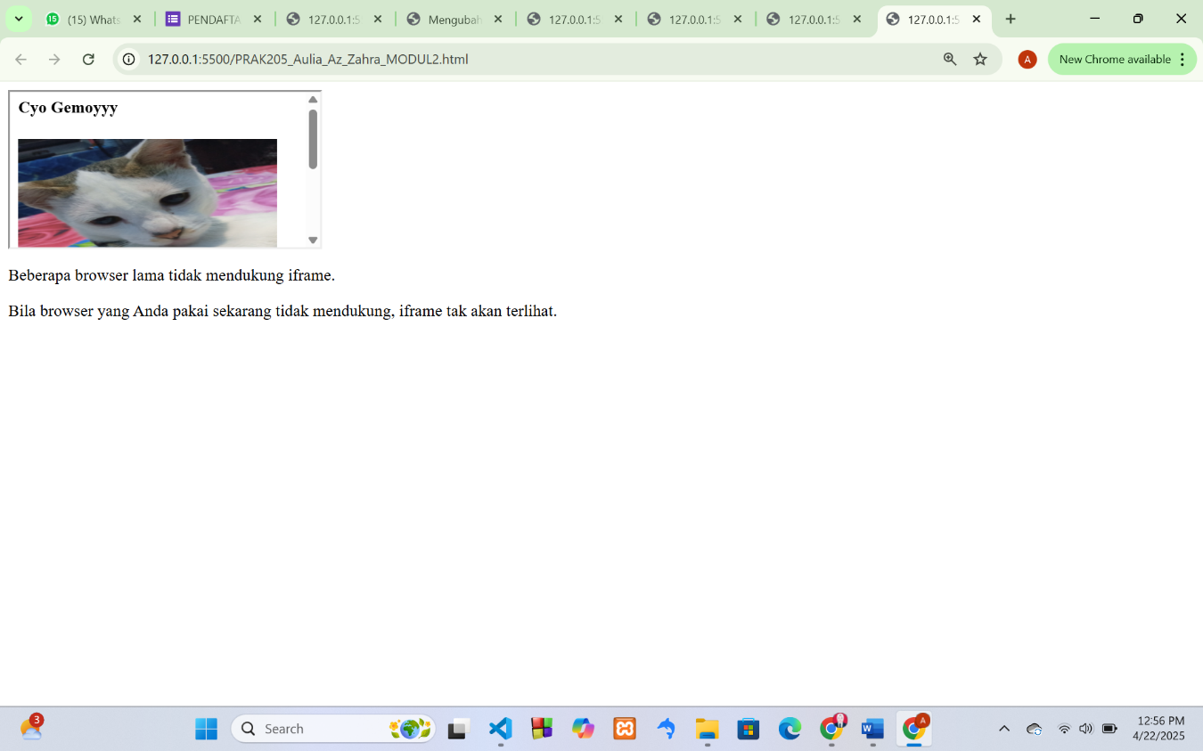

Gambar 32. Screenshot Hasil Jawaban Soal 5 Modul 2

### Pembahasan

* Pada baris 1 dan 9: *<html></html>* Menandai awal dokumen HTML.
* Pada baris 2 dan 7 : *<body></body>* yang digunakan untuk bagian badan(body) pada dokumen web, untuk mengetik elemen papa dokumen web.
* *<p></p>* Membuat sebuah paragraf. Meskipun di dalam kode ada banyak spasi dan baris, browser secara otomatis akan mengabaikan spasi tambahan tersebut.
* Pada baris 3-4: *</iframe>* (inline frame) dugunakan untuk menyisipkan halaman web lain ke dalam halaman. *src = "default.html"* menunjukkan bahwa isi iframe diambil dari file *default.html*. ini adalah jendela kecil yang membuka halaman lain

## SOAL 6 Membuat table

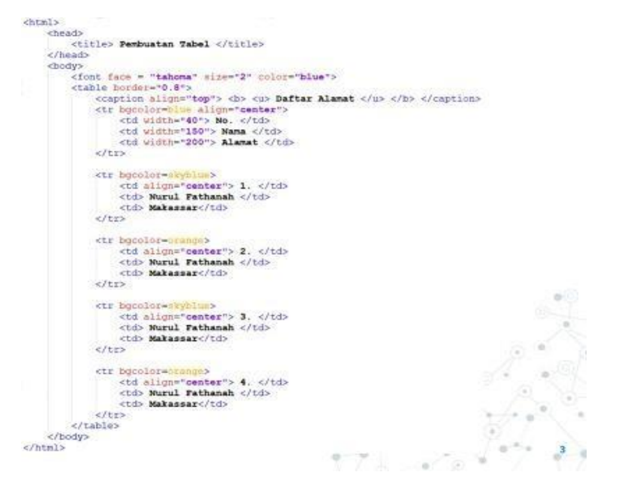

Gambar 33. Soal 6 Modul 2

### Source Code

Table 16. Source Code Soal 6 Modul 2

|  |  |
| --- | --- |
| 1  2  3  4  5  6  7  8  9  10  11  12  13  14  15  16  17  18  19  20  21  22  23  24  25  26  27  28  29  30  31  32  33  34  35  36  37  38  39  40  41 | <html>      <head>          <title> Pembuatan Tabel </title>      </head>      <body>          <font face ="tahcna" size="2" color="blue">          <table border="0.8">              <caption align="top"> <b> <u> Daftar Alamat </u> </b> </caption>              <tr bgcolor=blue align="center">                  <td width="40"> No. </td>                  <td width="150"> Nama </td>                  <td width="200"> Alamat </td>              </tr>              <tr bgcolor=skyblue>                  <td align="center"> 1. </td>                  <td> Nurul Fathanah </td>                  <td> Makassar </td>              </tr>              <tr bgcolor=orange>                  <td align="center"> 2. </td>                  <td> Nurul Fathanah </td>                  <td> Makassar </td>              </tr>              <tr bgcolor=skyblue>                  <td align="center"> 3. </td>                  <td> Nurul Fathanah </td>                  <td> Makassar </td>              <tr bgcolor=orange>                      <td align="center"> 4. </td>                      <td> Nurul Fathanah </td>                      <td> Makassar </td>                  </tr>              </tr>          </table>      </body>  </html> |

### Output Program

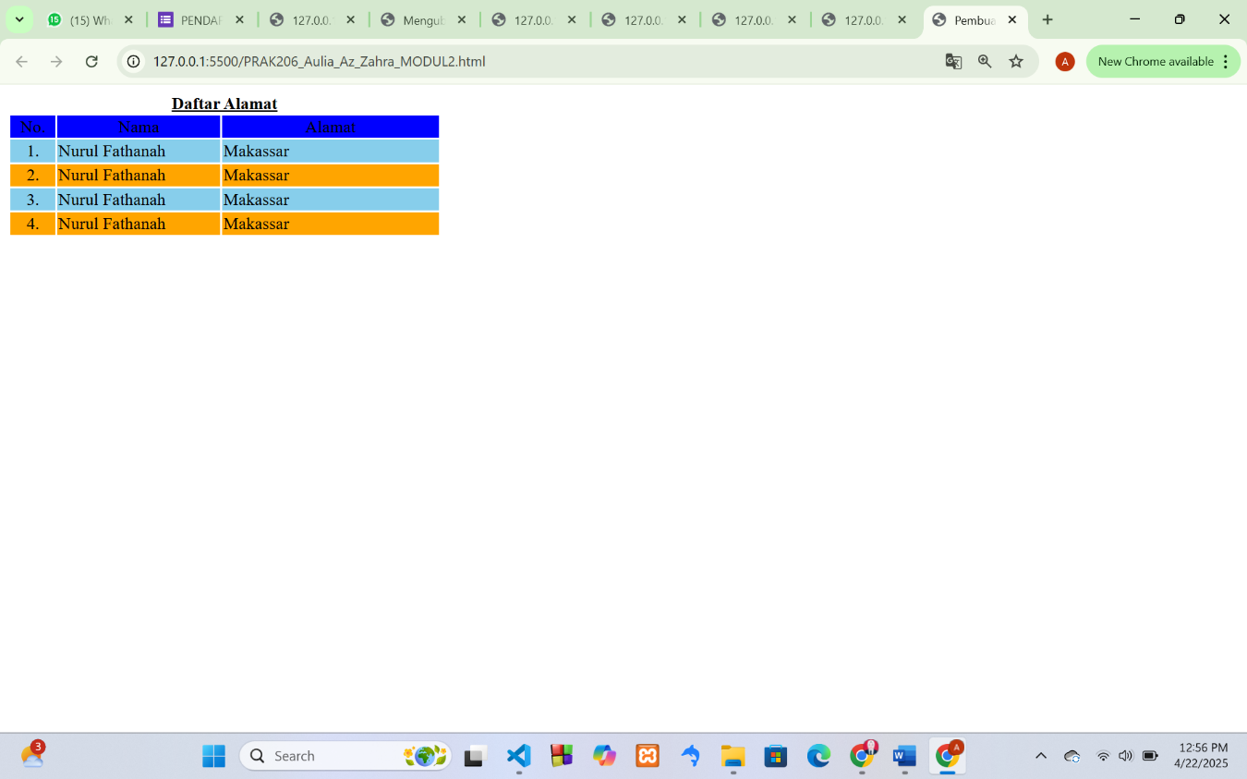

Gambar 34. Screenshot Hasil Jawaban Soal 2 Modul 2

### Pembahasan

* Pada baris 1, 40 dan 2, 4: *<html></html>* Menandai awal dokumen HTML. *Head* bagian ini digunakan untuk mendeklarasikan metadata dokumen atau informasi tambahan seperti judul halaman.
* Pada baris 3: *Title* berfungsi untuk teks di dalam tag ini akan tampil sebagai judul di tab browser.
* Pada baris 5 dan 39: *<body></body>* yang digunakan untuk bagian badan(body) pada dokumen web, untuk mengetik elemen papa dokumen web.
* Pada baris 6: *<font face ="tahcna" size="2" color="blue">* berfungsi untuk mengatur font yang digunakan dalam body*. face = "tahcna"* artinya menggunakan font Tahoma, *size = "2"* artinya ukuran kecil, *color =*

*"blue"* artinya warna teks biru

* Pada baris 7: <*table border = " 0.8 ">* untuk membuat table. *border = " 0.8 "* untuk memberi batas/garis pada table
* Pada baris 8: *<caption align="top"> <b> <u> Daftar Alamat </u></b></caption>* berfungsi untuk menambahkan judul diatas table yang diletakkan di atas table, ditebalkan dan digaris bawahi menggunakan <b> dan <u>
* Pada baris 9–13: mendefinisikan baris header, *bgcolor = blue* untuk memberikan latar belakang biru, *align = "center"* untuk meletakkan seluruh isi baris di rata Tengah
* Pada baris 15–19: merupakan satu baris data, *bgcolor = skyblue* untuk memberi warna biru muda, kolom pertama No. diratakan ke Tengah. Baris lainnya mengikuti pola warna bergantiaon (skyblue, orange, skyblue, orange)

## Sebuah gambar berisi teks, cuplikan layar, Font, nomor Konten yang dihasilkan AI mungkin salah.SOAL 7 Mengatur Tabel

Gambar 35. Soal 7 Modul 2

### Source Code

Table 17. Source Code Soal 7 Modul 2

|  |  |
| --- | --- |
| 1  2  3  4  5  6  7  8  9  10  11  12  13  14  15  16  17  18  19  20  21  22  23  24  25  26  27  28  29  30  31  32  33  34  35  36  37  38  39  40  41  42  43  44  45  46  47  48  49  50  51  52  53  54  55  56  57  58  59  60  61  62  63  64  65 | <html>      <head>          <title> Mengatur Baris dan Kolom </title>      </head>      <body>          <table border="3" bordercolor="red" cellspacing="3" cellpadding="5">          <caption><b> Daftar Order Barang</b></caption>          <th> No. </th>          <th> Barang </th>          <th> Jenis </th>          <th> Harga </th>          <th> Jumlah </th>          <th> Total Harga </th>              <tr>                  <td align = center> 1 </td>                  <td> Aqua </td>                  <td rowspan=2> Minuman </td>                  <td> Rp. 4.500 </td>                  <td align=right> 5 </td>                  <td> Rp.22.500 </td>              </tr>              <tr>                  <td align = center> 2 </td>                  <td> Nutrisari </td>                  <td> Rp. 4.500 </td>                  <td align=right> 3 </td>                  <td> Rp. 7.500 </td>              </tr>              <tr>                  <td align = center> 3 </td>                  <td> Pilus Garuda </td>                  <td rowspan=3> Cemilan </td>                  <td> Rp. 9.800 </td>                  <td align=right> 2 </td>                  <td> Rp. 19.600 </td>              </tr>              <tr>                  <td align = center> 4 </td>                  <td> Tango Coklat </td>                  <td> Rp. 6.450 </td>                  <td align=right> 1 </td>                  <td> Rp. 6.450 </td>              </tr>              <tr>                  <td align = center> 5 </td>                  <td> Makanan Ringan </td>                  <td> Rp. 6.450 </td>                  <td align=right> 2 </td>                  <td> Rp. 12.900 </td>              </tr>              <tr height = 30>                  <td align=center colspan=5 bgcolor="gray"> Total </td>                  <td> Rp. 68.800 </td>              </tr>          </table>      </body>  </html> |

### Output Program

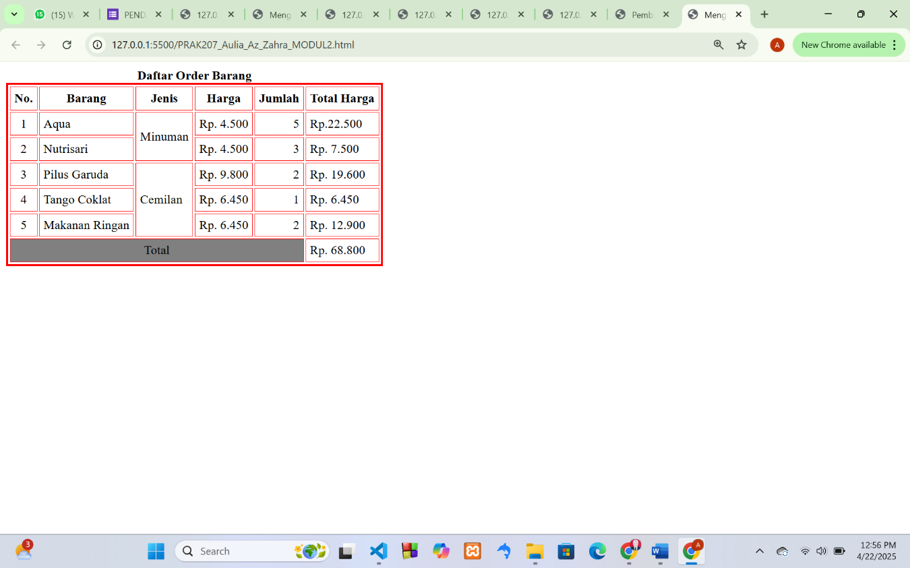

Gambar 36. Screenshot Hasil Jawaban Soal 7 Modul 2

### Pembahasan

* Pada baris 1, 63 dan 2, 4: *<html></html>* Menandai awal dokumen HTML. *Head* bagian ini digunakan untuk mendeklarasikan metadata dokumen atau informasi tambahan seperti judul halaman.
* Pada baris 3: *Title* berfungsi untuk teks di dalam tag ini akan tampil sebagai judul di tab browser.
* Pada baris 5 dan 62: *<body></body>* yang digunakan untuk bagian badan(body) pada dokumen web, untuk mengetik elemen papa dokumen web.
* Pada baris 6: berfungsi untuk membuat table, *border = "3"* mendefinisikan ketebalan garis table 3 piksel*, bordercolor = "red"* mendefinisikan warna garis table merah, *cellspacing = "3"* mendefinisikan jarak antar sel sebesar 3 piksel, *cellpadding = "5"* mendefinisikan ruang dalam sel sebesar 5 piksel
* Pada baris 7: *<caption><b> Daftar Order Barang </b></caption>* untuk menampilkan judul table diatas table
* Berfungsi untuk membuat baris header, menggunakan elemen <th> yang otomatis bold dan rata Tengah
* Pada baris 15–22: berfungsi untuk menampilkan baris pertama, kolom jenis menggunakan *rowspan = 2*  yang artinya nlai minuman akan berlaku untuk dua baris (Aqua dan Nutrisari). Begitu juga di baris berikutnya.
* Pada baris 57–60: merupakan baris penutup, *colspan = 5* artinya 5 kolom digabung jadi 1 untuk teks total, *bgcolor = "gray"* artinya latar abu - abu

## SOAL 8 Sisip Gambar Pada Tabel

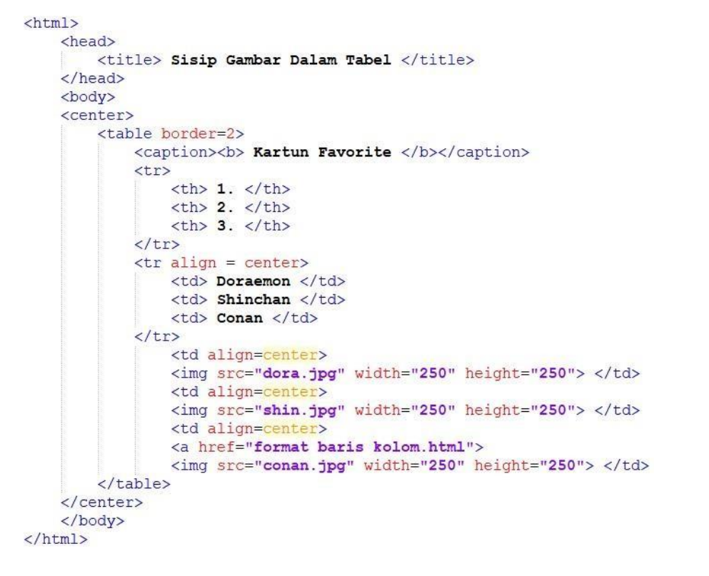

Gambar 37. Saol 8 Modul 2

### Source Code

Table 18. Source Code Soal 8 Modul 2

|  |  |
| --- | --- |
| 1  2  3  4  5  6  7  8  9  10  11  12  13  14  15  16  17  18  19  20  21  22  23  24  25  26  27  28  29  30  31  32  33  34  35 | <html>      <head>          <title>Sisip Gambar Dalam Tabel</title>      </head>      <body>      <center>          <table border="2">              <caption><b>Kartun Favorite</b></caption>              <tr>                  <th> 1. </th>                  <th> 2. </th>                  <th> 3. </th>              </tr>              <tr align="center">                  <td> Doraemon </td>                  <td> Shinchan </td>                  <td> Conan </td>              </tr>                  <td align="center">                  <img src="dora.jpg" width="250" height="250"> </td>                  <td align="center">                  <img src="shin.jpg" width="250" height="250"> </td>                  <td align=center>                  <a href="format baris kolom.html">                  <img src="conan.jpg" width="250" height="250">                  </a>                  </td>              </tr>          </table>      </center>      </body>  </html> |

### Output Program

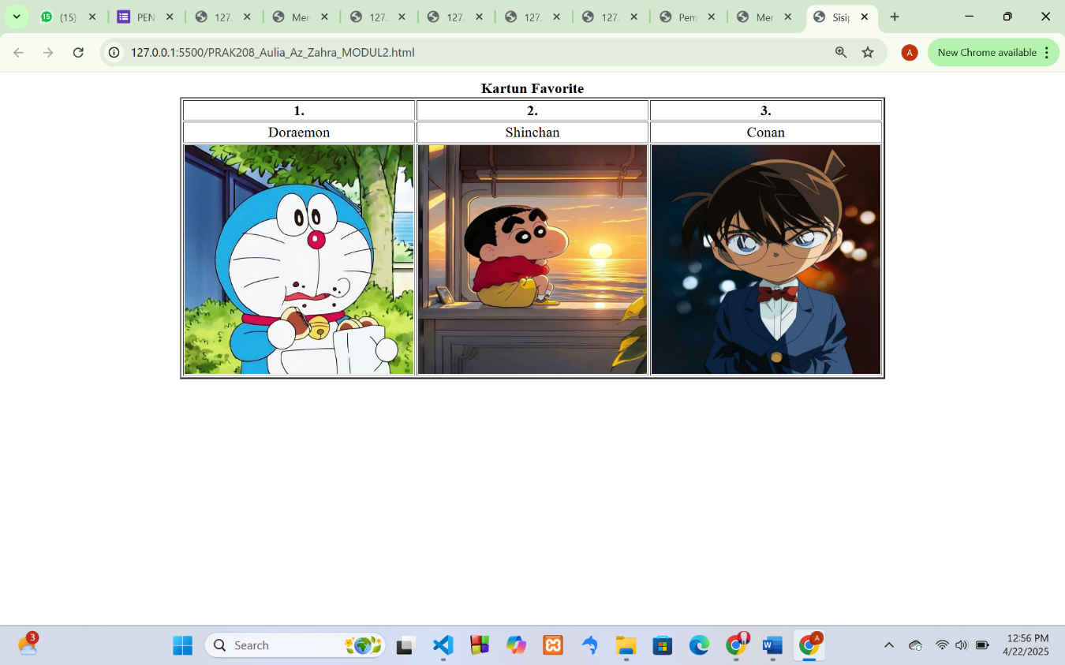

Gambar 38. Screenshot Hasil Jawaban Soal 8 Modul 2

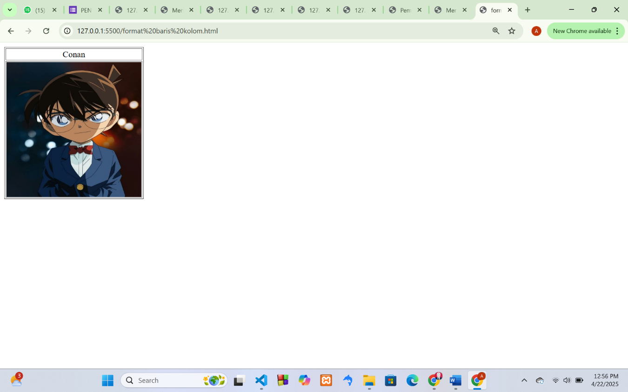

Gambar 39. Screenshot Hasil Jawaban Soal 8 Modul 2

### Pembahasan

* Pada baris 1, 32 dan 2, 4: *<html></html>* Menandai awal dokumen HTML. *Head* bagian ini digunakan untuk mendeklarasikan metadata dokumen atau informasi tambahan seperti judul halaman.
* Pada baris 3: *Title* berfungsi untuk teks di dalam tag ini akan tampil sebagai judul di tab browser.
* Pada baris 5 dan 31: *<body></body>* yang digunakan untuk bagian badan(body) pada dokumen web, untuk mengetik elemen papa dokumen web.
* Pada baris 6-7: *<center> <table border = 2>* artinya isi halaman berada di Tengah
* Pada baris 8: *<caption><b>Kartun Favorite</b></caption>*  berfungsi untuk memberikan judul table
* Pada baris 9–13: menggunakan *<th>* (table header) untuk menampilkan angka

1, 2, 3

* Pada baris 14–18: untuk menampilkan nama karakter, *align = center* untuk meratakan teks ke Tengah
* Pada baris 19–26: berfungsi untuk menampilkan gambar dari file dora.jpg, conan.jpg dan shin.jpg, gambar conan dibungkys dengan *<a href = ….>* kalua di klik, akan membuka file format baris kolom.html.

# MODUL 3: Form

## SOAL PRAKTIKUM

Ketikkan setiap kelompok tag dalam sebuah file, simpan dalam folder Anda sendiri yang telah ditentukan, kemudian jalankan di web browser yang telah terinstall.

## SOAL 1 Penggunaan Input Text Dalam Sebuah Form

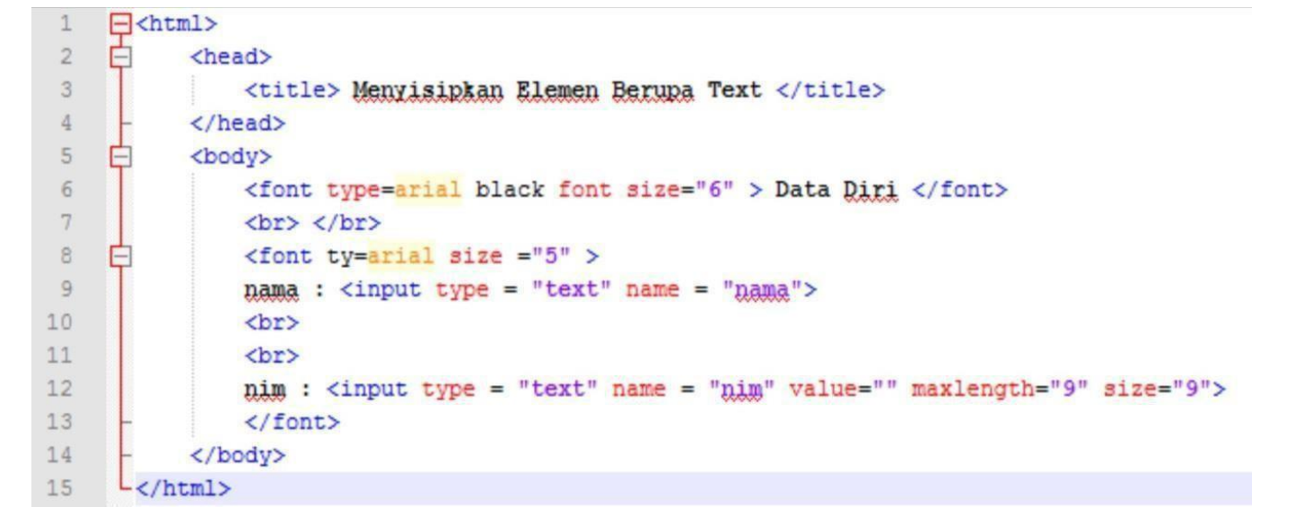

Gambar 40. Soal 1 Modul 3

### Source Code

Table 19. Source Code Soal 1 Modul 3

|  |  |
| --- | --- |
| 1  2  3  4  5  6  7  8  9  10  11  12131415161718 | <html>      <head>          <title> Menyisipkan Elemen Berupa Text </title>      </head>      <body>          <font type= "arial" color="black" size="6"> Data diri</font>          <br><br>          <font type="arial" size="5">              nama : <input type="text" name="nama">              <br>              <br>              nim : <input type="text" name="nim" value="" maxlength="9" size="9">          </font>      </body>  </html>  html> |

### Output Program

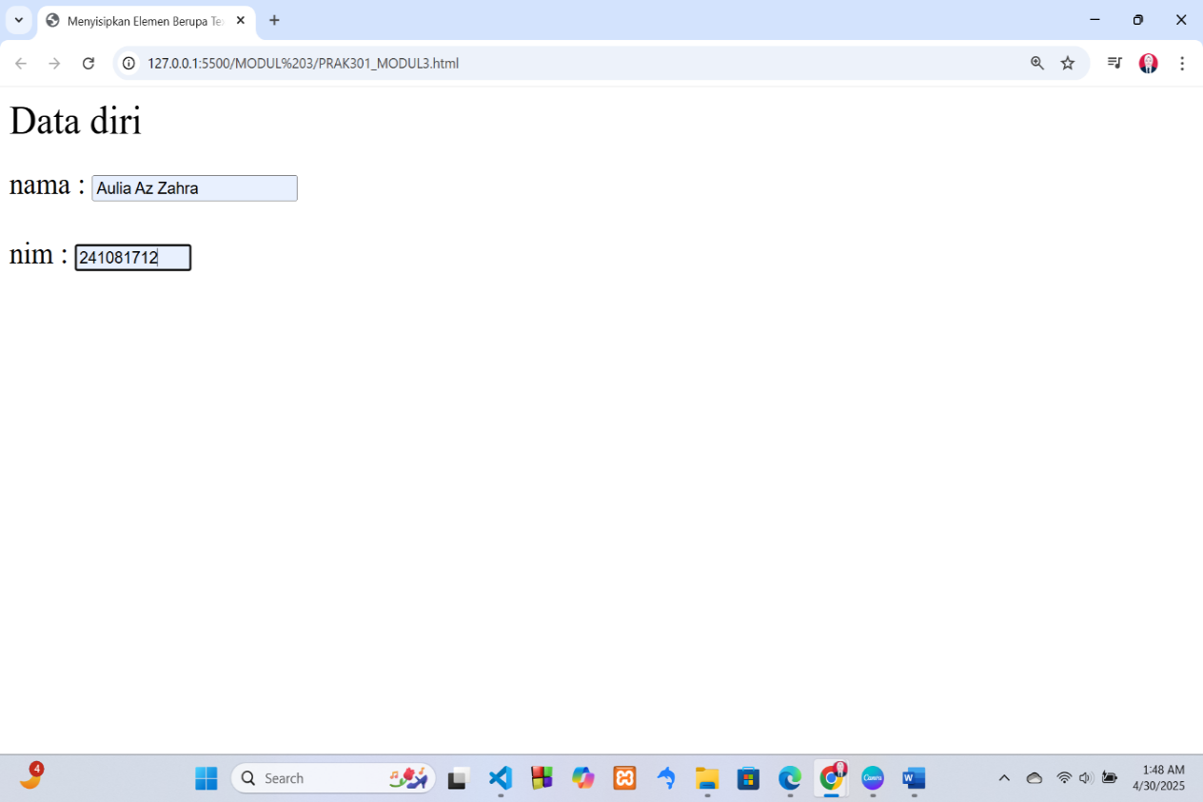

Gambar 41. Screenshot Hasil Jawaban Soal 1 Modul 3

### Pembahasan

* Pada baris 1,15 dan 2, 4: *<html></html>* Menandai awal dokumen HTML. *Head* bagian ini digunakan untuk mendeklarasikan metadata dokumen atau informasi tambahan seperti judul halaman.
* Pada baris 3: *Title* berfungsi untuk teks di dalam tag ini akan tampil sebagai judul di tab browser.
* Pada baris 5 dan 14: *<body></body>* yang digunakan untuk bagian badan(body) pada dokumen web, untuk mengetik elemen papa dokumen web.
* Pada baris 6: *<font type= "arial" color="black" size="6"> Data diri</font>.* Digunakan untuk memformat teks, jenis font adalah Arial, warna teks ditentukan sebagai hitam.
* *<br><br>* Memasukkan baris baru (break). Dua tag ini memberikan jarak vertikal antara elemen sebelumnya dan berikutnya
* Pada baris 8: *<font type="arial" size="5">* Memulai teks baru dengan ukuran 5
* Pada baris 9: *nama : <input type="text" name="nama">* Label untuk input data nama, Input menerima data berupa teks dan menentukan nama atribut
* Pada baris 12: *nim : <input type="text" name="nim" value="" maxlength="9" size="9">* Label untuk input data NIM, input menerima data berupa teks, nama atribut untuk mengidentifikasi input NIM, panjang maksimum teks yang bisa dimasukkan adalah 9 karakter.

## SOAL 2 Penggunaan Input Text Berupa Password

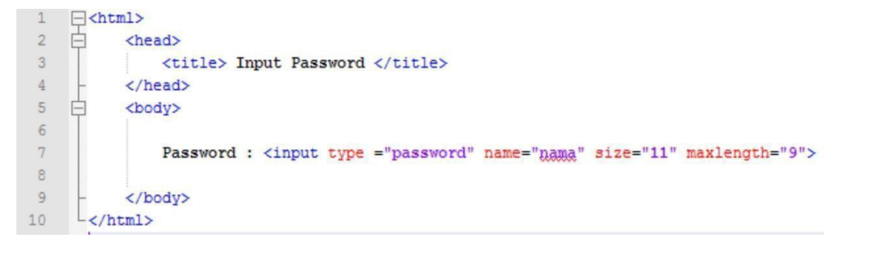

Gambar 42. Soal 2 Modul 3

### Source Code

Table 20. Source Code Soal 2 Modul 3

|  |  |
| --- | --- |
| 1  2  3  4  5  6  7  8  9 | <html>      <head>          <title> Input Password </title>      </head>      <body>          Password : <input type="password" name="nama" size="11" maxlength="9">      </body>  </html> |

### Output Program

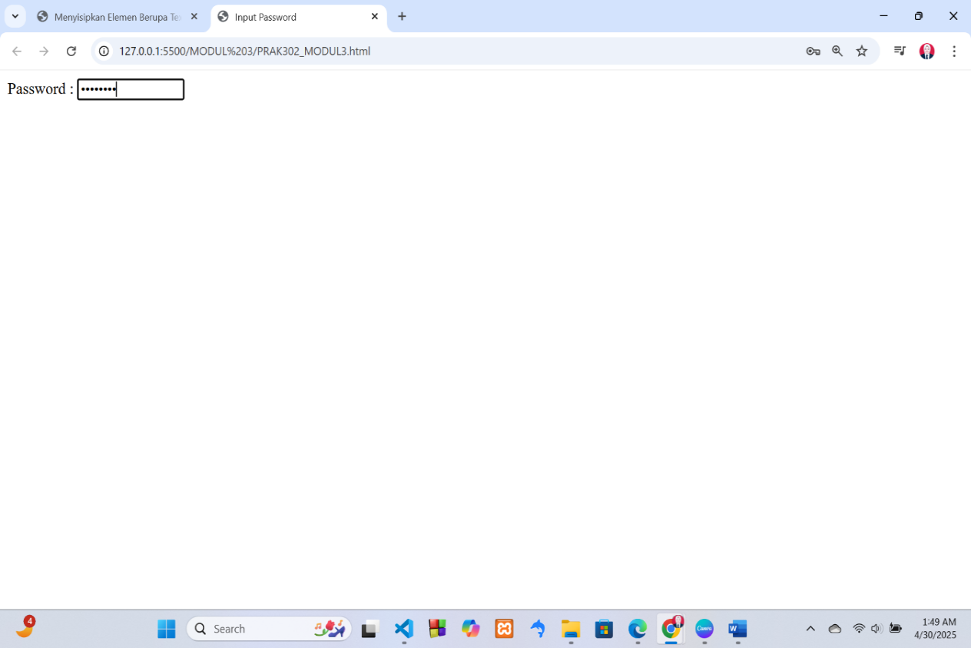

Gambar 43. Screenshot Hasil Jawaban Soal 2 Modul 3

### Pembahasan

* Pada baris 1, 8 dan 2, 4: *<html></html>* Menandai awal dokumen HTML. *Head* bagian ini digunakan untuk mendeklarasikan metadata dokumen atau informasi tambahan seperti judul halaman.
* Pada baris 3: *Title* berfungsi untuk teks di dalam tag ini akan tampil sebagai judul di tab browser.
* Pada baris 5 dan 7: *<body></body>* yang digunakan untuk bagian badan(body) pada dokumen web, untuk mengetik elemen papda dokumen web.
* Pada baris 6: *Password : <input type="password" name="nama" size="11" maxlength="9">* Label untuk kolom input, memberikan informasi kepada pengguna bahwa ini adalah tempat untuk memasukkan kata sandi.

## SOAL 3 Penggunaan Input Text Berupa Radio Button

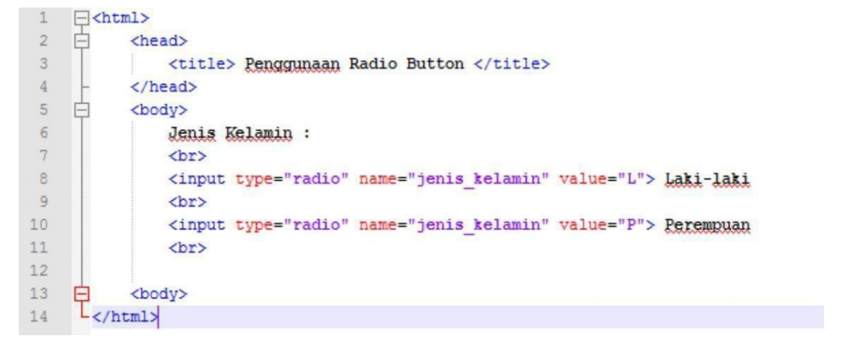

Gambar 44. Soal 3 Modul 3

### Source Code

Table 21. Source Code Soal 3 Modul 3

|  |  |
| --- | --- |
| 1  2  3  4  5  6  7  8  9  10  11  12  13  14  15 | <html>      <head>          <title> Penggunaan Radio Button </title>      </head>      <body>          Jenis Kelamin :          <br>          <input type="radio" name="jenis_kelamin" value="L"> Laki - laki          <br>          <input type="radio" name="jenis_kelamin" value="P"> Perempuan          <br>      </body>  </html> |

### Output Program

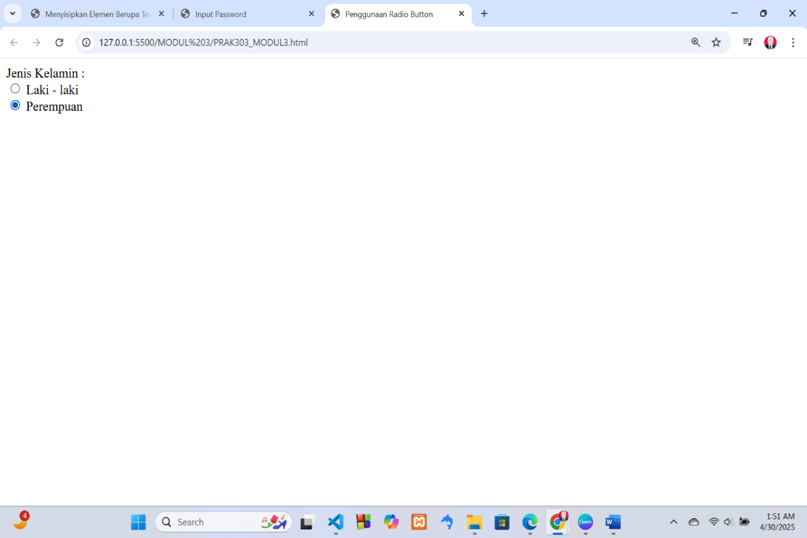

Gambar 45. Screenshot Hasil Jawaban Soal 3 Modul 3

### Pembahasan

* Pada baris 1,13 dan 2, 4: *<html></html>* Menandai awal dokumen HTML. *Head* bagian ini digunakan untuk mendeklarasikan metadata dokumen atau informasi tambahan seperti judul halaman.
* Pada baris 3: *Title* berfungsi untuk teks di dalam tag ini akan tampil sebagai judul di tab browser.
* Pada baris 5 dan 12: *<body></body>* yang digunakan untuk bagian badan(body) pada dokumen web, untuk mengetik elemen papa dokumen web.
* *<br><br>* Memasukkan baris baru (break). Dua tag ini memberikan jarak vertikal antara elemen sebelumnya dan berikutnya
* Pada baris 8: *<input type="radio" name="jenis_kelamin" value="L"> Laki – laki* Elemen input untuk membuat opsi radio button. Label yang muncul di sebelah radio button untuk menunjukkan opsi ini adalah "Laki - laki".
* Pada baris 10: *<input type="radio" name="jenis_kelamin" value="P"> Perempuan* Elemen input untuk membuat opsi radio button. Label yang muncul di sebelah radio button untuk menunjukkan opsi ini adalah "Perempuan".

## SOAL 4 Penggunaan Checkbox Dalam HTML

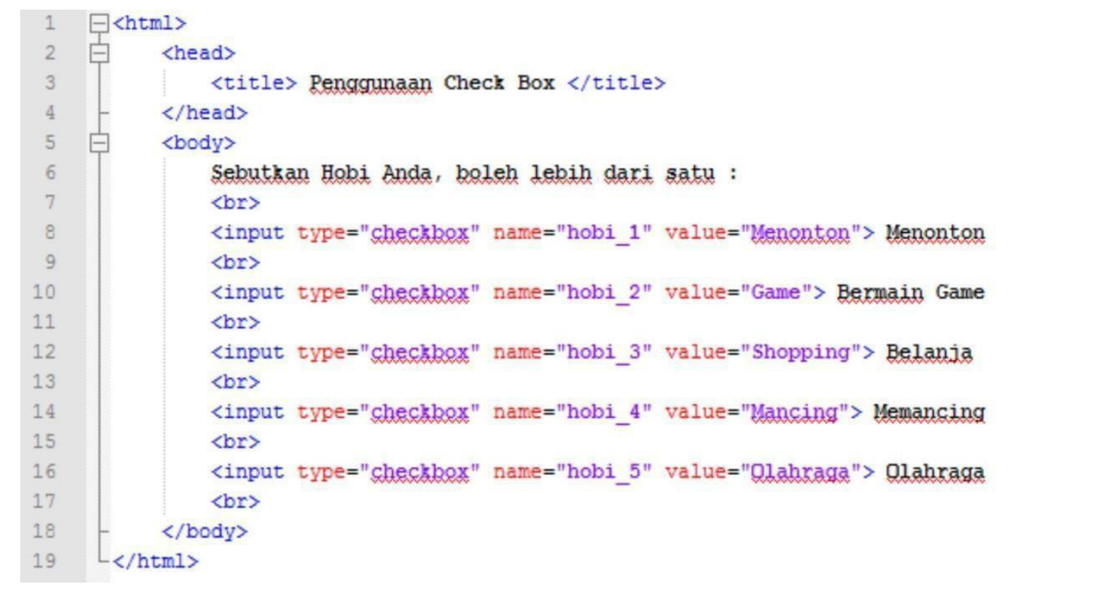

Gambar 46. Soal 4 Modul 3

### Source Code

Table 22. Source Code Soal 4 Modul 3

|  |  |
| --- | --- |
| 1  2  3  4  5  6  7  8  9  10  11  12  13  14  15  16  17  18  19  20  21  22  23  24 | <html>      <head>          <title> Penggunaan Check Box </title>      </head>      <body>          Sebutkan Hobi Anda, lebih dari satu :          <br>          <input type="checkbox" name="hobi_1" value="Menonton"> Menonton          <br>          <input type="checkbox" name="hobi_2" value="Game"> Bermain Game          <br>          <input type="checkbox" name="hobi_3" value="Shopping"> Belanja          <br>          <input type="checkbox" name="hobi_4" value="Mancing"> Memancing          <br>          <input type="checkbox" name="hobi_5" value="Olahraga"> Olahraga          <br>      </body>  </html> |

### Output Program

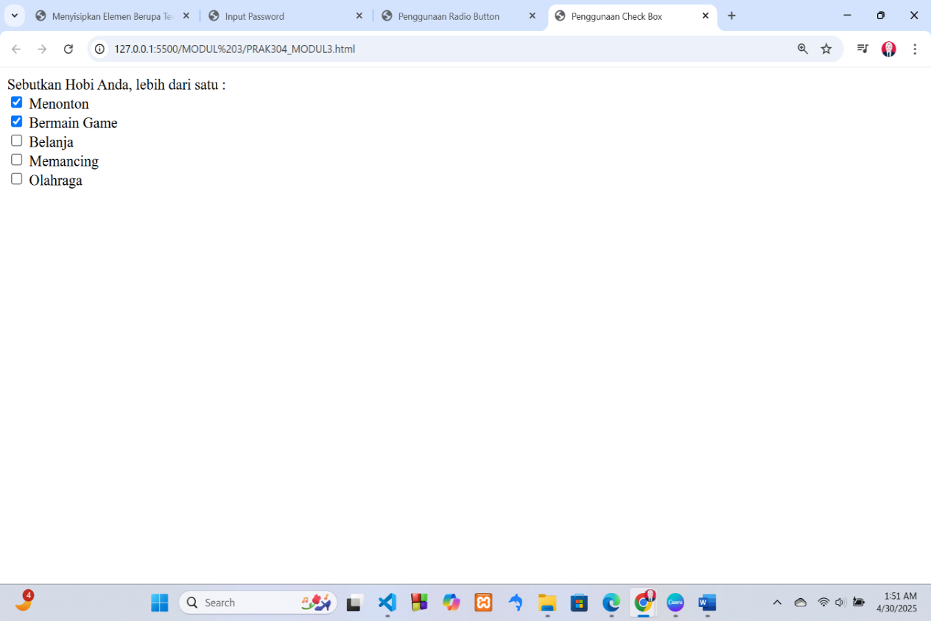

Gambar 47. Screenshot Hasil Jawaban Soal 4 Modul 3

### Pembahasan

* Pada baris 1,19 dan 2, 4: *<html></html>* Menandai awal dokumen HTML. *Head* bagian ini digunakan untuk mendeklarasikan metadata dokumen atau informasi tambahan seperti judul halaman.
* Pada baris 3: *Title* berfungsi untuk teks di dalam tag ini akan tampil sebagai judul di tab browser.
* Pada baris 5 dan 18: *<body></body>* yang digunakan untuk bagian badan(body) pada dokumen web, untuk mengetik elemen papa dokumen web.
* *<br><br>* Memasukkan baris baru (break). Dua tag ini memberikan jarak vertikal antara elemen sebelumnya dan berikutnya
* Pada baris 8-16: Elemen input checkbox untuk opsi, menentukan jenis input sebagai checkbox, nama atribut untuk opsi ini. digunakan untuk identifikasi saat data dikirimkan. nilai yang akan dikirim jika checkbox ini dipilih.

## SOAL 5 Penggunaan Submit, Reset, dan Image Sebagai Button

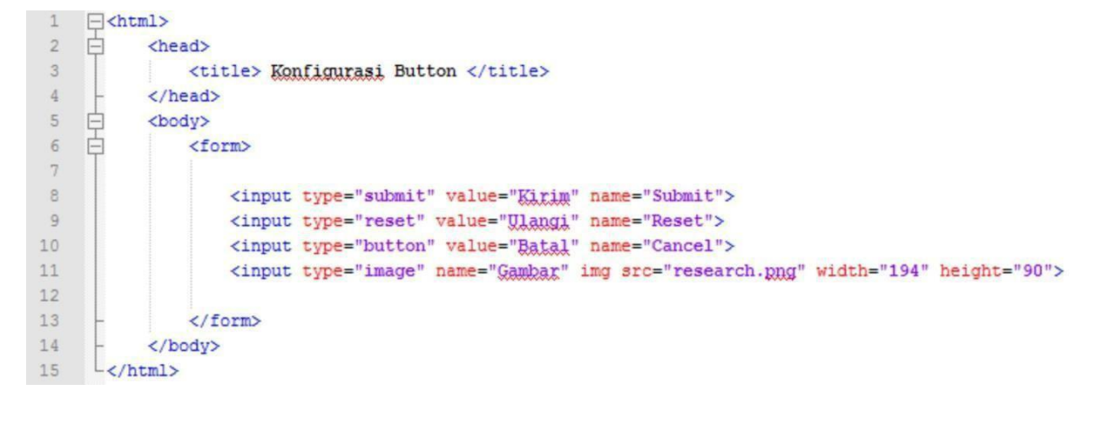

Gambar 48. Soal 5 Modul 3

### Source Code

Table 23. Source Code Soal 5 Modul 3

|  |  |
| --- | --- |
| 1  2  3  4  5  6  7  8  9  10  11  12  13  14  15  16  17  18  19  20 | <html>      <head>          <title> Konfigurasi Button </title>      </head>      <body>          <form>              <input type="submit"  value="Kirim" name="Submit">              <input type="reset"  value="Ulangi" name="Reset">              <input type="button"  value="Batal" name="Cancel">              <input type="image"   name="Gambar" img src="research.png" width="194" height="90">          </form>      </body>  </html> |

### Output Program

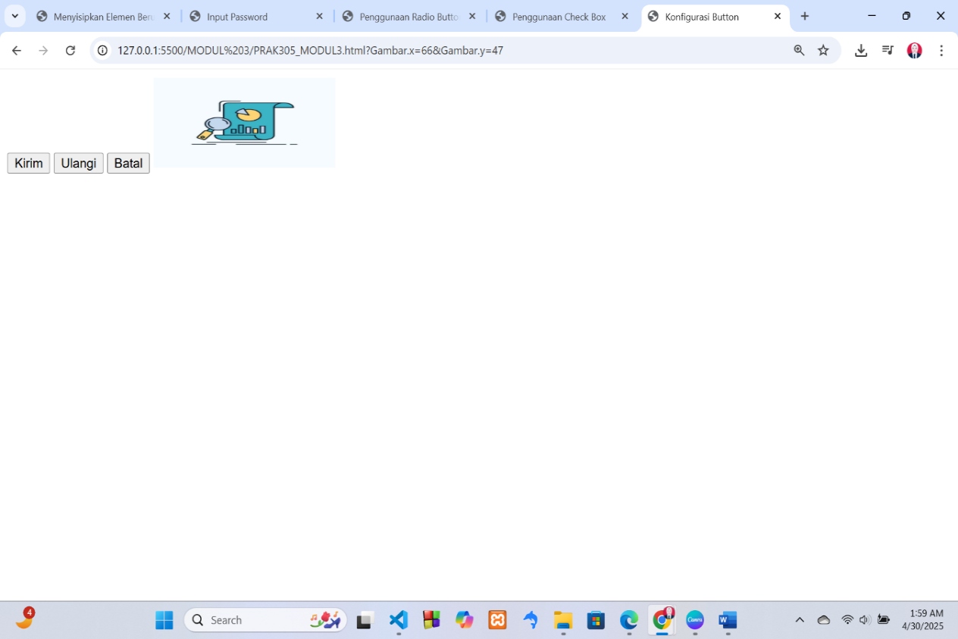

Gambar 49. Screenshot Hasil Output Soal 5 Modul 3

### Pembahasan

* Pada baris 1,15 dan 2, 4: *<html></html>* Menandai awal dokumen HTML. *Head* bagian ini digunakan untuk mendeklarasikan metadata dokumen atau informasi tambahan seperti judul halaman.
* Pada baris 3: *Title* berfungsi untuk teks di dalam tag ini akan tampil sebagai judul di tab browser.
* Pada baris 5 dan 18: *<body></body>* yang digunakan untuk bagian badan(body) pada dokumen web, untuk mengetik elemen papa dokumen web.
* *<br><br>* Memasukkan baris baru (break). Dua tag ini memberikan jarak vertikal antara elemen sebelumnya dan berikutnya
* Pada baris 8: *<textarea name="deskripsi" cols="45" rows="5" align="center">* Digunakan untuk membuat area teks yang memungkinkan pengguna memasukkan data lebih banyak dibandingkan input teks biasa, menentukan jumlah kolom atau lebar area teks (dalam satuan karakter).
* Pada baris 9: *<input type="reset"  value="Ulangi" name="Reset">* Membuat tombol **reset**, yang digunakan untuk menghapus atau mengulang data yang sudah diisi dalam formular.
* Pada baris 10: *input type="reset"  value="Ulangi" name="Reset">* Membuat tombol biasa, yang dapat digunakan untuk fungsi tertentu (contohnya membatalkan suatu aksi).
* Pada baris 11: *<input type="image" name="Gambar" img src="research.png" width="194" height="90">* Membuat tombol bergambar, menentukan bahwa input ini adalah tombol gambar, nama atribut untuk mengidentifikasi tombol ini di serve, menentukan file gambar "research.png" yang akan ditampilkan sebagai tombol, mengatur ukuran gambar yang digunakan sebagai tombol.

## SOAL 6 Penggunaan Text Area Dalam Form

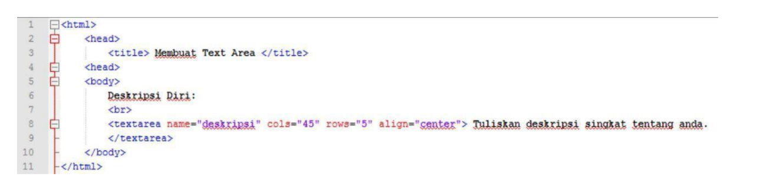

Gambar 50. Soal 6 Modul 3

### Source Code

Table 24. Source Code Soal 6 Modul 3

|  |  |
| --- | --- |
| 1  2  3  4  5  6  7  8  9  10  11  12 | <html>      <head>          <title> Membuat Text Area </title>      </head>      <body>          Deskripsi Diri:          <br>          <textarea name="deskripsi" cols="45" rows="5" align="center"> Tuliskan deskripsi singkat tentang anda.          </textarea>      </body>  </html> |

### Output Program

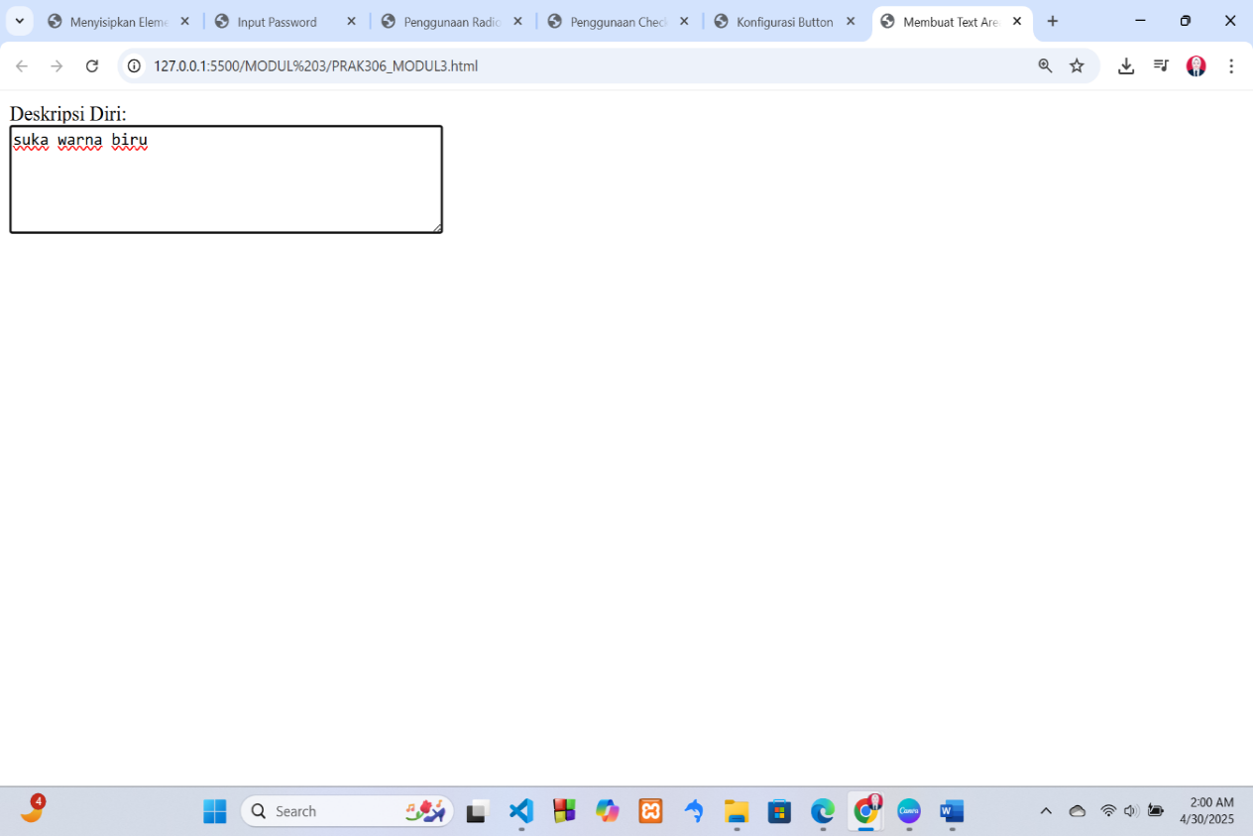

Gambar 51. Screenshot Hasil Jawaban Soal 6 Modul 3

### Pembahasan

* Pada baris 1,11 dan 2, 4: *<html></html>* Menandai awal dokumen HTML. *Head* bagian ini digunakan untuk mendeklarasikan metadata dokumen atau informasi tambahan seperti judul halaman.
* Pada baris 3: *Title* berfungsi untuk teks di dalam tag ini akan tampil sebagai judul di tab browser.
* Pada baris 5 dan 10: *<body></body>* yang digunakan untuk bagian badan(body) pada dokumen web, untuk mengetik elemen papa dokumen web.
* *<br><br>* Memasukkan baris baru (break). Dua tag ini memberikan jarak vertikal antara elemen sebelumnya dan berikutnya.
* Pada baris 8: *<textarea name="deskripsi" cols="45" rows="5" align="center">* Digunakan untuk membuat area teks yang memungkinkan pengguna memasukkan data lebih banyak dibandingkan input teks biasa, menentukan jumlah kolom atau lebar area teks (dalam satuan karakter).

## SOAL 7 Penggunaan Select Dropdown Dalam Form.

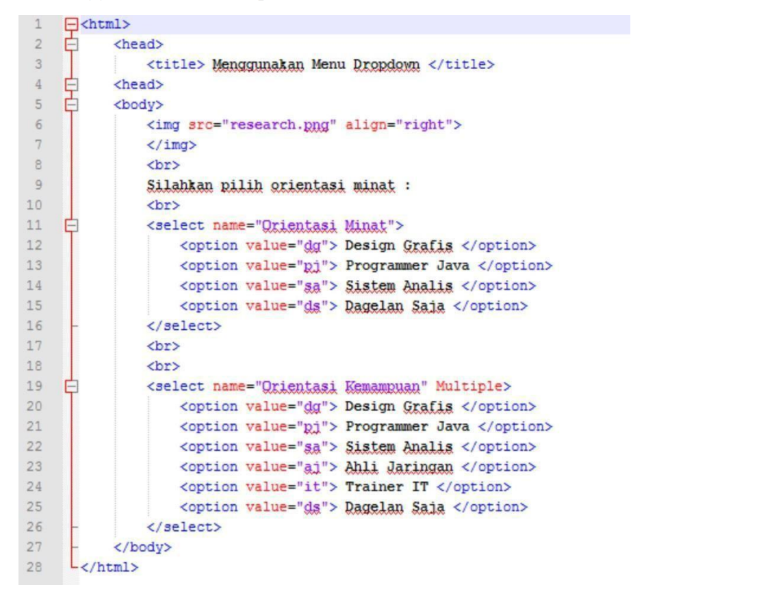

Gambar 52. Soal 7 Modul 3

### Source Code

Table 25. Source Code Soal 7 Modul 3

|  |  |
| --- | --- |
| 1  2  3  4  5  6  7  8  9  10  11  12  13  14  15  16  17  18  19  20  21  22  23  24  25  26  27  28 | <html>      <head>          <title> Menggunakan Dropdown </title>      </head>      <body>          <img src="research.png" align="right"></img>          <br>          Silahkan pilih orientasi minat :          <br>          <select name="Orientasi Minat">              <option value="dg"> Design Grafis </option>              <option value="pj"> Programmer Java </option>              <option value="sa"> Sistem Analis </option>              <option value="ds"> Dagelan Saja </option>          </select>          <br>          <br>          <select name="Orientasi Kemampuan" multiple>              <option value="dg"> Design Grafis </option>              <option value="pj"> Programmer Java </option>              <option value="sa"> Sistem Analis </option>              <option value="aj"> Ahli Jaringan </option>              <option value="it"> Trainer IT </option>              <option value="ds"> Dagelan Saja </option>          </select>      </body>  </html> |

### Output Program

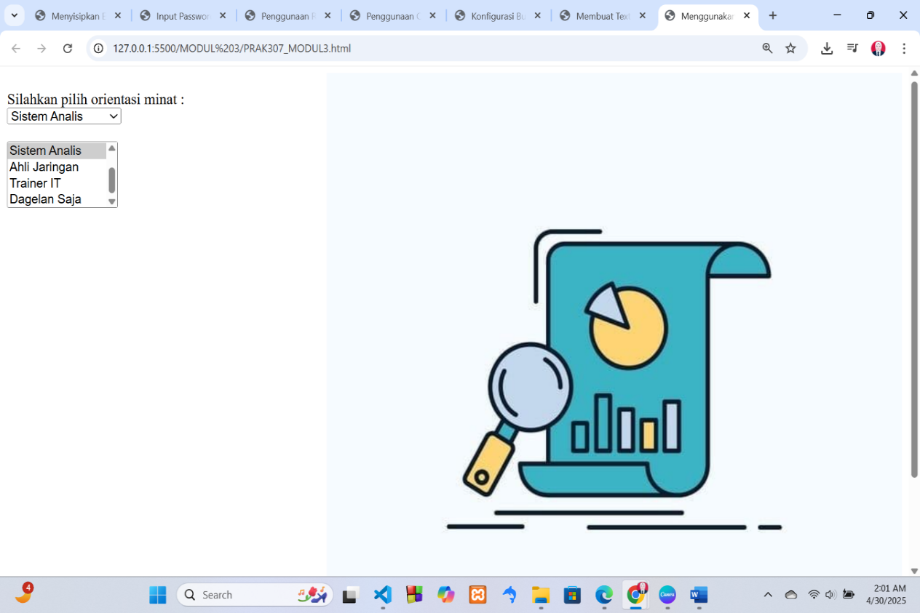

Gambar 53. Screenshot Hasil Jawaban Soal 7 Modul 3

### Pembahasan

* Pada baris 1,11 dan 2, 4: *<html></html>* Menandai awal dokumen HTML. *Head* bagian ini digunakan untuk mendeklarasikan metadata dokumen atau informasi tambahan seperti judul halaman.
* Pada baris 3: *Title* berfungsi untuk teks di dalam tag ini akan tampil sebagai judul di tab browser.
* Pada baris 5 dan 26: *<body></body>* yang digunakan untuk bagian badan(body) pada dokumen web, untuk mengetik elemen papa dokumen web.
* *<br><br>* Memasukkan baris baru (break). Dua tag ini memberikan jarak vertikal antara elemen sebelumnya dan berikutnya.
* Pada baris 6: *<img src="research.png" align="right"></img>* menentukan sumber file gambar, yaitu "research.png".
* Pada baris 10: *<select name="Orientasi Minat">* Nama atribut untuk mengidentifikasi dropdown saat data dikirim.
* Pada baris 11–14: Elemen yang mewakili setiap opsi dalam dropdown. Teks di antara tag <*option></option>* adalah label yang terlihat oleh pengguna, seperti "Design Grafis", "Programmer Java", dll
* Pada baris 18: *<select name="Orientasi Kemampuan" multiple>* Nama atribut untuk mengidentifikasi dropdown ini. Menyediakan fitur untuk memilih lebih dari satu opsi dalam dropdown.
* Pada baris 19-24: Masing-masing opsi di dropdown ini memberikan pilihan tambahan seperti "Ahli Jaringan" dan "Trainer IT".

## SOAL 8 Form

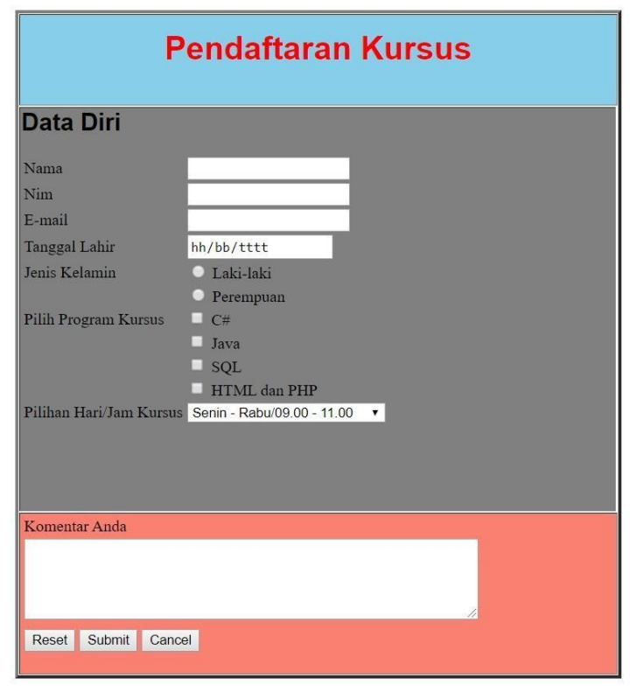

Gambar 54. Soal 8 Modul 3

### Source Code

Table 26. Source Code Soal 8 Modul 3

|  |  |
| --- | --- |
| 1  2  3  4  5  6  7  8  9  10  11  12  13  14  15  16  17  18  19  20  21  22  23  24  25  26  27  28  29  30  31  32  33  34  35  36  37  38  39  40  41  42  43  44  45  46  47  48  49  50  51  52  53  54  55  56  57  58  59  60  61  62  63  64  65  66  67  68  69  70  71  72 | <html>      <head>          <style>              .JenisKelamin {                  transform: translateY(-11px);              }              .ProgramKursus {                  transform: translateY(-32px);              }          </style>          <title> Form </title>      </head>      <body>          <center>              <table border="1" width="500">                  <tr bgcolor="#48b4db">                      <td style="color: red;" align="center"> <h1 style="font-family: Arial"> Pendaftaran Kursus </h1> </td>                  </tr>                  <tr bgcolor="grey">                      <td>                          <h2 style="font-family: Arial"> Data Diri </h2>                          <table>                              <tr><td>Nama</td>                                  <td><input type="text"></td>                              </tr>                              <tr><td>Nim</td>                                      <td><input type="text"></td>                              </tr>                              <tr><td>E-mail</td>                                  <td><input type="email"></td>                              </tr>                              <tr><td>Tanggal Lahir</td>                                      <td><input type="date"></td>                              </tr>                              <tr><td class="jenisKelamin">Jenis Kelamin</td>                                      <td><input type="radio" name="jenis_kelamin" value="Laki-laki">Laki-Laki<br>                                          <input type="radio" name="jenis_kelamin" value="Perempuan">Perempuan</td>                              </tr>                              <tr><td class="ProgramKursus">Pilih Program Kursus</td>                                      <td><input type="checkbox" value="">C# <br>                                          <input type="checkbox" value="">Java <br>                                          <input type="checkbox" value="">SQL<br>                                          <input type="checkbox" value="">HTML dan PHP <br>                              </tr>                              <tr><td>Pilihan Hari/Jam Kursus</td>                                  <td><select>                                  <option value="Senin-Rabu/09.00 - 11.00">Senin-Rabu/09.00 - 11.00</option>                                  <option value="Kamis-Sabtu/09.00 - 11.00">Kamis-Sabtu/09.00 - 11.00</option>                                  <option value="Senin-Rabu/13.00 - 15.00">Senin-Rabu/13.00 - 15.00</option>                                  <option value="Kamis-Sabtu/13.00 - 15.00">Kamis-Sabtu/13.00 - 15.00</option>                                  </select></td>                              </tr>                          </table>                      </td>                  </tr>                  <tr bgcolor="#ff707a">                      <td>                          Komentar Anda <br>                          <textarea name="komentar" cols="45" rows="5"></textarea><br>                          <input type="reset" name="ulangi" value="Reset">                          <input type="submit" name="kirim" value="Submit">                          <input type="button" name="batal" value="Cancel">                      </td>                  </tr>              </table>          </center>      </body>  </html> |

### Output Program

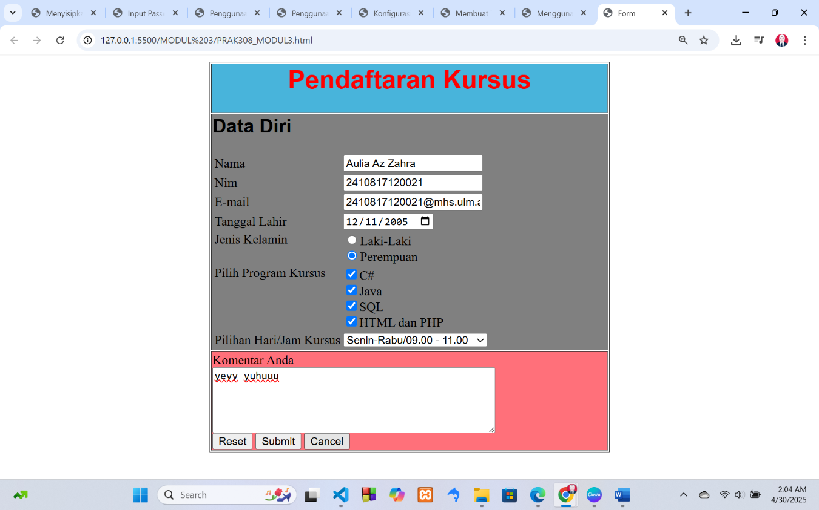

Gambar 55. Screenshot Hasil Jawaban Soal 8 Modul 3

### Pembahasan

* Pada baris 1,68 dan 2, 4: *<html></html>* Menandai awal dokumen HTML. *Head* bagian ini digunakan untuk mendeklarasikan metadata dokumen atau informasi tambahan seperti judul halaman.
* Pada baris 3: *Title* berfungsi untuk teks di dalam tag ini akan tampil sebagai judul di tab browser.
* Pada baris 5 dan 67: *<body></body>* yang digunakan untuk bagian badan(body) pada dokumen web, untuk mengetik elemen papa dokumen web.
* *<br><br>* Memasukkan baris baru (break). Dua tag ini memberikan jarak vertikal antara elemen sebelumnya dan berikutnya.
* Pada baris 4-11: Bagian kepala dokumen HTML yang berisi metadata dan elemen tambahan seperti **CSS**. Menyimpan gaya CSS untuk memformat elemen-elemen HTML Memindahkan teks "Jenis Kelamin" 11px lebih tinggi. Memindahkan teks "Pilih Program Kursus" 32px lebih tinggi
* <tr> Membuat baris tabel, <td> Membuat sel dalam tabel, <h1> <h2> Menentukan ukuran heading,
* Pada baris 15-19 Memusatkan konten di halaman. Membuat baris tabel bgcolor="#48b4db" memberikan warna latar belakang biru muda. style="color: red;" mengubah warna teks menjadi merah. bgcolor="grey" memberikan warna latar belakang abu-abu.
* Pada baris 23-32: Baris tabel untuk input nama, nim, e-mail, tanggal lahir.
* Pada baris 35-37: Baris tabel untuk input jenis kelamin. Membuat radio button untuk pilihan "Laki-Laki" dan "Perempuan".
* Pada baris 39-43: Baris tabel untuk input program kursus. Membuat checkbox untuk memilih program kursus seperti "C#", "Java", dll.
* Pada baris 45-51: Baris tabel untuk memilih hari dan jam kursus, membuat dropdown untuk memilih salah satu jadwal kursus.
* Pada baris 56-62: Baris tabel untuk komentar dan tombol kontrol. Membuat area teks untuk memasukkan komentar. Tombol untuk menghapus atau mereset semua input pengguna. Tombol untuk mengirimkan formulir. Tombol untuk membatalkan atau menjalankan fungsi tertentu.

# MODUL 4: CSS

## SOAL PRAKTIKUM

Ketikkan setiap kelompok tag dalam sebuah file, simpan dalam folder Anda sendiri yang telah ditentukan, kemudian jalankan di web browser yang telah terinstall.

## SOAL 1 Pengaturan Latar Belakang

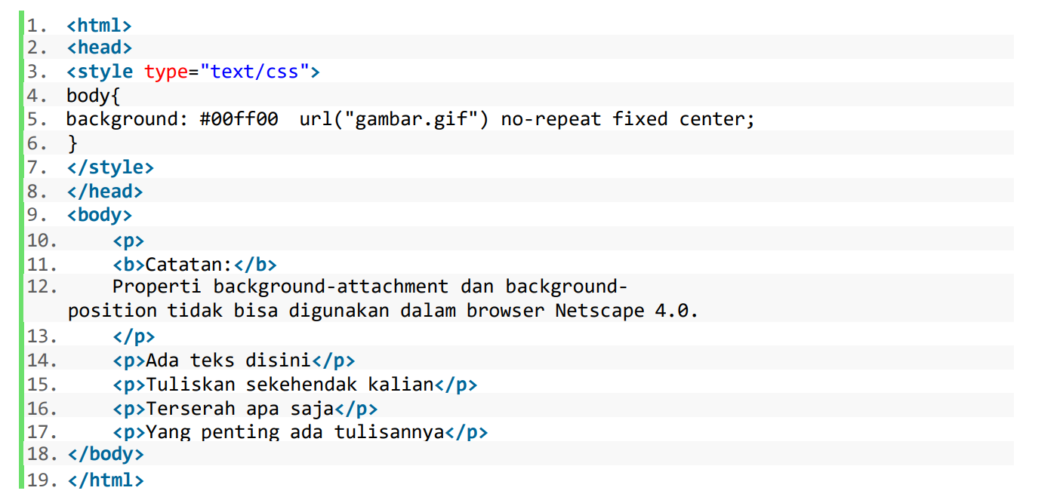

Gambar 56. Soal 1 Modul 4

### Source Code

Table 27. Source Code Soal 1 Modul 4

|  |  |
| --- | --- |
| 1  2  3  4  5  6  7  8  9  10  11  12  131415161718  19 | <html>      <head>          <style type="text/css">              body{              background: #00ff00 url("gambar.gif") no-repeat fixed center;              }          </style>      </head>      <body>          <p>              <b>Catatan:</b>              Properti background-attachment dan background-position tidak bisa digunakan dalam browser Netscape 4.0.          </p>          <p>Ada teks disini</p>          <p>Tuliskan sekehendak kalian</p>          <p>terserah apa saja</p>          <p>yang penting ada tulisannya</p>      </body>  </html> |

### Output ProgramSebuah gambar berisi cuplikan layar, teks, software, Sistem operasi Konten yang dihasilkan AI mungkin salah.

Gambar 57. Screenshot Hasil Jawaban Soal 1 Modul 4

### Pembahasan

* Pada baris 1,19 dan 2, 8: *<html></html>* Menandai awal dokumen HTML. *Head* bagian ini digunakan untuk mendeklarasikan metadata dokumen atau informasi tambahan seperti judul halaman.
* Pada baris 3 - 7 : *<style type="text/css">* Digunakan untuk menuliskan aturan CSS langsung dalam dokumen HTML. *body{ background: #00ff00 url("gambar.gif") no-repeat fixed center; }* Warna latar belakang halaman adalah hijau terang, menggunakan gambar *"gambar.gif"* sebagai latar belakang, gambar latar belakang tidak akan berulang, gambar latar berada di tengah halaman.
* Pada baris 5 dan 14: *<body></body>* yang digunakan untuk bagian (body) pada dokumen web, untuk mengetik elemen papa dokumen web.
* *<p></p>* Tag paragraf yang digunakan untuk menampilkan teks dalam blok terpisah. *<b></b>* Menampilkan teks tebal.

## SOAL 2 Penanganan Font

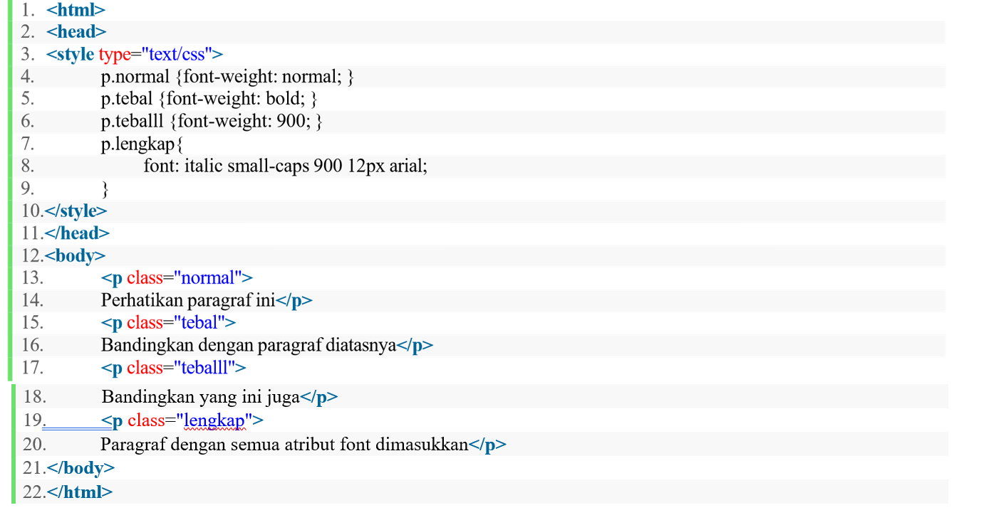

Gambar 58. Soal 2 Modul 4

### Source Code

Table 28. Source Code Soal 2 Modul 4

|  |  |
| --- | --- |
| 1  2  3  4  5  6  7  8  9  10  11  12  13  14  15  16  17  18  19  20  21  22 | <html>      <head>          <style type="text/css">              p.normal {font-weight: normal;}              p.tebal {font-weight: bold;}              p.teballl {font-weight: 900;}              p.lengkap {                  font: italic small-caps 900 12px arial;              }          </style>      </head>      <body>          <p class="normal">              Perhatikan paragraf ini</p>          <p class="tebal">              Bandingkan dengan paragraf diatasnya</p>          <p class="teballl">              Bandingkan yang ini juga</p>          <p class="lengkap">              Paragraf dengan semua atribut font dimasukkan</p>      </body>  </html> |

### Output ProgramSebuah gambar berisi teks, cuplikan layar, software, Ikon komputer Konten yang dihasilkan AI mungkin salah.

Gambar 59. Screenshot Hasil Jawaban Soal 2 Modul 4

### Pembahasan

* Pada baris 1,22 dan 2, 11: *<html></html>* Menandai awal dokumen HTML. *Head* bagian ini digunakan untuk mendeklarasikan metadata dokumen atau informasi tambahan seperti judul halaman.
* Pada baris 3 : *<style type="text/css">* Digunakan untuk menuliskan aturan CSS langsung dalam dokumen HTML.
* Pada baris 4: *p.normal {font-weight: normal;}* Paragraf dengan ketebalan huruf standar.
* Pada baris 5: *p.tebal {font-weight: bold;}* Paragraf dengan ketebalan lebih tebal
* Pada baris 6: *p.teballl {font-weight: 900;}* Paragraf dengan ketebalan teks maksimal
* Pada baris 7 - 8: *p.lengkap { font: italic small-caps 900 12px arial; }* Teks dibuat menjadi miring, huruf kecil ditampilkan sebagai huruf kapital kecil, ketebalan huruf maksimal, ukuran font adalah 12px, jenis font yang digunakan adalah Arial.
* Pada baris 12 dan 21: *<body></body>* yang digunakan untuk bagian (body) pada dokumen web, untuk mengetik elemen papa dokumen web.
* *<p></p>* Tag paragraf yang digunakan untuk menampilkan teks dalam blok terpisah.

## SOAL 3 Pembuatan Border

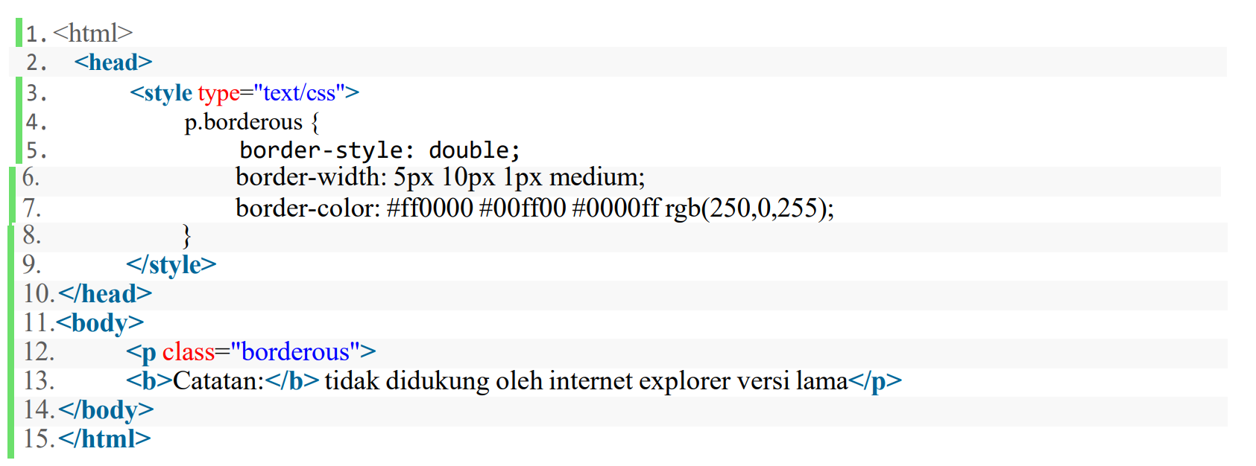

Gambar 60. Soal 3 Modul 4

### Source Code

Table 29. Source Code Soal 3 Modul 4

|  |  |
| --- | --- |
| 1  2  3  4  5  6  7  8  9  10  11  12  13  14  15  16 | <html>      <head>          <style type="text/css">              p.borderous {                  border-style: double;                  border-width: 5px 10px 1px medium;                  border-color: #ff0000 #00ff00 #0000ff rgb(250,0,255);              }          </style>      </head>      <body>          <p class="borderous">              <b>Catatan:</b> tidak didukung oleh internet explorer versi lama</p>          </p>      </body>  </html> |

### Output ProgramSebuah gambar berisi teks, cuplikan layar, software, Ikon komputer Konten yang dihasilkan AI mungkin salah.

Gambar 61. Screenshot Hasil Jawaban Soal 3 Modul 4

### Pembahasan

* Pada baris 1,16 dan 2, 10: *<html></html>* Menandai awal dokumen HTML. *Head* bagian ini digunakan untuk mendeklarasikan metadata dokumen atau informasi tambahan seperti judul halaman.
* Pada baris 3: *<style type="text/css">* Digunakan untuk menuliskan aturan CSS langsung dalam dokumen HTML.
* Pada baris 4 – 8: *border-style: double;* Paragraf memiliki garis tepi dengan gaya double. border-width: *5px 10px 1px medium;* ketebalan sisi atas, kanan, bawah, kiri border adalah 5px, 10px, 1px dan default. *border-color: #ff0000 #00ff00 #0000ff rgb(250,0,255);* Warna untuk sisi atas, kanan, bawah, kiri border adalah merah, hijau, biru, ungu.
* Pada baris 11 dan 15: *<body></body>* yang digunakan untuk bagian (body) pada dokumen web, untuk mengetik elemen papa dokumen web.
* *<p></p>* Tag paragraf yang digunakan untuk menampilkan teks dalam blok terpisah. *<b></b>* Menampilkan teks tebal.

## SOAL 4 Pengaturan Margin

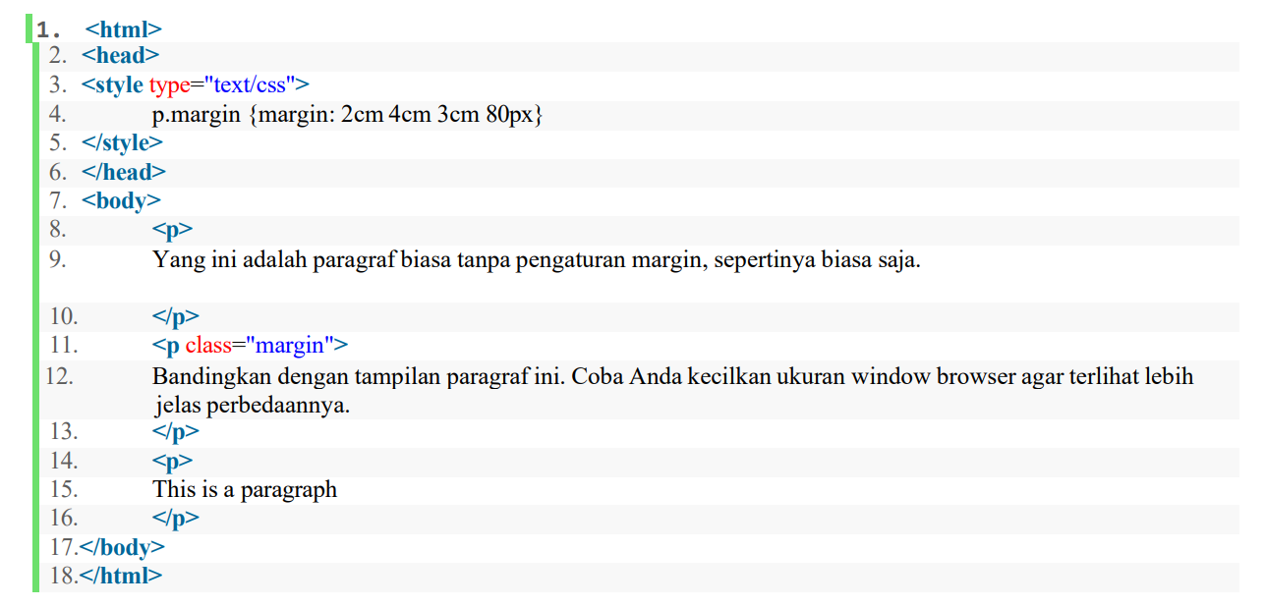

Gambar 62. Soal 4 Modul 4

### Source Code

Table 30. Source Code Soal 4 Modul 4

|  |  |
| --- | --- |
| 1  2  3  4  5  6  7  8  9  10  11  12  13  14  15  16  17  18 | <html>      <head>          <style type="text/css">              p.margin {margin: 2cm 4cm 3cm 80px;}          </style>      </head>      <body>          <p>              yang ini adalah paragraf biasa tanpa pengaturan margin, sepertinya biasa saja.          </p>          <p class="margin">              Bandingkan dengan tampilan paragraf ini. Coba Anda kecilkan ukuran window browser agar terlihat lebih jelas perbedaannya.          </p>          <p>              This is a paragraph          </p>      </body>  </html> |

### Output ProgramSebuah gambar berisi teks, cuplikan layar, software, Ikon komputer Konten yang dihasilkan AI mungkin salah.

Gambar 63. Screenshot Hasil Jawaban Soal 4 Modul 4

### Pembahasan

* Pada baris 1,18 dan 2, 6: *<html></html>* Menandai awal dokumen HTML. *Head* bagian ini digunakan untuk mendeklarasikan metadata dokumen atau informasi tambahan seperti judul halaman.
* Pada baris 3: *<style type="text/css">* Digunakan untuk menuliskan aturan CSS langsung dalam dokumen HTML.
* Pada baris 4: *p.margin {margin: 2cm 4cm 3cm 80px;}* Menentukan ukuran margin untuk paragraf dengan nilai yang berbeda pada setiap sisinya
* Pada baris 7 dan 17: *<body></body>* yang digunakan untuk bagian (body) pada dokumen web, untuk mengetik elemen papa dokumen web.
* *<p></p>* Tag paragraf yang digunakan untuk menampilkan teks dalam blok terpisah.

## SOAL 5 Mengatur Padding Pada Sel Tabel

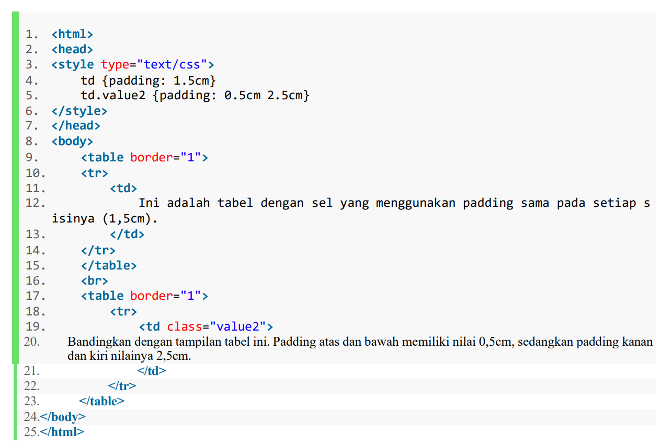

Gambar 64. Soal 5 Modul 4

### Source Code

Table 31. Source Code Soal 5 Modul 4

|  |  |
| --- | --- |
| 1  2  3  4  5  6  7  8  9  10  11  12  13  14  15  16  17  18  19  20  21  22  23  24  25 | <html>      <head>          <style type="text/css">              td {padding: 1.5cm;}              td.value2 {padding: 0.5cm 2.5cm;}          </style>      </head>      <body>          <table border="1">              <tr>                  <td>                      Ini adalah tabel dengan sel yang menggunakan padding sama pada setiap sisinya (1,5cm).                  </td>              </tr>          </table>          <br>          <table border="1">              <tr>                  <td class="value2">                      Bandingkan dengan tampilan tabel ini. Padding atas dan bawah memiliki nilai 0,5cm, sedangkan padding kanan dan kiri nilainya 2,5cm.                  </td>              </tr>          </table>      </body>  </html> |

### Output ProgramSebuah gambar berisi teks, cuplikan layar, software, Ikon komputer Konten yang dihasilkan AI mungkin salah.

Gambar 65. Screenshot Hasil Jawaban Soal 5 Modul 4

### Pembahasan

* Pada baris 1,25 dan 2, 7: *<html></html>* Menandai awal dokumen HTML. *Head* bagian ini digunakan untuk mendeklarasikan metadata dokumen atau informasi tambahan seperti judul halaman.
* Pada baris 3: *<style type="text/css">* Digunakan untuk menuliskan aturan CSS langsung dalam dokumen HTML.
* Pada baris 4 – 5: *td {padding: 1.5cm;}* Memberikan padding sebesar 1.5cm untuk seluruh sisi sel dalam tabel. *td.value2 {padding: 0.5cm 2.5cm;}* memberikan padding 0.5cm untuk bagian atas dan bawah, serta 2.5cm untuk bagian kanan dan kiri sel.
* Pada baris 8 dan 24 : *<body></body>* yang digunakan untuk bagian (body) pada dokumen web, untuk mengetik elemen papa dokumen web
* Pada baris 9: *<table border="1">* Membuat tabel dengan border 1px agar terlihat memiliki garis batas.
* *<br><br>* Memasukkan baris baru (break). Dua tag ini memberikan jarak vertikal antara elemen sebelumnya dan berikutnya. <td></td>digunakan untuk membuat sel dalam sebuah tabel HTML. <tr></tr> digunakan untuk mendefinisikan satu baris dalam tabel HTML.

## SOAL 6 Menggunakan list

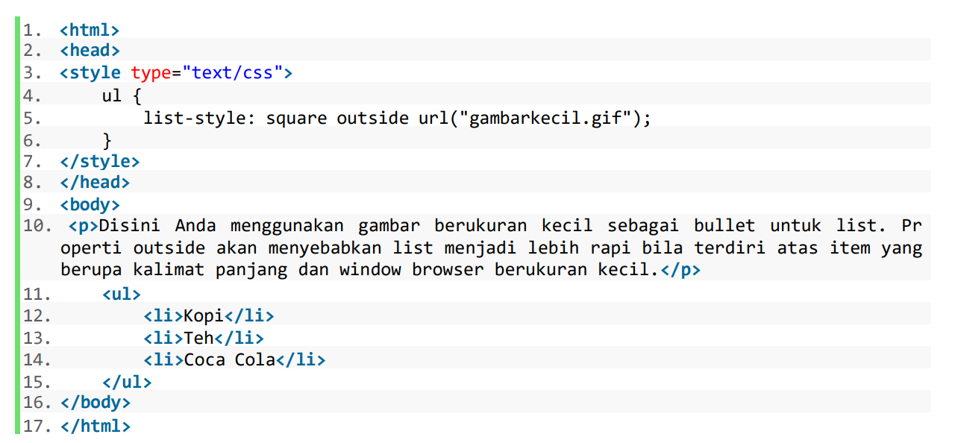

Gambar 66. Soal 6 Modul 4

### Source Code

Table 32. Source Code Soal 6 Modul 4

|  |  |
| --- | --- |
| 1  2  3  4  5  6  7  8  9  10  11  12  13  14  15  16  17 | <html>      <head>          <style type="text/css">              ul {                  list-style: square outside url("gambarkecil.webp");              }          </style>      </head>      <body>          <p> Disini Anda menggunakan gambar berukuran kecil sebagai bullet untuk list. properti outside akan menyebabkan list menjadi lebih rapi bila terdiri atas item yang berupa kalimat panjang dan window browser berukuran kecil.</p>          <ul>              <li>Kopi</li>              <li>Teh</li>              <li>Coca Cola</li>          </ul>      </body>  </html> |

### Output ProgramSebuah gambar berisi teks, cuplikan layar, software, Ikon komputer Konten yang dihasilkan AI mungkin salah.

Gambar 67. Screenshot Hasil Jawaban Soal 6 Modul 4

### Pembahasan

* Pada baris 1,25 dan 2, 7: *<html></html>* Menandai awal dokumen HTML. *Head* bagian ini digunakan untuk mendeklarasikan metadata dokumen atau informasi tambahan seperti judul halaman.
* Pada baris 3: *<style type="text/css">* Digunakan untuk menuliskan aturan CSS langsung dalam dokumen HTML.
* Pada baris 4 – 6: *ul { list-style: square outside url("gambarkecil.webp"); }* Menentukan gaya tampilan daftar, jika gambar tidak bisa ditampilkan, maka bullet list akan berbentuk kotak, bullet list diletakkan di luar area teks, bukan sejajar dengan teks. Menggunakan gambar *"gambarkecil.webp"* sebagai bullet list.
* Pada baris 7 dan 17: *<body></body>* yang digunakan untuk bagian (body) pada dokumen web, untuk mengetik elemen papa dokumen web
* *<p></p>* Tag paragraf yang digunakan untuk menampilkan teks dalam blok terpisah. *<ul></ul>* digunakan untuk membuat daftar tak berurut (unordered list) dalam HTML. Namun, jika tidak ada elemen <li> di dalamnya, maka daftar tersebut tidak akan menampilkan apa pun. *<li></li>* digunakan untuk mendefinisikan item dalam daftar HTML

## SOAL 7 Elemen Latar Depan dan Latar Belakang

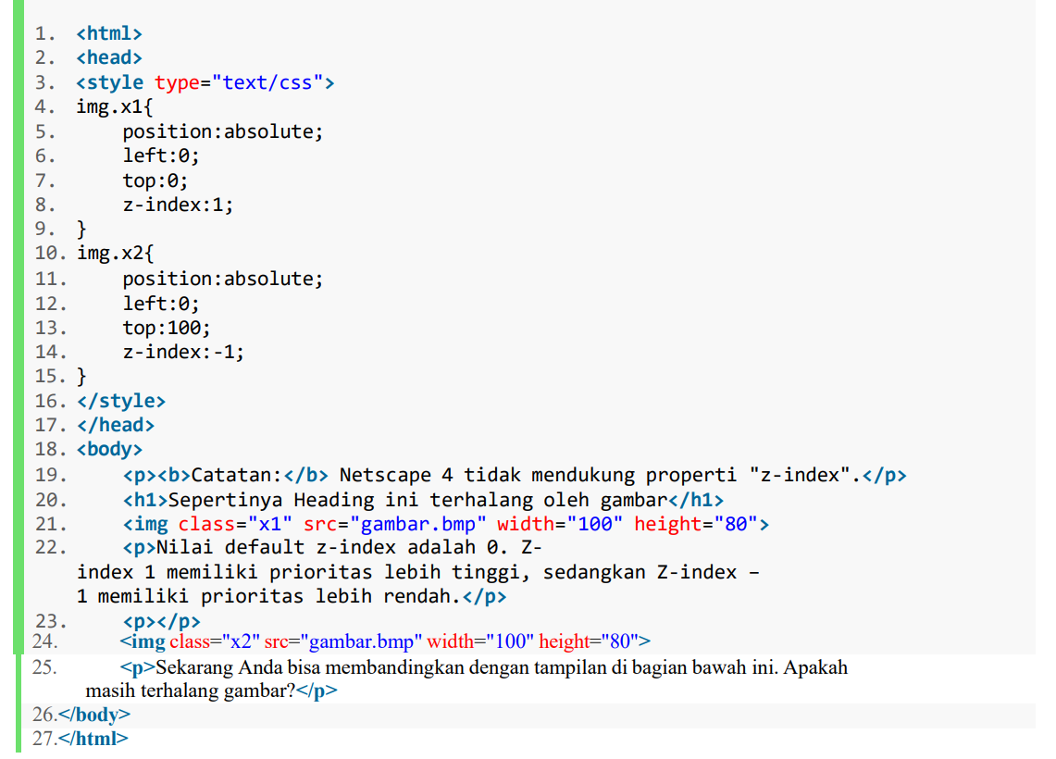

Gambar 68. Soal 7 Modul 4

### Source Code

Table 33. Source Code Soal 7 Modul 4

|  |  |
| --- | --- |
| 1  2  3  4  5  6  7  8  9  10  11  12  13  14  15  16  17  18  19  20  21  22  23  24  25  26  27 | <html>      <head>          <style type="text/css">              img.x1{                  position: absolute;                  left: 0;                  top: 0;                  z-index: 1;              }              img.x2{                  position: absolute;                  left: 0;                  top: 100;                  z-index: -1;              }          </style>      </head>      <body>          <p><b>Catatan:</b> Netscape 4 tidak mendukung properti "z-index".</p>          <h1>Sepertinya Heading ini terhalang oleh gambar</h1>          <img class="x1" src="gambar.jpg" width="100" height="80">          <p>Nilai default z-index adalah 0. Z-index 1 memiliki prioritas lebih tinggi, sedangkan Z-index -1 memiliki prioritas lebih rendah.</p>          <p></p>          <img class="x2" src="gambar.jpg" width="100" height="80">          <p>Sekarang Anda bisa membandingkan dengan tampilan di bagian bawah ini. Apakah masih terhalang gambar?</p>      </body>  </html> |

### Output ProgramSebuah gambar berisi teks, cuplikan layar, software, Ikon komputer Konten yang dihasilkan AI mungkin salah.

Gambar 69. Screenshot Hasil Jawaban Soal 7 Modul 4

### Pembahasan

* Pada baris 1, 27 dan 2, 17: *<html></html>* Menandai awal dokumen HTML. *Head* bagian ini digunakan untuk mendeklarasikan metadata dokumen atau informasi tambahan seperti judul halaman.
* Pada baris 3 : *<style type="text/css">* Digunakan untuk menuliskan aturan CSS langsung dalam dokumen HTML.
* Pada baris 4 – 15: *position: absolute;* Gambar diatur dengan posisi absolut sehingga tidak mengikuti aliran normal dokumen. *left: 0; top: 0;*. Gambar ditempatkan di sudut kiri atas halaman. *z-index: 1;* Gambar ini berada di depan elemen lain. *left: 0; top: 100;* Gambar ditempatkan 100px dari atas halaman. *z-index: -1;* Gambar ini berada di lapisan belakang elemen lain.
* Pada baris 18 dan 26: *<body></body>* yang digunakan untuk bagian (body) pada dokumen web, untuk mengetik elemen papa dokumen web.
* Pada baris 19 – 25: Menampilkan gambar *”gambar.jpg”* dengan ukuran 100px × 80px, yang akan berada di atas elemen lain.
* *<p></p>* Tag paragraf yang digunakan untuk menampilkan teks dalam blok terpisah. *<b></b>* Menampilkan teks tebal.

## SOAL 8 Mengubah Tampilan Link

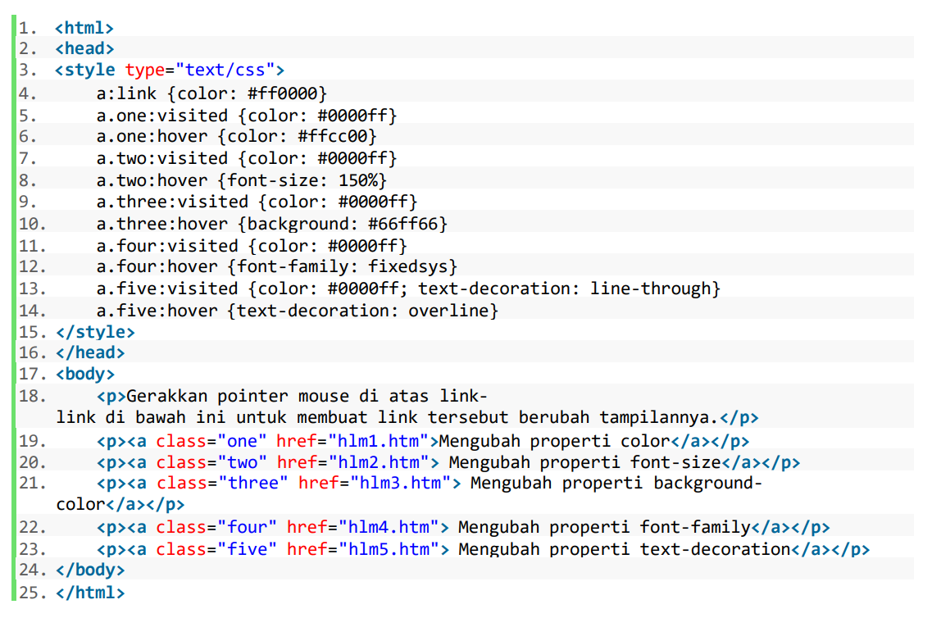

Gambar 70. Soal 8 Modul 4

### Source Code

Table 34. Source Code Soal 8 Modul 4

|  |  |
| --- | --- |
| 1  2  3  4  5  6  7  8  9  10  11  12  13  14  15  16  17  18  19  20  21  22  23  24  25 | <html>      <head>          <style type="text/css">              a:link {color: #ff0000}              a.one:visited {color: #0000ff}              a.one:hover {color: #ffcc00}              a.two:visited {color: #0000ff}              a.two:hover {font-size: 150%}              a.three:visited {color: #0000ff}              a.three:hover {background: #66ff66}              a.four:visited {color: #0000ff}              a.four:hover {font-family: fixedsys;}              a.five:visited {color: #0000ff; text-decoration: line-through}              a.five:hover {text-decoration: overline}          </style>      </head>      <body>          <p>Gerakkan pointer mouse di atas link-link dibawah ini untuk membuat link tersebut berubah tampilannya</p>          <p><a class="one" href="hlm1.html">Mengubah properti color</a></p>          <p><a class="two" href="hlm1.html">Mengubah properti font-size</a></p>          <p><a class="three" href="hlm1.html">Mengubah properti background-color</a></p>          <p><a class="four" href="hlm1.html">Mengubah properti font-family</a></p>          <p><a class="five" href="hlm1.html">Mengubah properti text-decoration</a></p>      </body>  </html> |

### Output ProgramSebuah gambar berisi teks, cuplikan layar, software, Ikon komputer Konten yang dihasilkan AI mungkin salah.

Gambar 71. Screenshot Hasil Jawaban Soal 8 Modul 4

### Pembahasan

* Pada baris 1, 25 dan 2, 16: *<html></html>* Menandai awal dokumen HTML. *Head* bagian ini digunakan untuk mendeklarasikan metadata dokumen atau informasi tambahan seperti judul halaman.
* Pada baris 3 : *<style type="text/css">* Digunakan untuk menuliskan aturan CSS langsung dalam dokumen HTML.
* Pada baris 4 – 14: *a:link {color: #ff0000}* Mengubah warna teks link yang belum dikunjungi menjadi merah. *a.one:visited {color: #0000ff}* Jika link sudah dikunjungi, warnanya berubah menjadi biru. *a.one:hover {color: #ffcc00}* Saat mouse diarahkan ke link, warnanya berubah menjadi kuning muda**.** *• a.two:hover {font-size: 150%}* Saat mouse berada di atas link, ukurannya bertambah menjadi 150% dari ukuran normal. *a.three:hover {background: #66ff66}* Saat mouse berada di atas link, latar belakang berubah menjadi hijau muda. a.four:hover *{font-family: fixedsys;}* Saat mouse berada di atas link, font berubah menjadi Fixedsys.
* Pada baris 17 dan 24: *<body></body>* yang digunakan untuk bagian (body) pada dokumen web, untuk mengetik elemen papa dokumen web.
* *<p></p>* Tag paragraf yang digunakan untuk menampilkan teks dalam blok terpisah.

# MODUL 5: JavaScript dan jQuery

## SOAL PRAKTIKUM

Ketikkan setiap kelompok tag dalam sebuah file, simpan dalam folder Anda sendiri yang telah ditentukan, kemudian jalankan di web browser yang telah terinstall.

## SOAL 1 Menulis ke halaman web melalui JavaScript

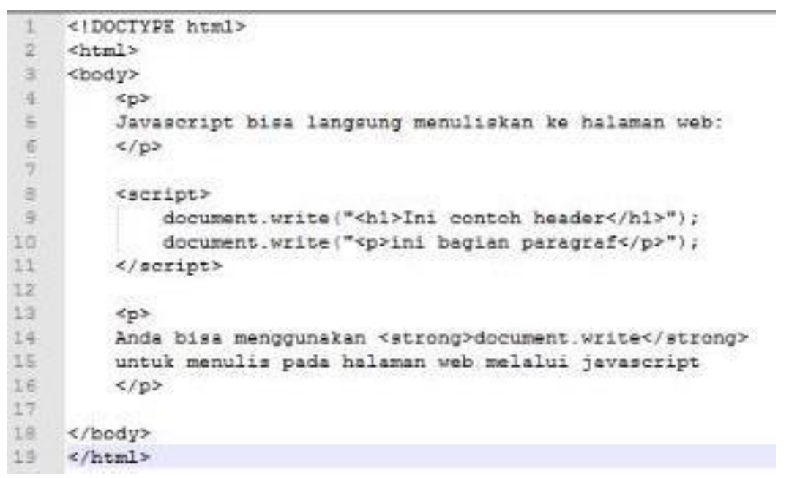

Gambar 72. Soal 1 Modul 5

### Source Code

Table 35. Source Code Soal 1 Modul 5

|  |  |
| --- | --- |
| 1  2  3  4  5  6  7  8  9  10  11  12  13  14  15  16  17  18 | <!DOCTYPE html>  <html>    <body>      <p>        Javascript bisa langsung menuliskan ke halaman web:      </p>      <script>        document.write("<h1>Ini contoh header</h1>");        document.write("<p>ini bagian paragraf</p>");      </script>      <p>        Anda bisa menggunakan <strong>document.write</strong>        untuk menulis pada halaman web melalui javascript      </p>    </body>  </html> |

### Sebuah gambar berisi teks, cuplikan layar, software, Ikon komputer Konten yang dihasilkan AI mungkin salah.Output Program

Gambar 73. Screenshot Hasil Jawaban Soal 1 Modul 5

### Pembahasan

* Pada baris 1: *<!DOCTYPE html>* Menentukan bahwa dokumen ini merupakan HTML.
* 2,18 dan 2, 8: *<html></html>* Menandai awal dokumen HTML. *<body></body>* yang digunakan untuk bagian (body) pada dokumen web, untuk mengetik elemen pada dokumen web.
* Pada baris 3 - 7 : *<p>Javascript bisa langsung menuliskan ke halaman web:</p>* Menampilkan teks sebagai pengantar sebelum script JavaScript dijalankan.
* Pada baris 8 – 11: *<script></script>* Menandakan bahwa bagian ini berisi kode JavaScript. *document.write* digunakan untuk menulis konten langsung ke dokumen HTML. Ini akan menambahkan *<h1>Ini contoh header</h1>* ke dalam halaman.
* Pada baris 14 – 15: *<strong></strong>* berfungsi untuk menebalkan teks
* *<p></p>* Tag paragraf yang digunakan untuk menampilkan teks dalam blok terpisah.

## SOAL 2 Merespon Event

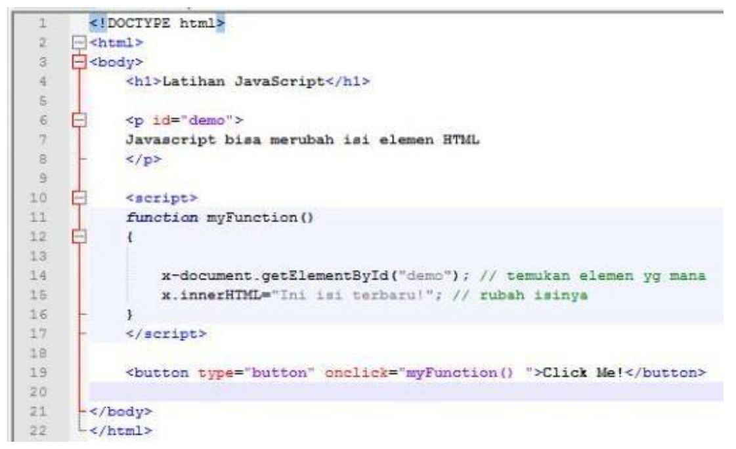

Gambar 74. Soal 2 Modul 5

### Source Code

Table 36. Source Code Soal 2 Modul 5

|  |  |
| --- | --- |
| 1  2  3  4  5  6  7  8  9  10  11  12  13  14  15  16  17  18  19  20 | <!DOCTYPE html>  <html>      <body>          <h1>Latihan Javascript</h1>          <p id="demo">              Javascript bisa merubah isi elemen HTML          </p>          <script>              function myFunction()              {                  var x = document.getElementById("demo");                  x.innerHTML="ini isi terbaru!";              }          </script>          <button type="button" onclick="myFunction() ">Click Me!</button>      </body>  </html> |

### Sebuah gambar berisi teks, cuplikan layar, software, Ikon komputer Konten yang dihasilkan AI mungkin salah.Output Program

Gambar 75. Screenshot Hasil Jawaban Soal 2 Modul 5 (sebelum)

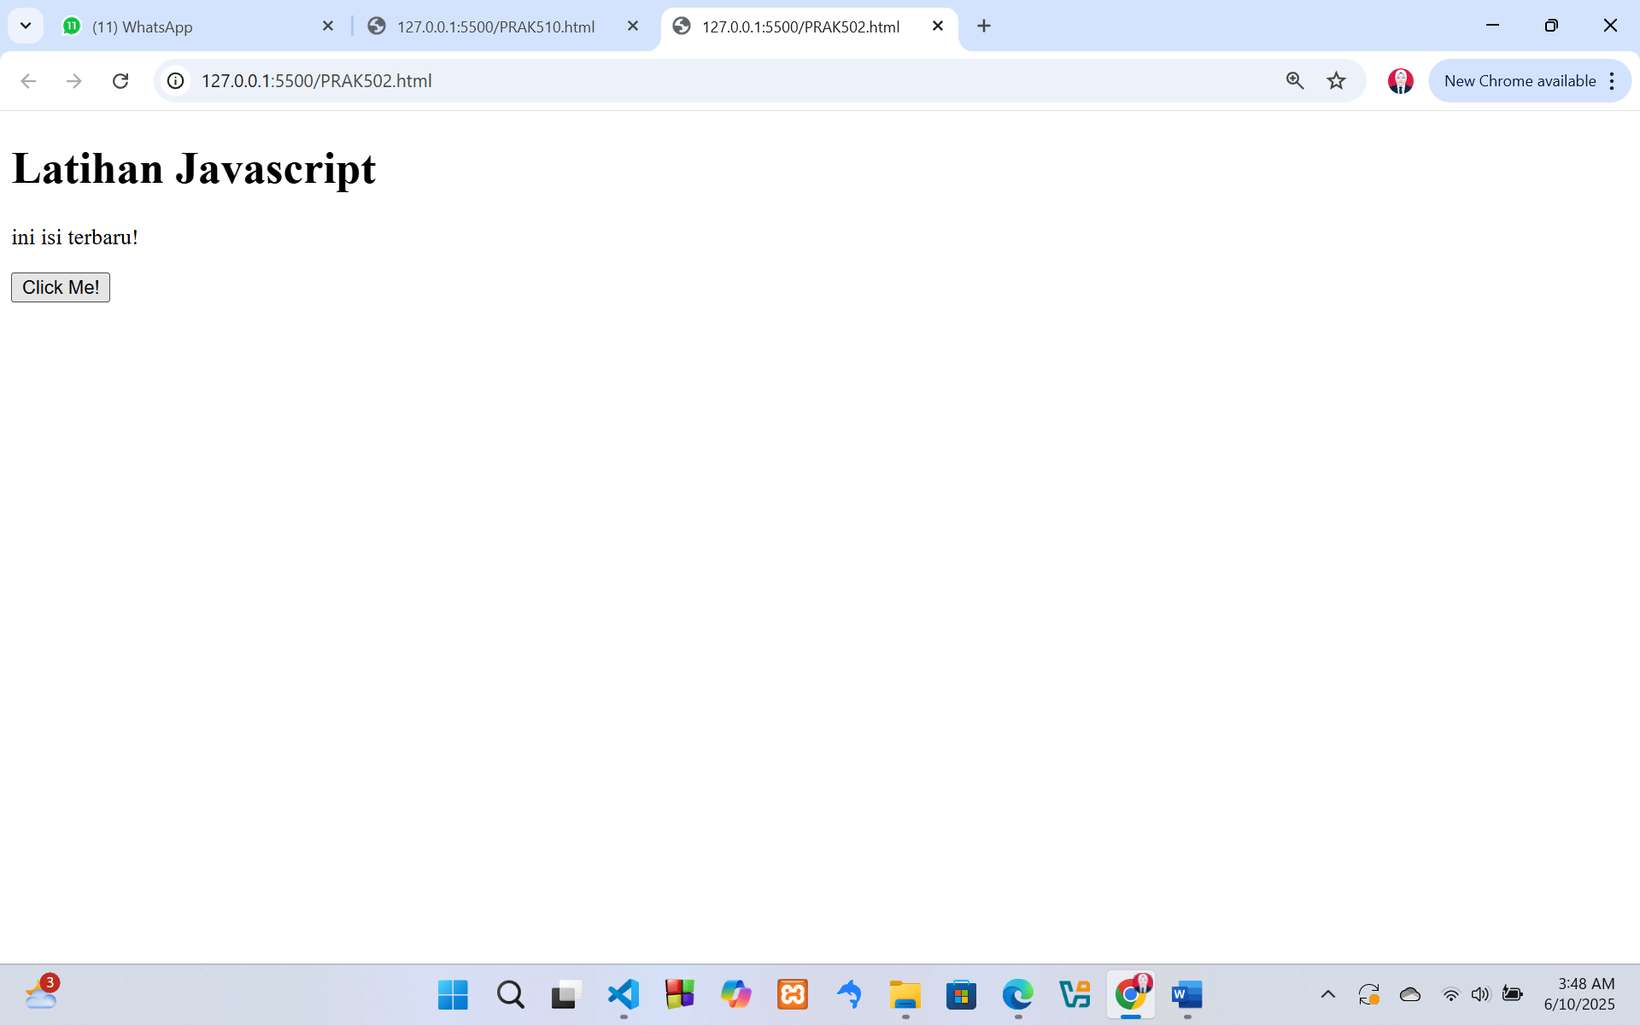

Gambar 76. Screenshot Hasil Jawaban Soal 2 Modul 5 (sesudah diclick)

### Pembahasan

* Pada baris 1: *<!DOCTYPE html>* Menentukan bahwa dokumen ini merupakan HTML.
* 2,20 dan 3, 19 : *<html></html>* Menandai awal dokumen HTML. *<body></body>* yang digunakan untuk bagian (body) pada dokumen web, untuk mengetik elemen pada dokumen web.
* Pada baris 3 - 7 : *<h1>Latihan Javascript</h1>* Menampilkan teks "Latihan Javascript" dalam format heading.
* Pada baris 6 – 8: Paragraf ini memiliki atribut *id="demo",* yang nantinya akan diubah oleh JavaScript
* Pada baris 8 – 11: *<script></script>* Menandakan bahwa bagian ini berisi kode JavaScript. *myFunction* akan dijalankan saat tombol ditekan. elemen HTML dengan ID *demo*, lalu menyimpannya dalam variabel x. Mengubah isi teks dari elemen yang sebelumnya bertuliskan "Javascript bisa merubah isi elemen HTML" menjadi "ini isi terbaru!".
* Pada baris 18: Menampilkan tombol yang, ketika diklik, akan menjalankan fungsi *myFunction*, sehingga isi paragraf akan berubah.
* *<p></p>* Tag paragraf yang digunakan untuk menampilkan teks dalam blok terpisah.

## SOAL 3 Merubah style Elemen HTML melalui JavaScript

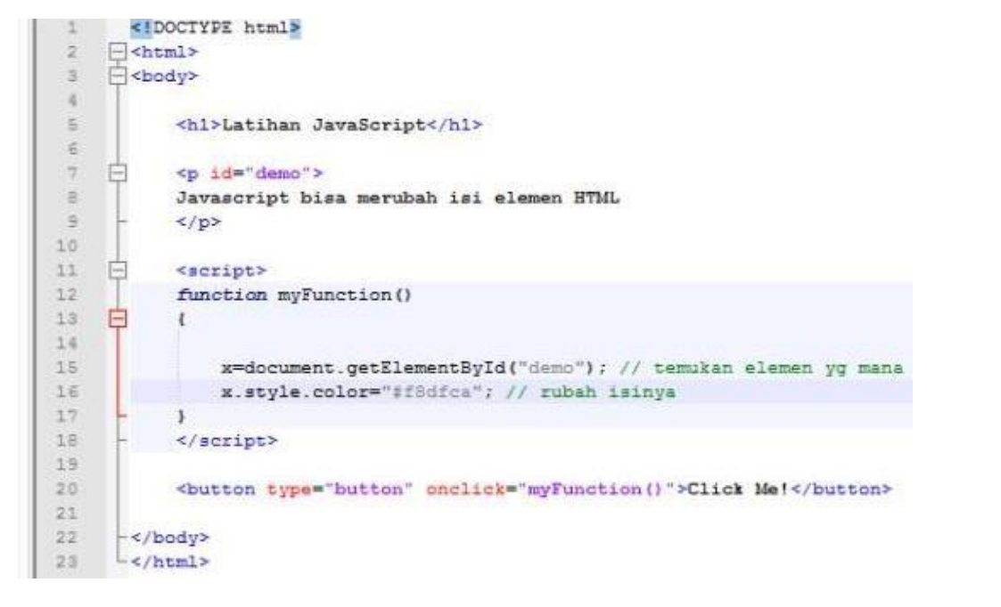

Gambar 77. Soal 3 Modul 5

### Source Code

Table 37. Source Code Soal 3 Modul 5

|  |  |
| --- | --- |
| 1  2  3  4  5  6  7  8  9  10  11  12  13  14  15  16  17  18  19  20  21  22 | <!DOCTYPE html>  <html>      <body>          <h1>Latihan Javascript</h1>          <p id="demo">              Javascript bisa merubah isi elemen HTML          </p>          <script>              function myFunction()              {                  var x=document.getElementById("demo");                  x.style.color="#f8dfca";              }          </script>          <button type="button" onclick="myFunction()">Click Me!</button>      </body>  </html> |

### Sebuah gambar berisi teks, cuplikan layar, software, Ikon komputer Konten yang dihasilkan AI mungkin salah.Output Program

Gambar 78. Screenshot Hasil Jawaban Soal 3 Modul 5 (sebelum)

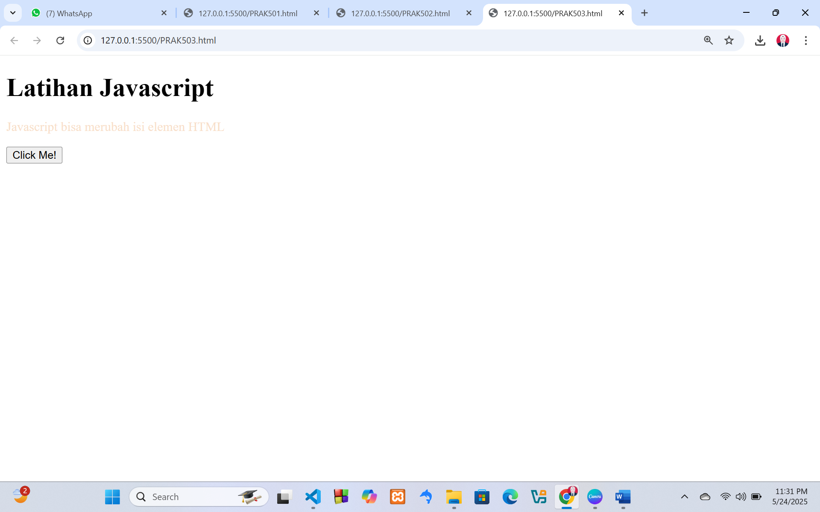

Gambar 79 Screenshot Hasil Jawaban Soal 3 Modul 5 (sesudah diclick)

### Pembahasan

* Pada baris 1: *<!DOCTYPE html>* Menentukan bahwa dokumen ini merupakan HTML.
* 2,22 dan 3, 21 : *<html></html>* Menandai awal dokumen HTML. *<body></body>* yang digunakan untuk bagian (body) pada dokumen web, untuk mengetik elemen pada dokumen web.
* Pada baris 3 - 7 : *<h1>Latihan Javascript</h1>* Menampilkan teks "Latihan Javascript" dalam format heading.
* Pada baris 6 – 8: Paragraf ini memiliki atribut *id="demo",* yang nantinya akan diubah oleh JavaScript
* Pada baris 8 – 11: *<script></script>* Menandakan bahwa bagian ini berisi kode JavaScript. *myFunction* akan dijalankan saat tombol ditekan. elemen HTML dengan ID *demo*, lalu menyimpannya dalam variabel x. Mengubah warna teks dalam elemen *demo* menjadi warna *#f8dfca* (warna pastel krem).
* Pada baris 18: Menampilkan tombol yang, ketika diklik, akan menjalankan fungsi *myFunction*, sehingga teks akan berubah warna.
* *<p></p>* Tag paragraf yang digunakan untuk menampilkan teks dalam blok terpisah.

## SOAL 4 Pengenalan variabel dan aritmatika sederhana

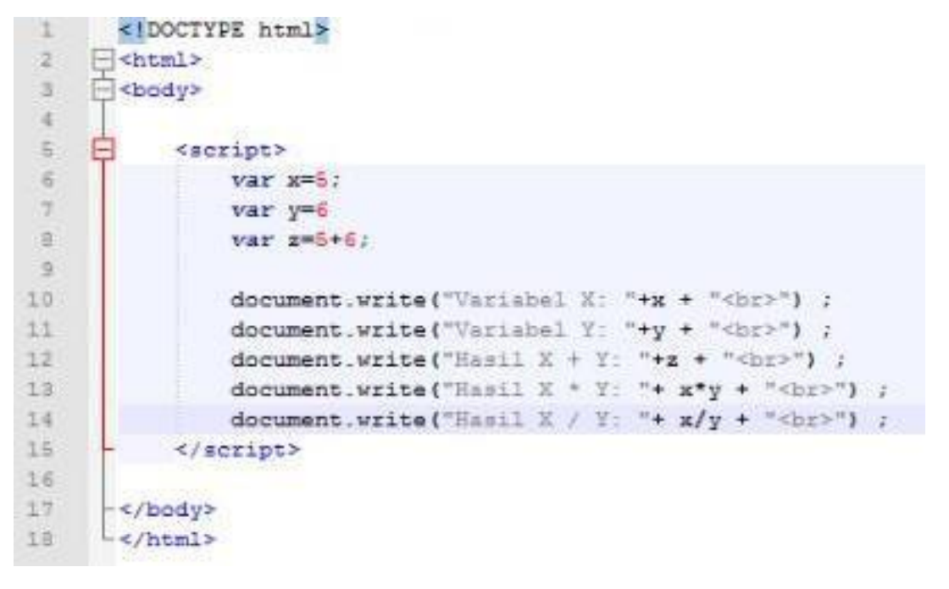

Gambar 80. Soal 4 Modul 5

### Source Code

Table 38. Source Code Soal 4 Modul 5

|  |  |
| --- | --- |
| 1  2  3  4  5  6  7  8  9  10  11  12  13  14  15  16  17  18 | <!DOCTYPE html>  <html>      <body>          <script>              var x=5;              var y=6;              var z=5+6;              document.write("Variabel X: "+x + "<br>");              document.write("Variabel Y: "+y + "<br>");              document.write("Variabel X + Y: "+z + "<br>");              document.write("Variabel X * Y: "+ x*y + "<br>");              document.write("Variabel X / Y: "+x/y + "<br>");          </script>        </body>  </html> |

### Sebuah gambar berisi teks, cuplikan layar, software, Ikon komputer Konten yang dihasilkan AI mungkin salah.Output Program

Gambar 81. Screenshot Hasil Jawaban Soal 4 Modul 5

### Pembahasan

* Pada baris 1: *<!DOCTYPE html>* Menentukan bahwa dokumen ini merupakan HTML.
* Pada baris 2,18 dan 3, 17 : *<html></html>* Menandai awal dokumen HTML. *<body></body>* yang digunakan untuk bagian (body) pada dokumen web, untuk mengetik elemen pada dokumen web.
* Pada baris 5 – 14: *<script></script>* Menandakan bahwa bagian ini berisi kode JavaScript. Variabel x = 5, y = 6, z = 5 + 6. Menampilkan teks "....." di halaman dengan , <br> berfungsi untuk membuat baris baru.

## SOAL 5 Tipe Data

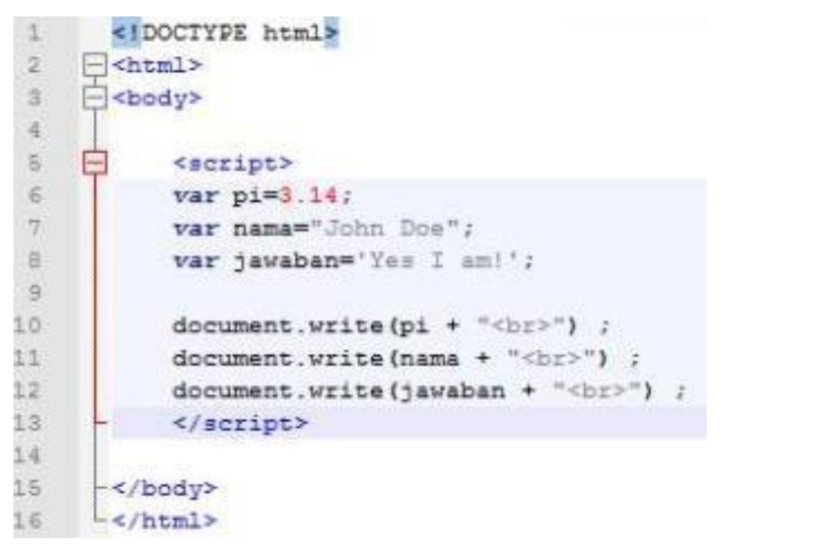

Gambar 82. Soal 5 Modul 5

### Source Code

Table 39. Source Code Soal 5 Modul 5

|  |  |
| --- | --- |
| 1  2  3  4  5  6  7  8  9  10  11  12  13  14  15  16 | <!DOCTYPE html>  <html>      <body>          <script>              var pi=3.14;              var nama="John Doe";              var jawaban='Yes I am!';              document.write(pi + "<br>");              document.write(nama + "<br>");              document.write(jawaban + "<br>");          </script>        </body>  </html> |

### Sebuah gambar berisi teks, cuplikan layar, software, Ikon komputer Konten yang dihasilkan AI mungkin salah.Output Program

Gambar 83. Screenshot Hasil Jawaban Soal 5 Modul 5

### Pembahasan

* Pada baris 1: *<!DOCTYPE html>* Menentukan bahwa dokumen ini merupakan HTML.
* Pada baris 2,18 dan 3, 17 : *<html></html>* Menandai awal dokumen HTML. *<body></body>* yang digunakan untuk bagian (body) pada dokumen web, untuk mengetik elemen pada dokumen web.
* Pada baris 5 – 14: *<script></script>* Menandakan bahwa bagian ini berisi kode JavaScript. Variabel pi = 3,14 , nama = John Doe, jawaban = Yes I am!. Menampilkan teks "....." di halaman dengan , <br> berfungsi untuk membuat baris baru.

## SOAL 6 Merespon Event dan memberikan informasi berupa alert

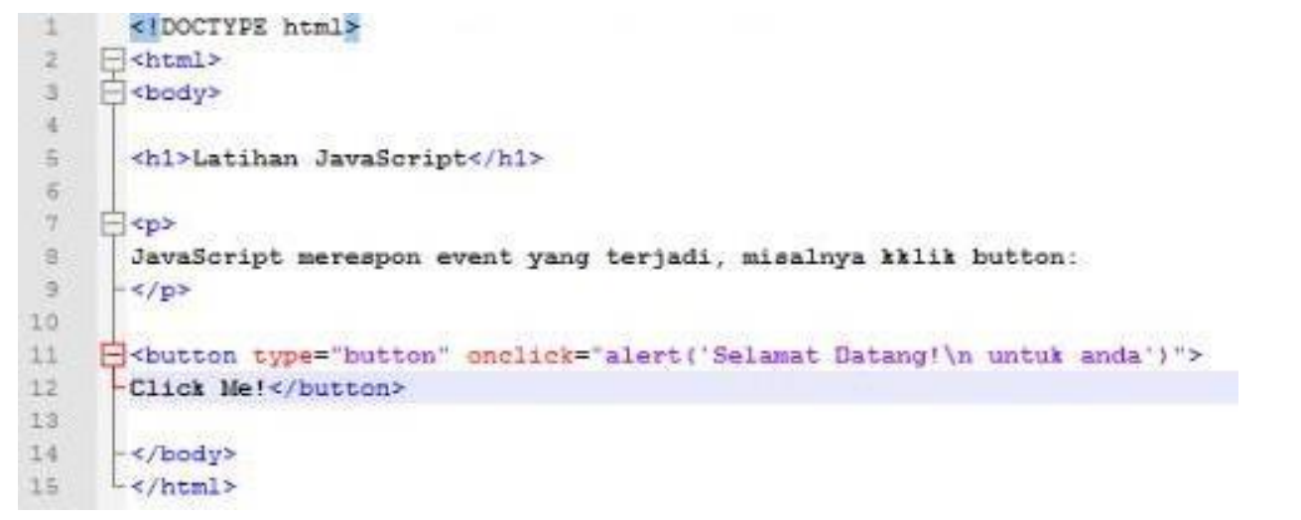

Gambar 84. Soal 6 Modul 5

### Source Code

Table 40. Source Code Soal 6 Modul 5

|  |  |
| --- | --- |
| 1  2  3  4  5  6  7  8  9  10  11  12  13  14  15 | <!DOCTYPE html>  <html>      <body>          <h1>Latihan Javascript</h1>          <p>              Javascript merespon event yang terjadi, misalnya klik button:          </p>          <button type="button" onclick="alert('Selamat Datang!\n untuk anda')">          Click Me!</button>        </body>  </html> |

### Sebuah gambar berisi teks, cuplikan layar, software, Ikon komputer Konten yang dihasilkan AI mungkin salah.Output Program

Gambar 85. Screenshot Hasil Jawaban Soal 6 Modul 5 (sebelum)

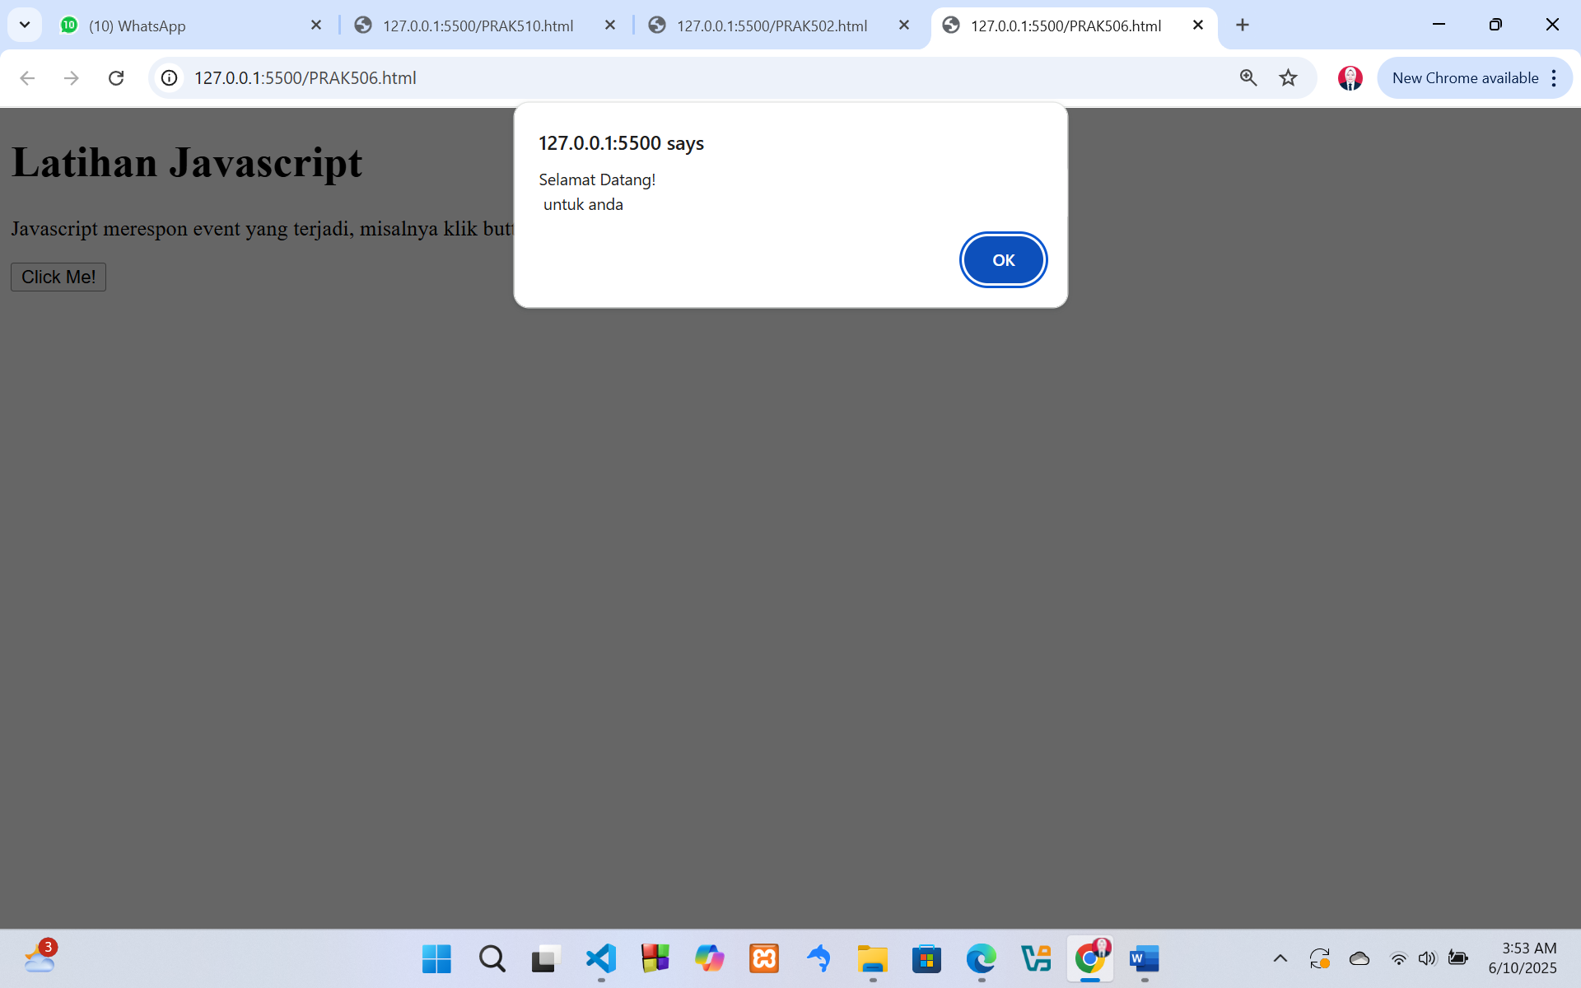

Gambar 86. Screenshot Hasil Jawaban Soal 6 Modul 5 (sesudah diclick)

### Pembahasan

* Pada baris 1: *<!DOCTYPE html>* Menentukan bahwa dokumen ini merupakan HTML.
* 2,22 dan 3, 21 : *<html></html>* Menandai awal dokumen HTML. *<body></body>* yang digunakan untuk bagian (body) pada dokumen web, untuk mengetik elemen pada dokumen web.
* Pada baris 3 - 7 : *<h1>Latihan Javascript</h1>* Menampilkan teks "Latihan Javascript" dalam format heading.
* Pada baris 8: Menampilkan teks yang menjelaskan bahwa JavaScript dapat merespons kejadian atau event seperti klik tombol.
* Pada baris 11 – 12: Saat tombol diklik, fungsi alert() akan dijalankan, menampilkan kotak peringatan (popup alert) dengan pesan "Selamat Datang!" diikuti oleh "untuk anda" di baris baru.
* *<p></p>* Tag paragraf yang digunakan untuk menampilkan teks dalam blok terpisah.

## SOAL 7 Memanggil Fungsi

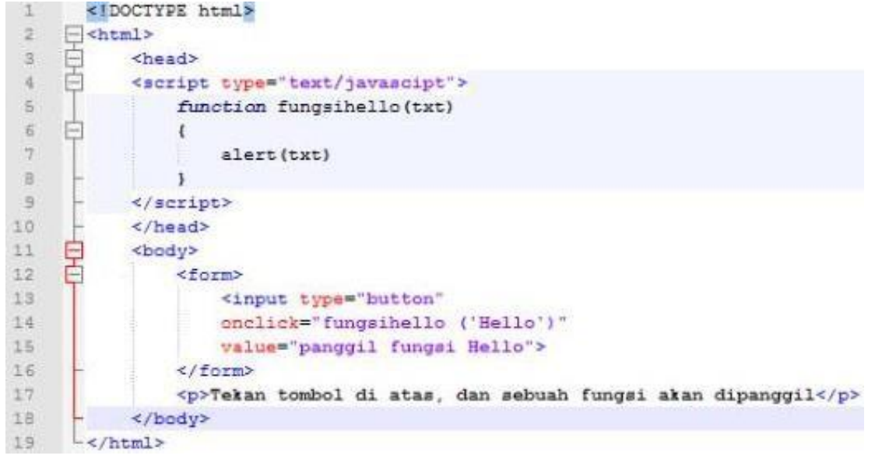

Gambar 87. Soal 7 Modul 5

### Source Code

Table 41. Source Code Soal 7 Modul 5

|  |  |
| --- | --- |
| 1  2  3  4  5  6  7  8  9  10  11  12  13  14  15  16  17  18  19 | <!DOCTYPE html>  <html>      <head>          <script type="text/javascript">              function fungsihello(txt)              {                  alert(txt)              }          </script>      </head>      <body>          <form>              <input type="button"              onclick="fungsihello ('Hello')"              value="panggil fungsi hello">          </form>          <p>Tekan tombol di atas, dan sebuah fungsi akan dipanggil</p>      </body>  </html> |

### Sebuah gambar berisi teks, cuplikan layar, software, Ikon komputer Konten yang dihasilkan AI mungkin salah.Output Program

Gambar 88. Screenshot Hasil Jawaban Soal 7 Modul 5 (sebelum)

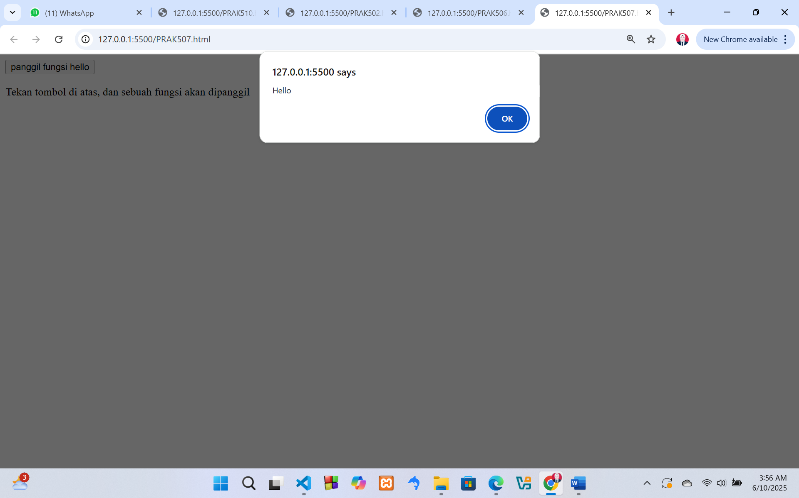

Gambar 89. Screenshot Hasil Jawaban Soal 7 Modul 5 (sesudah diclick)

### Pembahasan

* Pada baris 1: *<!DOCTYPE html>* Menentukan bahwa dokumen ini merupakan HTML.
* 2,19 dan 3, 21 : *<html></html>* Menandai awal dokumen HTML. Head bagian ini digunakan untuk mendeklarasikan metadata dokumen atau informasi tambahan seperti judul halaman.
* Pada baris 4 - 9 : *<script type="text/javascript">* Menandakan bahwa bagian ini berisi kode JavaScript. Membuat fungsi bernama *fungsihello* yang menerima satu parameter txt. Menampilkan kotak pesan (popup alert) dengan teks yang diberikan sebagai parameter.
* Pada baris 12 – 16: <form></form> Saat tombol diklik, fungsi *fungsihello* dipanggil dengan parameter "Hello", sehingga *alert("Hello")* akan muncul di layar.
* Pada baris 11 dan 18: *<body></body>* yang digunakan untuk bagian (body) pada dokumen web, untuk mengetik elemen pada dokumen web.
* *<p></p>* Tag paragraf yang digunakan untuk menampilkan teks dalam blok terpisah.

## SOAL 8 Menampilkan kotak konfirmasi

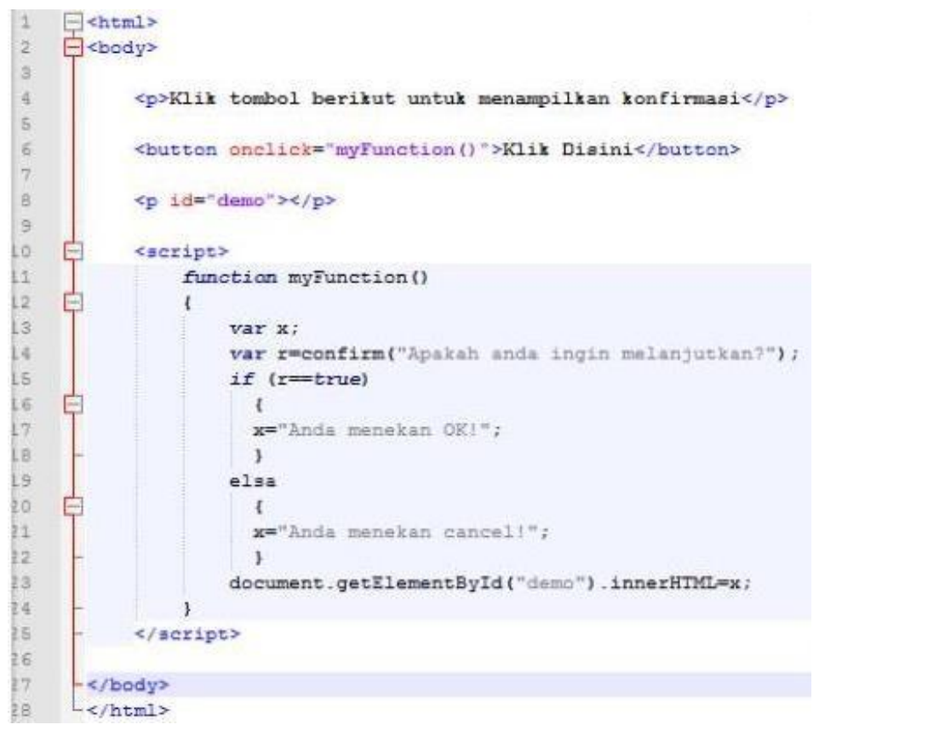

Gambar 90. Soal 8 Modul 5

### Source Code

Table 42. Source Code Soal 8 Modul 5

|  |  |
| --- | --- |
|  | <!DOCTYPE html> |
|  | <html> |
|  | <body> |
|  | <p>Klik tombol berikut untuk menampilkan konfirmasi</p> |
|  |  |
|  | <button onclick="myFunction()">Klik Disini</button> |
|  |  |
|  | <p id="demo"></p> |
|  |  |
|  | <script> |
|  | function myFunction() |
|  | { |
|  |  |
|  | var x; |
|  | var r=confirm("Apakah anda ingin melanjutkan?"); |
|  | if(r==true) |
|  | { |
|  | x="Anda menekan OK!"; |
|  | } |
|  | else |
|  | { |
|  | x="Anda menekan cancel!"; |
|  | } |
|  | document.getElementById("demo").innerHTML=x; |
|  |  |
|  | } |
|  | </script> |
|  | </body> |
|  | </html> |

### Output Program

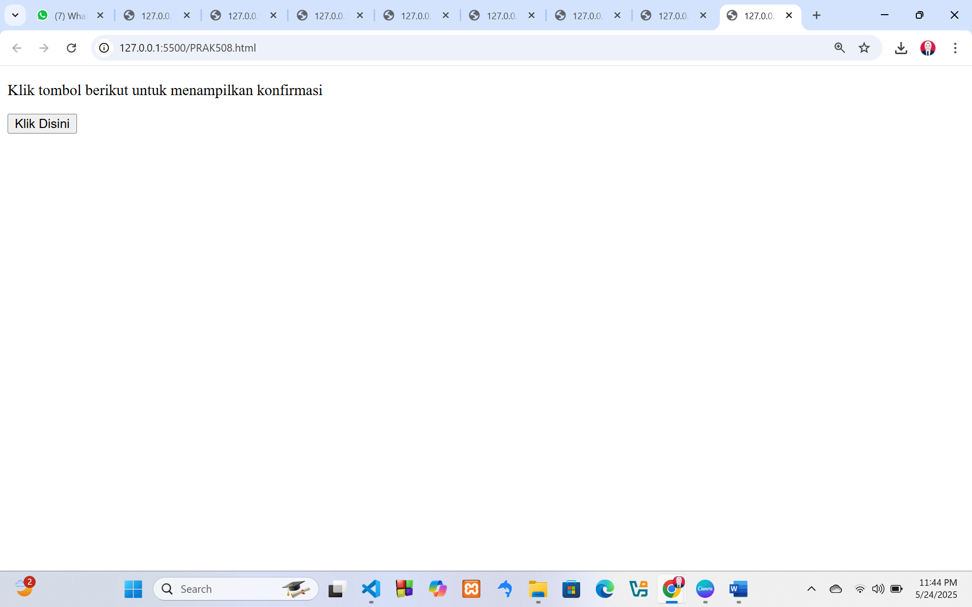

Gambar 91. Screenshot Hasil Jawaban Soal 8 Modul 5 (sebelum)

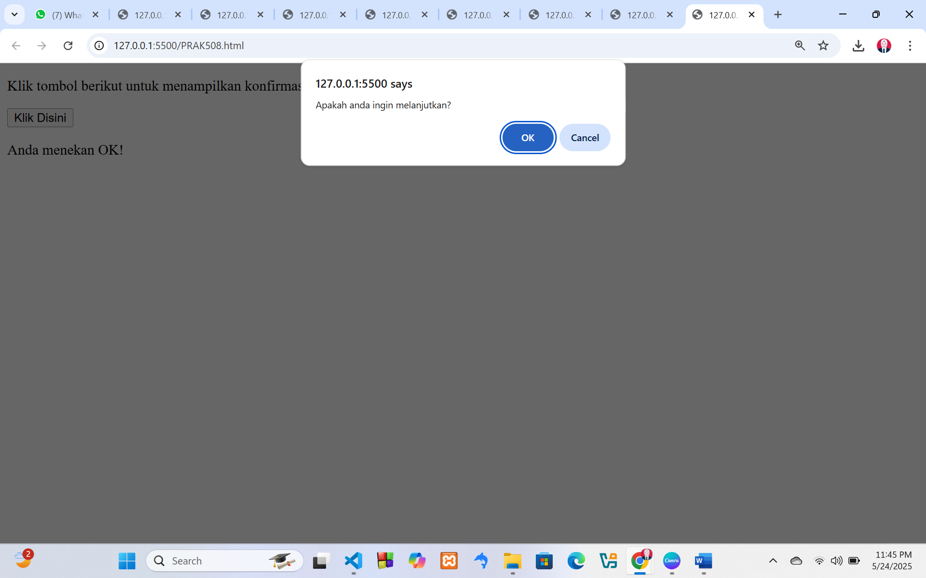

Gambar 92. Screenshot Hasil Jawaban Soal 8 Modul 5 (sesudah diclick)

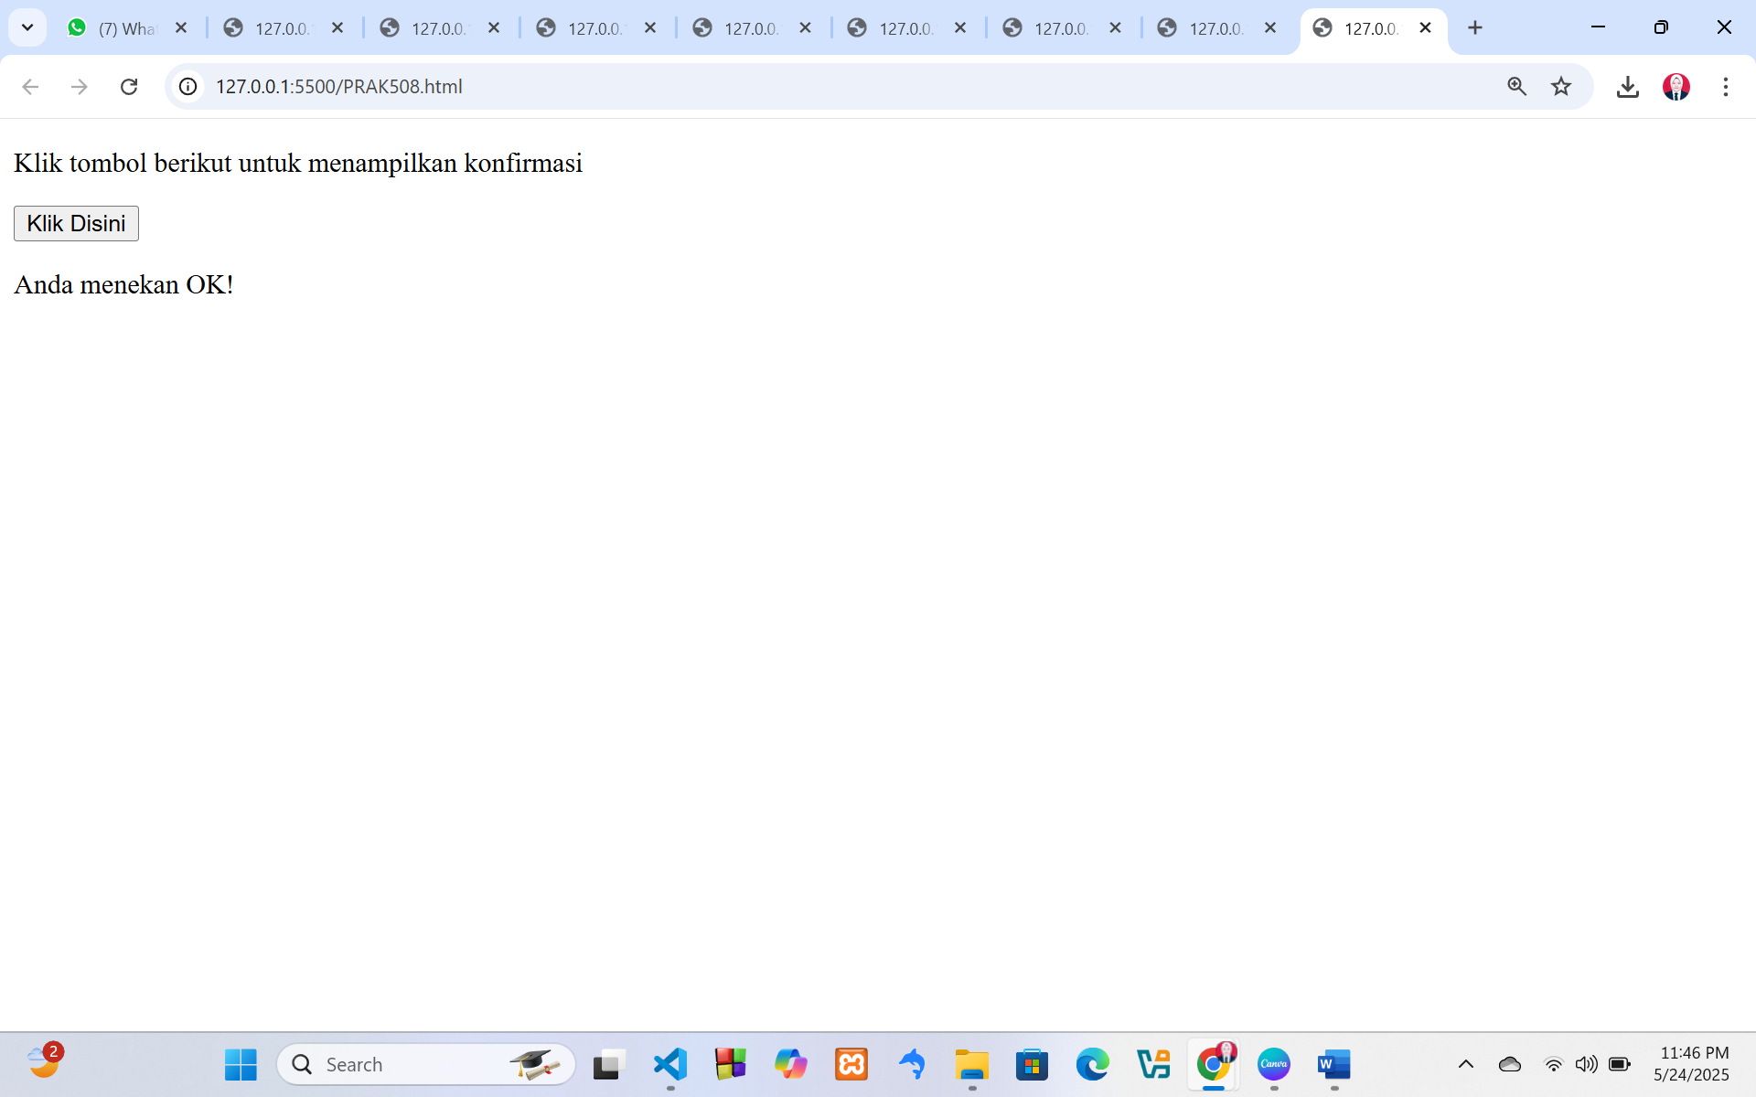

Gambar 93. Screenshoot Tampilan Soal 8 Modul 5 Setelah Diclick

### Pembahasan

* Pada baris 1: *<!DOCTYPE html>* Menentukan bahwa dokumen ini merupakan HTML.
* Pada baris 2,29 dan 3, 28 : *<html></html>* Menandai awal dokumen HTML. *<body></body>* yang digunakan untuk bagian (body) pada dokumen web, untuk mengetik elemen pada dokumen web.
* Pada baris 4 – 8 : *<p>Klik tombol berikut untuk menampilkan konfirmasi</p>*  Menampilkan teks yang menginformasikan pengguna bahwa tombol akan memunculkan kotak dialog konfirmasi. Saat tombol ditekan, fungsi *myFunction()* akan dijalankan. Paragraf kosong dengan ID *demo*, yang nantinya akan diisi dengan hasil input.
* Pada baris 10 – 27: *<script></script>* Menandakan bahwa bagian ini berisi kode JavaScript. *myFunction* akan dijalankan saat tombol ditekan. Variabel x disiapkan untuk menyimpan teks berdasarkan respon, *confirm()* menampilkan kotak dialog dengan dua pilihan: "OK" dan "Cancel". Nilai yang dikembalikan adalah true jika pengguna menekan "OK", dan false jika menekan "Cancel". Mengubah isi elemen dengan ID demo untuk menampilkan hasil pilihan pengguna
* *<p></p>* Tag paragraf yang digunakan untuk menampilkan teks dalam blok terpisah.

## SOAL 9 Menampilkan prompt box

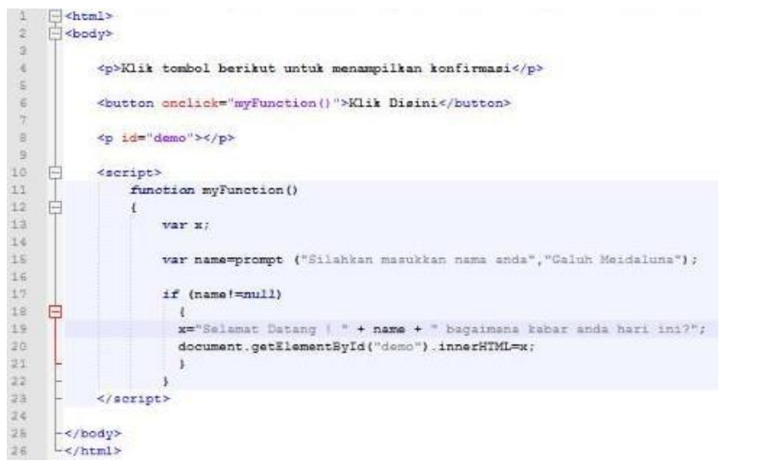

Gambar 94. Soal 9 Modul 5

### Source Code

Table 43. Source Code Soal 9 Modul 5

|  |  |
| --- | --- |
|  | <!DOCTYPE html> |
|  | <html> |
|  | <body> |
|  | <p>Klik tombol berikut untuk menampilkan konfirmasi</p> |
|  |  |
|  | <button onclick="myFunction()">Klik Disini</button> |
|  |  |
|  | <p id="demo"></p> |
|  |  |
|  | <script> |
|  | function myFunction() |
|  | { |
|  |  |
|  | var x; |
|  |  |
|  | var name=prompt("Silahkan masukkan nama anda", "Aulia Az Zahra"); |
|  |  |
|  | if(name!=null) |
|  | { |
|  | x="Selamat Datang ! " + name + " Bagaimana kabar anda hari ini?"; |
|  | document.getElementById("demo").innerHTML=x; |
|  | } |
|  | } |
|  | </script> |
|  |  |
|  | </body> |
|  | </html> |

### Output Program

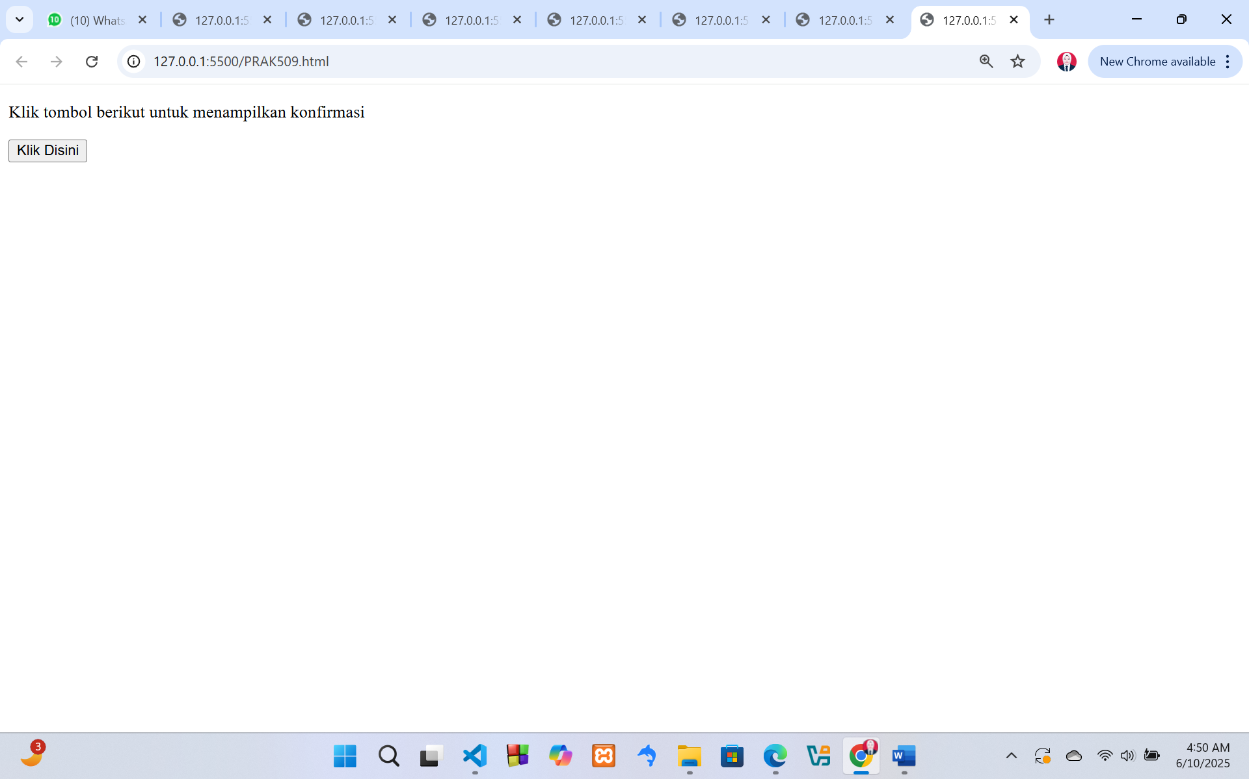

Gambar 95. Screenshot Hasil Jawaban Soal 9 Modul 5 (sebelum)

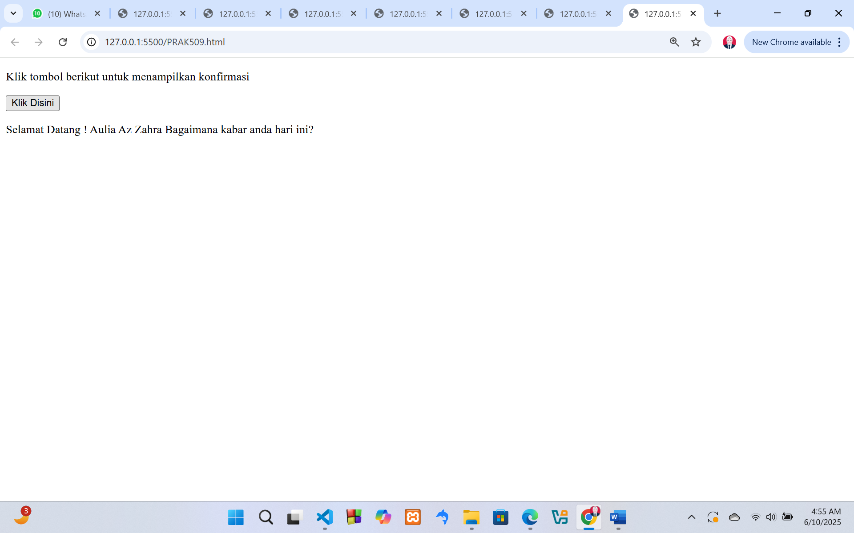

Gambar 96. Screenshot Hasil Jawaban Soal 9 Modul 5 (sesudah)

### Pembahasan

* Pada baris 1: *<!DOCTYPE html>* Menentukan bahwa dokumen ini merupakan HTML.
* Pada baris 2,29 dan 3, 28 : *<html></html>* Menandai awal dokumen HTML. *<body></body>* yang digunakan untuk bagian (body) pada dokumen web, untuk mengetik elemen pada dokumen web.
* Pada baris 4 – 8 : *<p>Klik tombol berikut untuk menampilkan konfirmasi</p>*  Menampilkan teks yang menginformasikan pengguna bahwa tombol akan memunculkan kotak dialog konfirmasi. Saat tombol ditekan, fungsi *myFunction()* akan dijalankan. Paragraf kosong dengan ID *demo*, yang nantinya akan diisi dengan hasil input.
* Pada baris 10 – 24: *<script></script>* Menandakan bahwa bagian ini berisi kode JavaScript. *myFunction* akan dijalankan saat tombol ditekan. Variabel x disiapkan untuk menyimpan teks berdasarkan input, *promt()* menampilkan kotak input di mana pengguna dapat memasukkan nama. Isi elemen dengan ID demo kemudian diubah agar menampilkan pesan sambutan tersebut.
* *<p></p>* Tag paragraf yang digunakan untuk menampilkan teks dalam blok terpisah.

## SOAL 10 Mengatur Interval

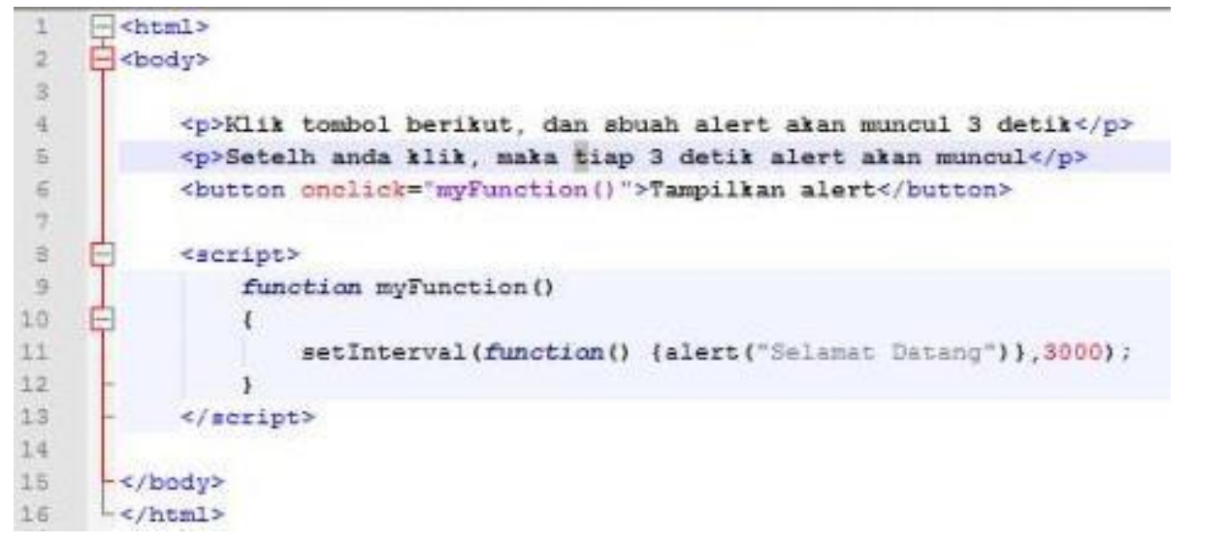

Gambar 97. Soal 10 Modul 5

### Source Code

Table 44. Source Code Soal 10 Modul 5

|  |  |
| --- | --- |
|  | <!DOCTYPE html> |
|  | <html> |
|  | <body> |
|  | <p>Klik tombol berikut, dan sebuah alert akan muncul 3 detik</p> |
|  | <p>Setelah anda klik, maka tiap 3 detik alert akan muncul</p> |
|  | <button onclick="myFunction()">Tampilkan alert</button> |
|  |  |
|  | <script> |
|  | function myFunction() |
|  | { |
|  | setInterval(function() {alert("Selamat Datang")}, 3000); |
|  | } |
|  | </script> |
|  |  |
|  | </body> |
|  | </html> |

### Output ProgramSebuah gambar berisi teks, cuplikan layar, software, Ikon komputer Konten yang dihasilkan AI mungkin salah.

Gambar 98. Screenshot Hasil Jawaban Soal 10 Modul 5 (sebelum)

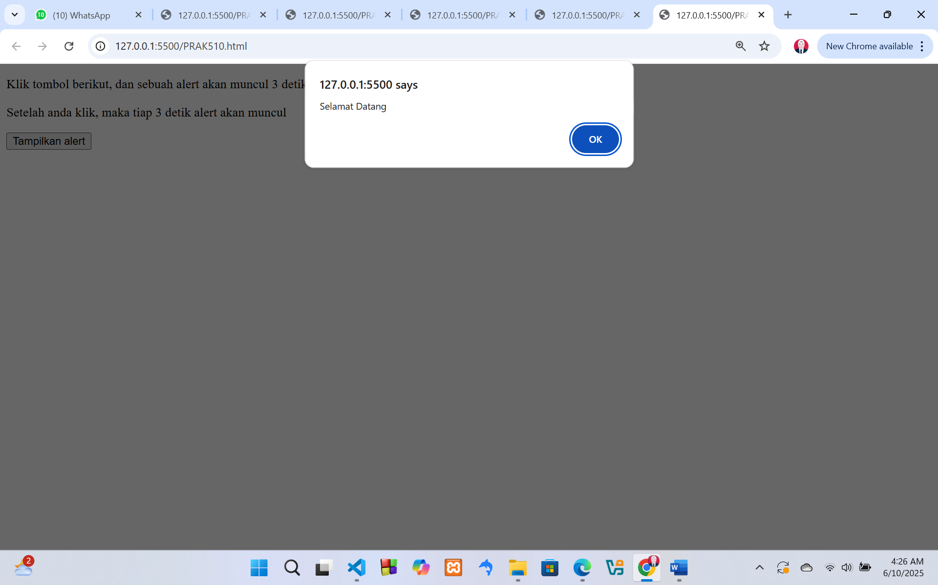

Gambar 99. Screenshot Hasil Jawaban Soal 10 Modul 5 (sesudah diclick)

### Pembahasan

* Pada baris 1: *<!DOCTYPE html>* Menentukan bahwa dokumen ini merupakan HTML.
* Pada baris 2,16 dan 3, 15 : *<html></html>* Menandai awal dokumen HTML. *<body></body>* yang digunakan untuk bagian (body) pada dokumen web, untuk mengetik elemen pada dokumen web.
* Pada baris 4 – 5: Menampilkan teks yang memberi petunjuk bahwa setelah tombol diklik, kotak alert akan muncul setiap 3 detik.
* Pada baris 6: *<button onclick="myFunction()">Tampilkan alert</button>* Saat tombol ditekan, fungsi myFunction() akan dijalankan.
* Pada baris 10 – 24: *<script></script>* Menandakan bahwa bagian ini berisi kode JavaScript. *myFunction* akan dijalankan saat tombol ditekan. *setInterval()* digunakan untuk menjalankan fungsi secara berkala. Angka 3000 berarti fungsi akan dijalankan setiap 3000 milidetik (3 detik)
* *<p></p>* Tag paragraf yang digunakan untuk menampilkan teks dalam blok terpisah.

## SOAL 11 Validasi Input

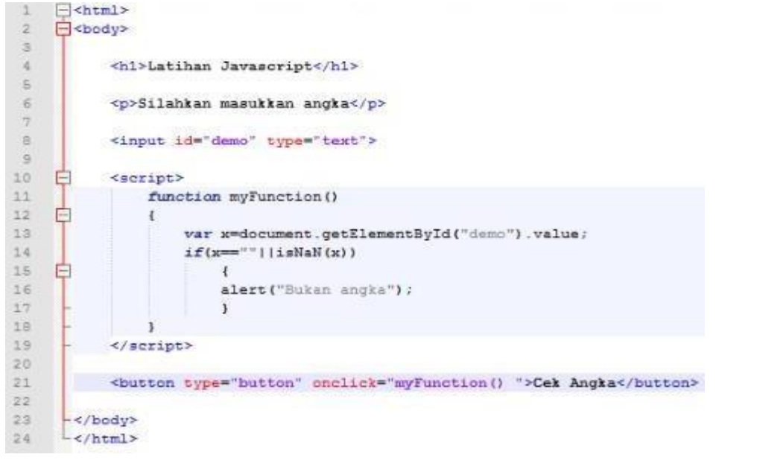

Gambar 100. Soal 11 Modul 5

### Source Code

Table 45. Source Code Soal 11 Modul 5

|  |  |
| --- | --- |
|  | <!DOCTYPE html> |
|  | <html> |
|  | <body> |
|  |  |
|  | <h1>Latihan Javascript</h1> |
|  |  |
|  | <p>Silahkan masukkan angka</p> |
|  |  |
|  | <input id="demo" type="text"> |
|  |  |
|  | <script> |
|  | function myFunction() |
|  | { |
|  | var x=document.getElementById("demo").value; |
|  | if(x==""||isNaN(x)) |
|  | { |
|  | alert("Bukan angka"); |
|  | } |
|  | } |
|  | </script> |
|  |  |
|  | <button type="button" onclick="myFunction()">Cek Angka</button> |
|  |  |
|  | </body> |
|  | </html> |

### Output ProgramSebuah gambar berisi teks, cuplikan layar, software, Ikon komputer Konten yang dihasilkan AI mungkin salah.

Gambar 101. Screenshot Hasil Jawaban Soal 11 Modul 5 (sebelum)

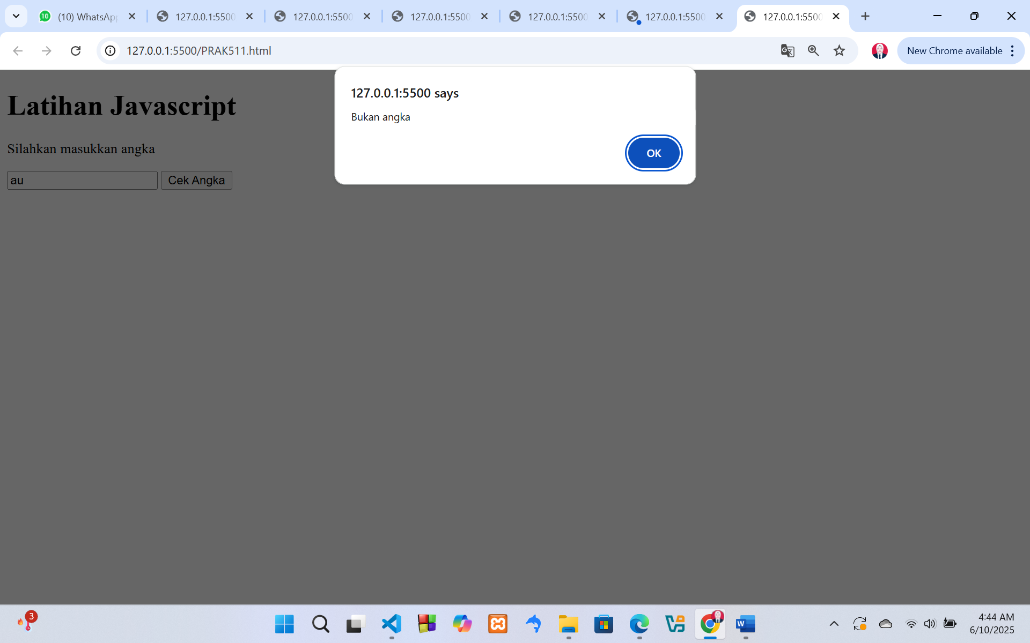

Gambar 102. Screenshot Hasil Jawaban Soal 11 Modul 5 (sesudah diclick)

### Pembahasan

* Pada baris 1: *<!DOCTYPE html>* Menentukan bahwa dokumen ini merupakan HTML.
* Pada baris 2,25 dan 3, 24: *<html></html>* Menandai awal dokumen HTML. *<body></body>* yang digunakan untuk bagian (body) pada dokumen web, untuk mengetik elemen pada dokumen web.
* Pada baris 5: Menampilkan teks "Latihan Javascript" sebagai judul halaman.
* Pada baris 7: Memberikan petunjuk kepada pengguna bahwa mereka perlu memasukkan angka ke dalam input.
* Pada baris 9: Membuat elemen dengan tipe "text" yang dapat digunakan oleh pengguna untuk memasukkan angka. ID "demo" digunakan untuk mengaksesnya dalam JavaScript.
* Pada baris 10 – 24: *<script></script>* Menandakan bahwa bagian ini berisi kode JavaScript. *myFunction* akan dijalankan saat tombol ditekan. *var x = document.getElementById("demo").value;* Mengambil nilai dari input text dengan *id="demo"* dan menyimpannya dalam *variabel x. if (x == "" || isNaN(x))* Jika x kosong ("") atau jika x bukan angka (dengan fungsi isNaN() = is Not a Number) Maka tampilkan alert "Bukan angka".
* *<p></p>* Tag paragraf yang digunakan untuk menampilkan teks dalam blok terpisah.

# MODUL 6: Bootstrap

## SOAL PRAKTIKUM

Buatlah sebuah website berdasarkan desain berikut semirip mungkin dengan menggunakan framework Bootstrap. Simpan dengan nama_nim.

## SOAL 1 Bootstrap

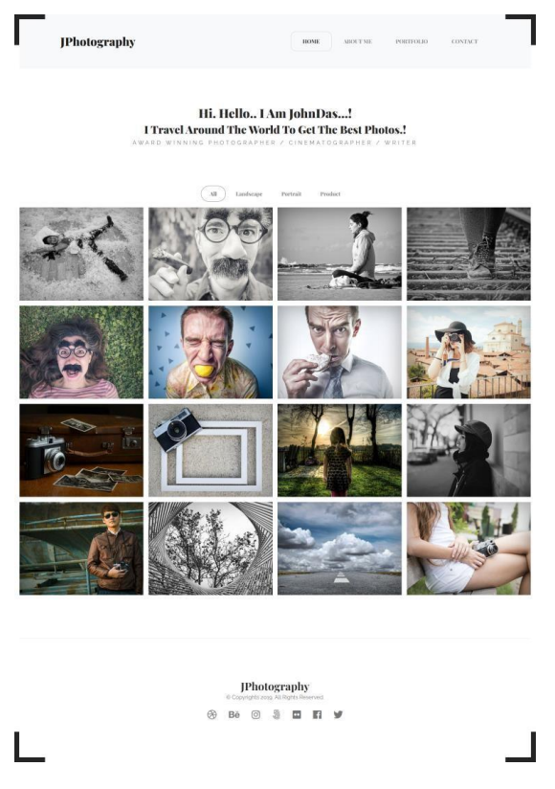

Gambar 103. Soal 1 Modul 6

### Source Code

Table 46. Source Code Soal 1 Modul 6

|  |  |
| --- | --- |
|  | <!DOCTYPE html> |
|  | <html lang="en"> |
|  | <head> |
|  | <meta charset="UTF-8"/> |
|  | <meta name="viewport" content="width=device-width, initial-scale=1"> |
|  | <style> |
|  | .corner-borders div {z-index: 1; pointer-events: none; background-color: transparent; border-color: black; border-style: solid; position: fixed; width: 100px; height: 100px} |
|  | .top-right {border-width: 15px 15px 0 0; right: 0; top: 0;} |
|  | .top-left {border-width: 15px 0 0 15px; top: 0; left: 0;} |
|  | .bottom-left {border-width: 0 0 15px 15px; bottom: 0; left: 0;} |
|  | .bottom-right {border-width: 0 15px 15px 0; bottom: 0; right: 0;} |
|  | .fontstyle1 {font-family: Cambria, Cochin, Georgia, Times, 'Times New Roman', serif;} |
|  | .height1 {height: 15vh;} |
|  | .space1 {letter-spacing: 6px;} |
|  | .space2 {letter-spacing: 2px;} |
|  | .img-container img {width: 80%; height: 270px;} |
|  | .footer {height: 500px;} |
|  | </style> |
|  | <title>Latihan Bootstrap</title> |
|  | <link href="https://cdn.jsdelivr.net/npm/bootstrap@5.3.3/dist/css/bootstrap.min.css" rel="stylesheet" integrity="sha384-QWTKZyjpPEjISv5WaRU9OFeRpok6YctnYmDr5pNlyT2bRjXh0JMhjY6hW+ALEwIH" crossorigin="anonymous"> |
|  | <link rel="stylesheet" href="https://cdnjs.cloudflare.com/ajax/libs/font-awesome/6.5.2/css/all.min.css" integrity="sha512-SnH5WK+bZxgPHs44uWIX+LLJAJ9/2PkPKZ5QiAj6Ta86w+fsb2TkcmfRyVX3pBnMFcV7oQPJkl9QevSCWr3W6A==" crossorigin="anonymous" referrerpolicy="no-referrer"/> |
|  | </head> |
|  | <body> |
|  | <section class="corner-borders"> |
|  | <div class="top-right"></div> |
|  | <div class="top-left"></div> |
|  | <div class="bottom-right"></div> |
|  | <div class="bottom-left"></div> |
|  | </section> |
|  | <nav class="navbar navbar-expand bg-body-tertiary fontstyle1"> |
|  | <div class="container-fluid"> |
|  | <span class="navbar-brand mb-4 ms-5 mt-4"><h1 class="fw-bold">JPhotography</h1></span> |
|  | <div id="navmenu"> |
|  | <ul class="navbar-nav me-5"> |
|  | <li class="nav-item"><a href="#" class="nav-link border border-dark btn active px-4" aria-current="page">HOME</a></li> |
|  | <li class="nav-item"><a href="#" class="nav-link px-4">ABOUT ME</a></li> |
|  | <li class="nav-item"><a href="#" class="nav-link px-4">PORTFOLIO</a></li> |
|  | <li class="nav-item"><a href="#" class="nav-link px-4">CONTACT</a></li> |
|  | </ul> |
|  | </div> |
|  | </div> |
|  | </nav> |
|  | <div class="row height1"> |
|  | <div class="col d-flex flex-column justify-content-center align-items-center fontstyle1"> |
|  | <h1 class="fw-bold">Hi. Hello.. I am Raraa...!</h1> |
|  | <h2 class="fw-bold">I Travel Around The World To Get The Best Photos.!</h2> |
|  | <p class="text-muted space1">AWARD WINNING PHOTOGRAPHER / CINEMATOGRAPHER / WRITER</p> |
|  | </div> |
|  | </div> |
|  | <div class="row"> |
|  | <div class="col d-flex flex-column justify-content-center align-items-center fontstyle1"> |
|  | <p class="d-inline-flex gap-3"> |
|  | <button type="button" class="btn active rounded-pill px-4 fw-bold">All</button> |
|  | <button type="button" class="btn px-4 rounded-pill fw-bold">Landscape</button> |
|  | <button type="button" class="btn px-4 rounded-pill fw-bold">Portrait</button> |
|  | <button type="button" class="btn px-4 rounded-pill fw-bold">Product</button> |
|  | </p> |
|  | </div> |
|  | </div> |
|  | <div class="container"> |
|  | <div class="row"> |
|  | <div class="col-md-3 img-container"><img src="SHOKICHI_1.jpg" class="img-fluid"></div> |
|  | <div class="col-md-3 img-container"><img src="SHOKICHI_2.jpg" class="img-fluid"></div> |
|  | <div class="col-md-3 img-container"><img src="SHOKICHI_3.jpg"  class="img-fluid"></div> |
|  | <div class="col-md-3 img-container"><img src="SHOKICHI_4.jpg"  class="img-fluid"></div> |
|  | </div> |
|  | <div class="row py-3"> |
|  | <div class="col-md-3 img-container"><img src="OMI_1.jpg" class="img-fluid"></div> |
|  | <div class="col-md-3 img-container"><img src="OMI_2.jpg"  class="img-fluid"></div> |
|  | <div class="col-md-3 img-container"><img src="OMI_3.jpg" class="img-fluid"></div> |
|  | <div class="col-md-3 img-container"><img src="OMI_4.jpg"  class="img-fluid"></div> |
|  | </div> |
|  | <div class="row"> |
|  | <div class="col-md-3 img-container"><img src="RYUJESS_1.jpg" class="img-fluid"></div> |
|  | <div class="col-md-3 img-container"><img src="RYUJESS_2.jpeg" class="img-fluid"></div> |
|  | <div class="col-md-3 img-container"><img src="RYUJESS_3.jpg"  class="img-fluid"></div> |
|  | <div class="col-md-3 img-container"><img src="RYUJESS_4.jpg"  class="img-fluid"></div> |
|  | </div> |
|  | <div class="row py-3"> |
|  | <div class="col-md-3 img-container"><img src="CYO_kocakk_1.jpeg" class="img-fluid"></div> |
|  | <div class="col-md-3 img-container"><img src="CYO_kocakk_2.jpeg " class="img-fluid"></div> |
|  | <div class="col-md-3 img-container"><img src="MACKENYUU_1.jpg" class="img-fluid"></div> |
|  | <div class="col-md-3 img-container"><img src="MACKENYUU_2.jpg" class="img-fluid"></div> |
|  | </div> |
|  | </div> |
|  | <div class="row footer"> |
|  | <div class="col d-flex flex-column align-items-center justify-content-center fontstyle1"> |
|  | <h1 class="fw-bold">JPhotography</h1> |
|  | <p class="space2 text-muted">&copy;Copyrights 2025. All Rights Reserved</p> |
|  | <div class="h2 py-2 text-muted"> |
|  | <i class="fa-brands fa-dribbble px-5"></i> |
|  | <i class="fa-brands fa-behance pe-5"></i> |
|  | <i class="fa-brands fa-instagram pe-5"></i> |
|  | <i class="fa-brands fa-500px pe-5 "></i> |
|  | <i class="fa-brands fa-flickr pe-5 "></i> |
|  | <i class="fa-brands fa-square-facebook pe-5"></i> |
|  | <i class="fa-brands fa-x-twitter pe-5"></i> |
|  | </div> |
|  | </div> |
|  | </div> |
|  | <script src="https://cdn.jsdelivr.net/npm/@popperjs/core@2.11.8/dist/umd/popper.min.js" integrity="sha384-I7E8VVD/ismYTF4hNIPjVp/Zjvgyol6VFvRkX/vR+Vc4jQkC+hVqc2pM8ODewa9r" crossorigin="anonymous"></script> |
|  | <script src="https://cdn.jsdelivr.net/npm/bootstrap@5.3.3/dist/js/bootstrap.min.js" integrity="sha384-0pUGZvbkm6XF6gxjEnlmuGrJXVbNuzT9qBBavbLwCsOGabYfZo0T0to5eqruptLy" crossorigin="anonymous"></script> |
|  | </body> |
|  | </html> |

### Output Program

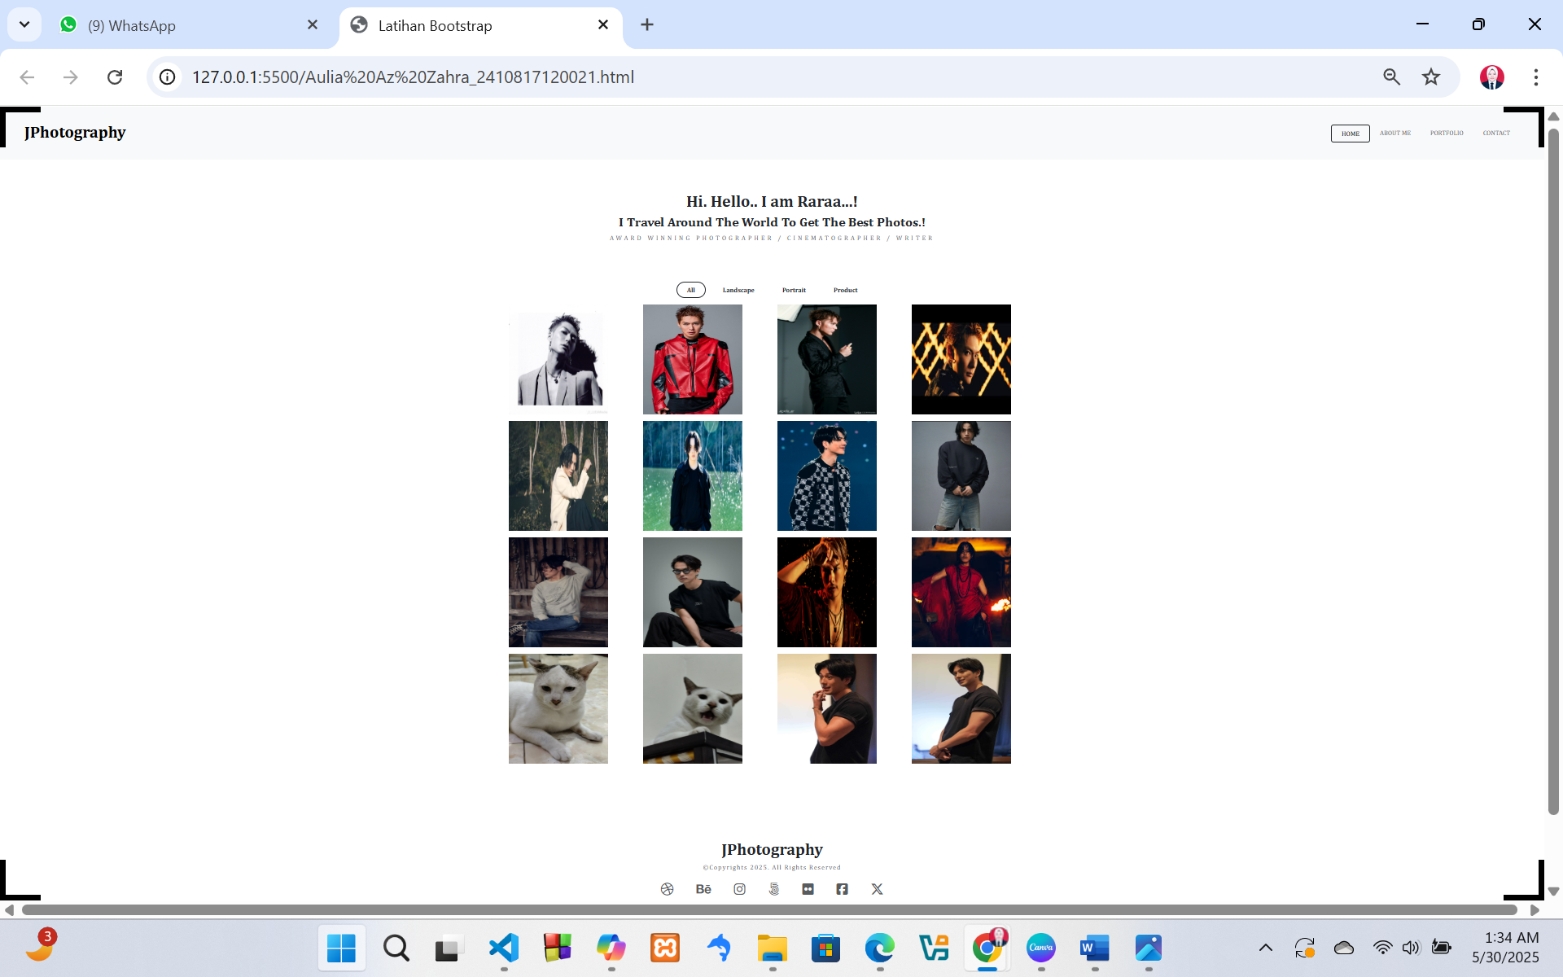

Gambar 104. Screenshot Hasil Jawaban Soal 1 Modul 6

### Pembahasan

* Pada baris 1: *<!DOCTYPE html>*  Memberi tahu browser bahwa ini adalah dokumen HTML
* Pada baris 2 : *<html lang="en">* Menentukan bahasa utama dari dokumen ini adalah bahasa Inggris.
* Pada baris 3 dan 22: *<head></head>* digunakan untuk mendeklarasikan metadata dokumen atau informasi tambahan seperti judul halaman.
* Pada baris 3: *<meta charset="UTF-8"/>* Mengatur encoding karakter menjadi U4F-8 agar bisa menampilkan berbagai karakter dengan benar.
* Pada baris 5: *<meta name="viewport" content="width=device-width, initial-scale=1">* Membuat tampilan responsif agar bisa menyesuaikan dengan ukuran layar perangkat.
* Pada baris 6 dan 18: <style></style> Menyertakan CSS langsung dalam dokumen HTML.
* Pada baris 7 – 17: Membuat kotak dekoratif di empat sudut halaman dengan posisi tetap. Mengatur elemen agar tetap berada di atas elemen lain. Mengatur garis tepi kotak agar terlihat jelas.
* Pada baris 24 – 28: *<section class="corner-borders">* Membuat elemen untuk dekorasi sudut halaman.
* Pada baris 30 – 42: Membuat navbar dengan Bootstrap dan font Cambria. Menggunakan Bootstrap untuk tata letak responsif. *<ul></ul>* Membuat navigasi dengan tautan untuk HOME, ABOUT ME, PORTFOLIO, CONTACT.
* Pada baris 43 – 49: *<div class="row height1">* Mengatur teks pengenalan Raraa sebagai fotografer dengan gaya teks unik. *<div class="col d-flex flex-column…..” >* Mengatur teks agar berada di tengah secara horizontal dan vertikal.
* Pada baris 50 – 59: Tombol untuk memilih kategori foto seperti Landscape, Portrait, dan Product. *rounded-pill* Membuat tombol dengan bentuk lebih membulat.
* Pada baris 60 – 85: *<div class="row">* Bootstrap grid untuk menampilkan foto dengan kelas *img-container* agar ukurannya seragam. *col-md-3* agar setiap baris memiliki 4 gambar.
* Pada baris 68 – 100: *&copy;Copyrights 2025.* Menampilkan hak cipta tahun 2025. *<i class="fa-brands fa- ...”>* Menggunakan ikon dari Font Awesome untuk menampilkan media sosial seperti Instagram, Behance, Flickr, dll.
* Pada baris 101 – 102: Menghubungkan halaman dengan pustaka Bootstrap JS agar fitur interaktif seperti navigasi berjalan.
* *<p></p>* Tag paragraf yang digunakan untuk menampilkan teks dalam blok terpisah. *<ul></ul>* Navigasi dibuat dalam bentuk list. *<il></il>* memiliki yang menunjukkan berbagai halaman. *fw-bold* Membuat teks lebih tebal. *text-muted* Memberikan warna lebih pudar untuk teks deskripsi. *<div class="row">* Boostrap grid untuk tata letak responsif.

# TAUTAN GIT

<https://github.com/reonyyn/Pemrograman-Web-I/tree/main/MODUL%201>